بهار 1403
وزارت جهاد کشاورزی
سازمان تحقیقات، آموزش و ترویج کشاورزی
معاونت برنامه ریزی و امور اقتصادی
دفتر امور اقتصادی

اطلس سرمایه گذاری

اطلس سرمایه گذاری سازمان تحقیقات، آموزش و ترویج کشاورزی
گردآوری و تنظیم: دفتر امور اقتصادی معاونت برنامه ریزی و امور اقتصادی
تهیه کنندگان: علیرضا نیکویی، مژگان شاعری، محمد فلاحی
ویراستاری، تایپ و صفحه آرایی: مهرداد مجاوری، علیرضا بابابیگلو
نوبت چاپ: اول
ناشر: سازمان تحقیقات، آموزش و ترویج کشاورزی
سال انتشار: 1403
شمارگان: محدود
نشانی: تهران، بزرگراه شهید چمران، خیابان یمن، باغ کشاورزی، سازمان تحقیقات، آموزش و ترویج کشاورزی، دفتر امور اقتصادی
تلفن: 22402300
صندوق پستی: 1113-19395
آدرس وب سایت و پست الکترونیک: eghtesadi.areeo.ac.ir
این مجموعه در تاریخ --- ---- --- به شماره ---- در مرکز فناوری اطلاعات و اطلاع رسانی کشاورزی به ثبت رسیده است.
کلیه حقوق قانونی(مادی و معنوی) این مجموعه به سازمان تحقیقات، آموزش و ترویج کشاورزی تعلق دارد لذا هرگونه بهره برداری از این مجموعه بدون ذکر نام غیرقانونی و ممنوع می باشد.

فهرست مطالب:
عنوان صفحه

مقدمه 1
جدول شماره یک - راهنمای رج بندی عوامل اقتصادی سه گانه(سرمایه، هزینه، درآمد) 2
جدول شماره دو - عناوین گروه پروژه 3
مرکز تحقیقات و آموزش کشاورزی و منابع طبیعی آذربایجان شرقی 4
مرکز تحقیقات و آموزش کشاورزی و منابع طبیعی آذربایجان غربی 9
مرکز تحقیقات و آموزش کشاورزی و منابع طبیعی اصفهان 13
مرکز تحقیقات و آموزش کشاورزی و منابع طبیعی ایلام 16
مرکز تحقیقات و آموزش کشاورزی و منابع طبیعی بلوچستان 18
مرکز تحقیقات و آموزش کشاورزی و منابع طبیعی بوشهر 22
مرکز تحقیقات و آموزش کشاورزی و منابع طبیعی جنوب کرمان 31
مرکز تحقیقات و آموزش کشاورزی و منابع طبیعی چهارمحال و بختیاری .
مرکز تحقیقات و آموزش کشاورزی و منابع طبیعی خراسان جنوبی 37
مرکز تحقیقات و آموزش کشاورزی و منابع طبیعی خراسان رضوی 39
مرکز تحقیقات و آموزش کشاورزی و منابع طبیعی خراسان شمالی 46
مرکز تحقیقات و آموزش کشاورزی و منابع طبیعی خوزستان .......................................................................................................................................................................49
مرکز تحقیقات و آموزش کشاورزی و منابع طبیعی زنجان 54
مرکز تحقیقات و آموزش کشاورزی و منابع طبیعی شاهرود 60
مرکز تحقیقات و آموزش کشاورزی و منابع طبیعی فارس 62
مرکز تحقیقات و آموزش کشاورزی و منابع طبیعی قزوین 66
مرکز تحقیقات و آموزش کشاورزی و منابع طبیعی قم 69
مرکز تحقیقات و آموزش کشاورزی و منابع طبیعی کرمان 71
مرکز تحقیقات و آموزش کشاورزی و منابع طبیعی کرمانشاه 83
مرکز تحقیقات و آموزش کشاورزی و منابع طبیعی کهگیلویه و بویراحمد 85
مرکز تحقیقات و آموزش کشاورزی و منابع طبیعی گلستان 89
مرکز تحقیقات و آموزش کشاورزی و منابع طبیعی گیلان 93
مرکز تحقیقات و آموزش کشاورزی و منابع طبیعی مازندران 96
مرکز تحقیقات و آموزش کشاورزی و منابع طبیعی مرکزی 103
مرکز تحقیقات و آموزش کشاورزی و منابع طبیعی هرمزگان...................................................................................................................................................................................................................105
مرکز تحقیقات و آموزش کشاورزی و منابع طبیعی همدان 108
مرکز تحقیقات و آموزش کشاورزی و منابع طبیعی یزد 115

مقدمه:
همیشه سازمانها باتوجه به محدودیت منابع مالی و انسانی و بازار رقابتی جهانی در تلاش هستند تا با حفظ موجودیت خود نسبت به استفاده بهینه از منابع موجود بیشترین توفیق را حاصل نمایند. بهره گیری از توانمندیهای علمی و فنی، سرمایه های انسانی، دانش تولید شده در سازمان ها از آرزوهای دیرینه مدیران و دست اندرکاران هدایت سازمانها می باشد. لذا در این راستا و با وجود دستاوردهای پژوهشی، توانمندی های علمی و فنی، تخصص نیروهای انسانی ، آزمایشگاه و تجهیزات کشاورزی، سازمان تحقیقات، آموزش و ترویج کشاورزی با دارا بودن 24 پژوهشگاه، موسسه، پژوهشکده و مرکز ملی و 34 مرکز تحقیقات و آموزش کشاورزی و منابع طبیعی استانی و 314 ایستگاه، پایگاه و مزرعه به دنبال نقش آفرینی موثر و تبدیل دانش به ثروت و استقرار نظام نوآوری در بخش کشاورزی، تولید دانش کاربردی و فناوری مورد نیاز حال و آینده بخش کشاورزی در راستای دستیابی به کشاورزی دانش بنیان، ارتقای دانش، مهارت، نوآوری و کارآفرینی نیروی انسانی بخش و حمایت از نخبگان و کارآفرینان و تولید کنندگان برتر و آموزش، ترویج و انتقال یافته در سطح بهره برداران می باشد و با استفاده از توانمندی علمی، تولیدی، نظارتی و پایشی و حفاظت و مدیریت از ذخائر و انجام بیش از 6000 پروژه تحقیقاتی در سال در تلاش است تا وظایف حاکمیتی محوله را به نحو مطلوبی به سرانجام مقصود برساند. در این راستا در تلاش است با هدف بهره مندی از ظرفیت های موجود و استفاده حداکثری از پتانسیل های نهفته، حضور علمی و توان دانشی خود را در جهت بهبود معیشت خانوار بخش کشاورزی، خودکفایی، توسعه اقتصاد کشاورزی و مبارزه همه جانبه با تحریم های ظالمانه و تحقق شعار خودکفایی و استقلال غذایی و همچنین رسیدن به جهت تولید در قالب توسعه مشارکت با بخش خصوصی بیش از پیش با بهره برداران و سرمایه گذاران بخش بکار گیرد. لذا برآن شدیم تا اولین نسخه اطلس سرمایه گذاری سازمان را با همکاری و مساعدت مراکز تحقیقاتی که بخشی از پتانسیل های موجود سازمانی می باشد را تهیه و به علاقه مندان، بهره برداران و سرمایه گذاران ارایه نماییم. در این اطلس سعی شده در دو بخش اطلاعات عمومی و جغرافیایی و اطلاعات اقتصادی و الزامات اولیه راه اندازی یک کسب و کار با ذکر عنوان پروژه اجرایی در معرض دید عموم قرار گیرد. بی شک این شیوه مشارکت که با حضور متخصص، محققین و کارشناسان خبره مراکز تحقیقاتی در کنار این پروژه های میباشد، می تواند کمک ارزشمندی برای سرمایه گذاران و بهره برداران باشد که با توجه به توانمندی ها و دانش فنی موجود بتوانند به موفقیت در کسب و کار خود اطمینان حاصل نموده و قدمهای اجرایی خود را استوارتر بردارند.
امیدورایم تا بتوانیم قدمی هر چند اندک و کوچک در جهت تحقق شعار تولید پایدار و غذای سالم برای عموم مردم کشور عزیزمان برداریم.

راهنمای رنج بندی و عناوین گروه پروژه :

جدول شماره یک - راهنمای رج بندی عوامل اقتصادی سه گانه(سرمایه، هزینه، درآمد):

الف- جدول عناوین سطوح و رنج بندی سرمایه گذاری
د  (میلیون ریال) | ج  (میلیون ریال) | ب  (میلیون ریال) | الف  (میلیون ریال)
کمتر از 5000 | از 5000 تا 30000 | از 30000 تا 100000 | از 100000 بالاتر

ب- جدول عناوین سطوح و رنج بندی هزینه های جاری
د  (میلیون ریال) | ج  (میلیون ریال) | ب  (میلیون ریال) | الف  (میلیون ریال)
کمتر از 1000 | از 1000 تا 5000 | از 5000 تا 10000 | از 10000 بالاتر

ج- جدول عناوین سطوح و رنج بندی درآمد
د  (میلیون ریال) | ج  (میلیون ریال) | ب  (میلیون ریال) | الف  (میلیون ریال)
کمتر از 1000 | از 1000 تا 5000 | از 5000 تا 10000 | از 10000 بالاتر

جدول شماره دو - عناوین گروه پروژه
ردیف | عنوان گروه پروژه
1 | زراعی - اصلاحی
2 | تولید هسته های اولیه زراعی(بذر/نشاء)
3 | زراعی (تولیدی - الگویی)
4 | باغی - اصلاحی
5 | تولید هسته های اولیه باغی(بذر/نشاء/نهال)
6 | باغی (تولیدی - الگویی)
7 | دام - اصلاحی
8 | تولید هسته های اولیه دامی
9 | دام (تولیدی - الگویی)
10 | طیور - اصلاحی
11 | تولید هسته های اولیه طیور
12 | طیور (تولیدی - الگویی)
13 | شیلات و آبزیان - اصلاحی
14 | تولید هسته های اولیه شیلات و آبزیان
15 | شیلات و آبزیان (تولیدی - الگویی)
16 | دارویی - اصلاحی
17 | تولید هسته های اولیه دارویی(بذر/نشاء/نهال)
18 | دارویی (تولیدی - الگویی)
19 | جنگل و مرتع
20 | خاک و آب
21 | واکسن و سرم
22 | مبارزه با آفات و بیماریها
23 | آموزشی
24 | اگروتوریسم
25 | خدمات علمی فنی و زیرساختی
26 | نیروگاه های فتوولتائیک(خورشیدی)
27 | سایر

مرکز تحقیقات و آموزش

کشاورزی و منابع طبیعی

آذربایجان شرقی

مرکز تحقیقات و آموزش کشاورزی و منابع طبيعی استان آذربایجانشرقی
الف- اطلاعات عمومی و جغرافیایی
1- مركز: مرکز تحقیقات وآموزش کشاورزی و منابع طبیعی استان آذربایجانشرقی | 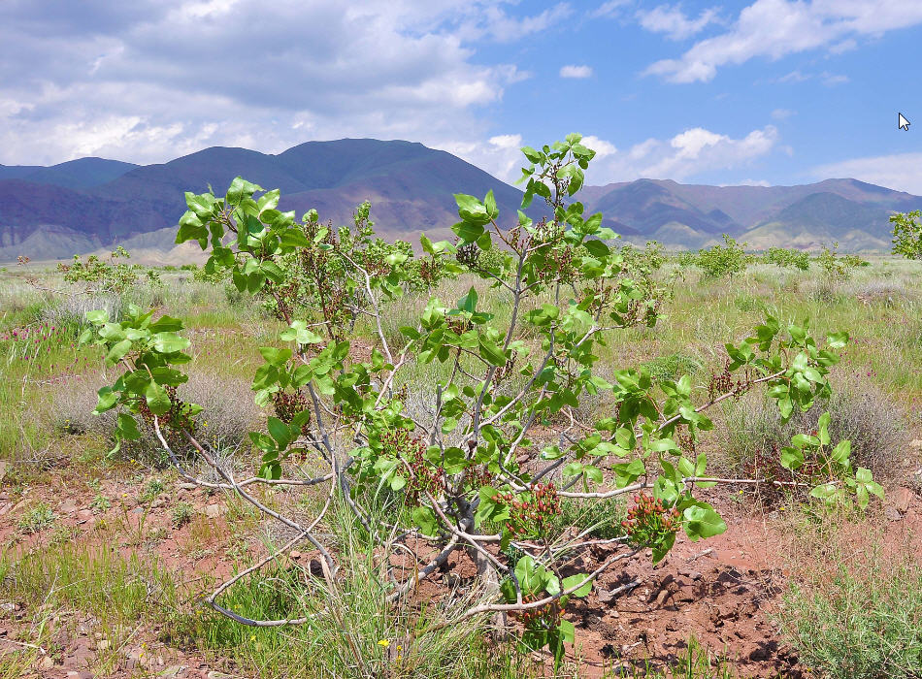
2-ایستگاه: ایستگاه تحقیقات کشاورزی تسوج
3- موقعیت مکانی : شهر تسوج
4-طول جغرافیایی(UTM) : 38شرقی 5-عرض جغرافیایی(UTM): 45 شمالی
6-عرصه(هکتار): 306 7-اعیان(مترمربع): 840 8- میزان آب موجود(لیتر بر ثانیه):
9- منبع تامین آب : الف :دیم زار * ب: رودخانه ج: چاه د: دریا ح: سایر
10-پارامترهای اقلیمی:
میانگین دما(درجه سانتيگراد): 2- میانگین بارش(ميليمتر): 250 اقلیم منطقه: نیمه خشک سرد
11-بافت خاک: لومی شنی 12-وضعيت حصار: سیم خاردار 13-وضعيت مالکیت : سند دارد
توضيحات:

ب- اطلاعات پروژه پیشنهادی
ردیف | عنوان پروژه پيشنهادی | گروه پروژه | آورده مرکز |  |  |  | برآورد سرمايه گذاری مورد نياز (ميليون ريال) | برآورد ميانگين هزينه جاری ساليانه (ميليون ريال) | برآورد ميانگين درآمد ساليانه (ميليون ريال) | دوره بهره برداری (سال) | نرخ  B/C | دوره برگشت سرمایه(ماه)
 |  |  | زمين (هکتار) | اعيان  (متر مربع) | نيروی متخصص (نفر) | دانش فنی (توضيح)
1 | پرورش شتر | دام (تولیدی – الگویی) | 250 متر | 0 | 0 | موجود | د | 0 | د | 10 | - | -
2 | احداث نيروگاه خورشیدی | نیروگاه های خورشیدی | 2 | 0 | 0 | 0 | ب | 0 | الف | 20 | - | -

مرکز تحقیقات و آموزش کشاورزی و منابع طبيعی استان آذربایجانشرقی

الف- اطلاعات عمومی و جغرافیایی
1-مرکز: مرکز تحقیقات و آموزش کشاورزی و منابع طبیعی استان آذربایجانشرقی | 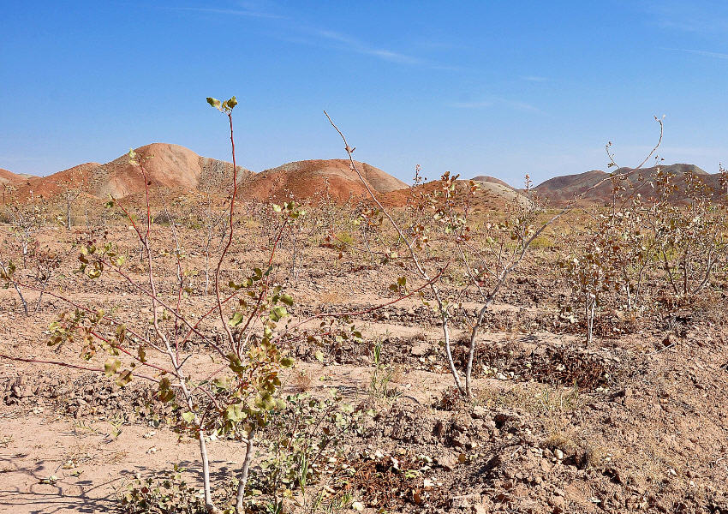
2-پایگاه: پایگاه آبخوانداری خواجه
3- موقعیت مکانی : شهر خواجه
4-طول جغرافیایی (UTM) : 46 شرقی 5-عرض جغرافیایی (UTM): 38 شمالی
6-عرصه (هکتار): 250 7-اعیان (مترمربع): 182 8- میزان آب موجود (لیتر بر ثانیه ) : 0
9- منبع تامین آب : الف :دیم زار * ب: رودخانه ج: چاه د: دریا ح: سایر
10-پارامترهای اقلیمی :
میانگین دما (درجه سانتيگراد): 5- میانگین بارش (ميليمتر): 250 اقلیم منطقه: نیمه خشک سرد
11-بافت خاک: لومی رسی 12-وضعيت حصار: سیم خاردار 13-وضعيت مالکیت : سند دارد
توضيحات:

ب- اطلاعات پروژه پیشنهادی
ردیف | عنوان پروژه پيشنهادی | گروه پروژه | آورده مرکز |  |  |  | برآورد سرمايه گذاری مورد نياز (ميليون ريال) | برآورد ميانگين هزينه جاری ساليانه (ميليون ريال) | برآورد ميانگين درآمد ساليانه (ميليون ريال) | دوره بهره برداری (سال) | نرخ  B/C | دوره برگشت سرمایه(ماه)
 |  |  | زمين (هکتار) | اعيان  (متر مربع) | نيروی متخصص (نفر) | دانش فنی (توضيح)
1 | پرورش شتر مرغ | طیور(تولیدی – الگویی) | 250 | 0 | 0 | موجود | د | 0 | د | 10 | - | -

مرکز تحقیقات و آموزش کشاورزی و منابع طبيعی استان آذربایجانشرقی
الف- اطلاعات عمومی و جغرافیایی
1-مرکز: مرکز تحقیقات و آموزش کشاورزی و منابع طبیعی استان آذربایجانشرقی | 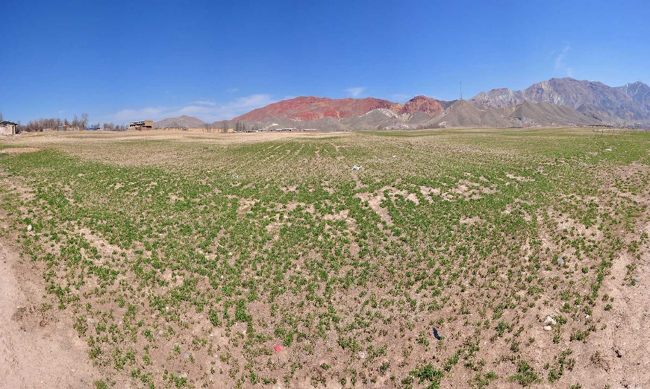
2-مزرعه: مزرعه سعید آباد
3- موقعیت مکانی : شهر سعیدآباد
4-طول جغرافیایی(UTM) : 46 شرقی 5-عرض جغرافیایی(UTM): 37 شمالی
6-عرصه(هکتار): 40/41 7-اعیان(مترمربع): 8900 8- میزان آب موجود(لیتر بر ثانیه) : 30
9- منبع تامین آب : الف :دیم زار ب: رودخانه ج: چاه * د: دریا ح: سایر
10-پارامترهای اقلیمی :
میانگین دما (درجه سانتيگراد): 15- میانگین بارش (ميليمتر): 300 اقلیم منطقه: سرد و خشک
11-بافت خاک: لومی شتی 12-وضعيت حصار: فنس و دیوار 13-وضعيت مالکیت : سند ندارد
توضيحات:
ب- اطلاعات پروژه پیشنهادی
ردیف | عنوان پروژه پيشنهادی | گروه پروژه | آورده مرکز |  |  |  | برآورد سرمايه گذاری مورد نياز (ميليون ريال) | برآورد ميانگين هزينه جاری ساليانه (ميليون ريال) | برآورد ميانگين درآمد ساليانه (ميليون ريال) | دوره بهره برداری (سال) | نرخ  B/C | دوره برگشت سرمایه(ماه)
 |  |  | زمين (هکتار) | اعيان  (متر مربع) | نيروی متخصص (نفر) | دانش فنی (توضيح)
1 | ایجاد نمایشگاه دائمی محصولات کشاورزی | خدمات علمی فنی و زیرساختاری | 5000متر | 0 | 0 | 0 | ج | 0 | ج | 5 | - | -
2 | احداث 5000 مترمربع گلخانه | خدمات علمی فنی و زیرساختاری | 1 | 0 | 0 | 0 | د | 0 | د | 10 | - | -
3 | احداث بوم گردی تحقیقی و ترویجی | خدمات علمی فنی و زیرساختاری | 40 | 0 | 0 | 0 | د | د | د | 10 | - | -

مرکز تحقیقات و آموزش کشاورزی و منابع طبيعی استان آذربایجانشرقی

الف- اطلاعات عمومی و جغرافیایی
1-مرکز: مرکز تحقیقات و آموزش کشاورزی و منابع طبیعی استان آذربایجانشرقی | 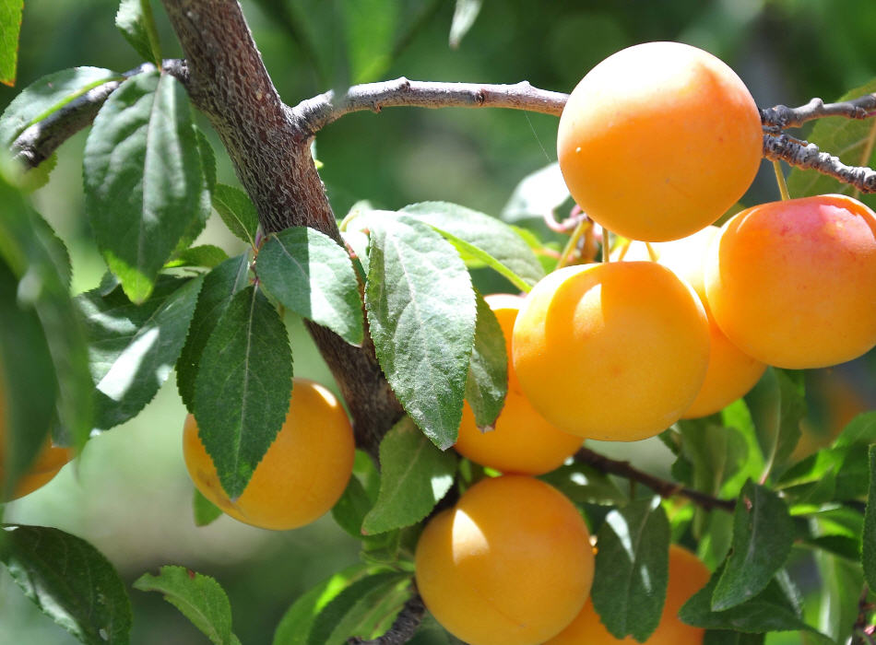
2-ایستگاه: ایستگاه تحقیقات کشاورزی سهند
3- موقعیت مکانی : شهر سهند
4-طول جغرافیایی (UTM) : 45 شرقی 5-عرض جغرافیایی (UTM): 37 شمالی
6-عرصه (هکتار): 65 7-اعیان (مترمربع): 3070 8- میزان آب موجود (لیتر بر ثانیه ) : 30
9- منبع تامین آب : الف :دیم زار ب: رودخانه ج: چاه * د: دریا ح: سایر
10-پارامترهای اقلیمی :
میانگین دما (درجه سانتيگراد): 3- میانگین بارش (ميليمتر): 250 اقلیم منطقه: معتدل
11-بافت خاک: لومی شتی 12-وضعيت حصار: سیم خاردار 13-وضعيت مالکیت : سند دارد
توضيحات:

ب- اطلاعات پروژه پیشنهادی
ردیف | عنوان پروژه پيشنهادی | گروه پروژه | آورده مرکز |  |  |  | برآورد سرمايه گذاری مورد نياز (ميليون ريال) | برآورد ميانگين هزينه جاری ساليانه (ميليون ريال) | برآورد ميانگين درآمد ساليانه (ميليون ريال) | دوره بهره برداری (سال) | نرخ  B/C | دوره برگشت سرمایه(ماه)
 |  |  | زمين (هکتار) | اعيان  (متر مربع) | نيروی متخصص (نفر) | دانش فنی (توضيح)
1 | سایت ارائه خدمات فنی، مشاوره ای، فروش نهاده و فرآورده های کشاورزی | خدمات علمی فنی و زیرساختی | 2 | 0 | 1 | 0 | د | د | ج | 10 | - | -

مرکز تحقیقات و آموزش کشاورزی و منابع طبیعی

آذربایجان غربی

مرکز تحقیقات و آموزش کشاورزی و منابع طبيعی استان آذربایجان غربی
الف- اطلاعات عمومی و جغرافیایی
1-مرکز: مرکز تحقیقات و آموزش کشاورزی و منابع طبیعی استان آذربایجانغربی | 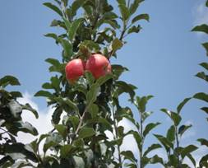
2-ایستگاه: ایستگاه تحقیقات کشاورزی کهریز
3- موقعیت مکانی : شهرستان ارومیه
4-طول جغرافیایی (UTM) : 45شرقی 5-عرض جغرافیایی (UTM): 37 شمالی
6-عرصه (هکتار): 30 7-اعیان (مترمربع): 3376 8- میزان آب موجود (لیتر بر ثانیه ) :11
9- منبع تامین آب : الف :دیم زار ب: رودخانه ج: چاه * د: دریا ح: سایر
10-پارامترهای اقلیمی :
میانگین دما (درجه سانتيگراد): 4/12 میانگین بارش (ميليمتر): 365 اقلیم منطقه: نیمه خشک
11-بافت خاک: رسوبی-شن رسی و آهکی 12-وضعيت حصار: نرده و دیوار 13-وضعيت مالکیت : سند ندارد
توضيحات:

ب- اطلاعات پروژه پیشنهادی
ردیف | عنوان پروژه پيشنهادی | گروه پروژه | آورده مرکز |  |  |  | برآورد سرمايه گذاری مورد نياز (ميليون ريال) | برآورد ميانگين هزينه جاری ساليانه (ميليون ريال) | برآورد ميانگين درآمد ساليانه (ميليون ريال) | دوره بهره برداری (سال) | نرخ  B/C | دوره برگشت سرمایه(ماه)
 |  |  | زمين (هکتار) | اعيان  (متر مربع) | نيروی متخصص (نفر) | دانش فنی (توضيح)
1 | تولید نهال مثمر و غیرمثمر | باغی (تولیدی- الگویی) | 2 | 250 | 6 | موجود | د | ج | الف | 2

مرکز تحقیقات و آموزش کشاورزی و منابع طبيعی استان آذربایجان غربی

الف- اطلاعات عمومی و جغرافیایی
1-مرکز: مرکز تحقیقات و آموزش کشاورزی و منابع طبیعی استان آذربایجانغربی | 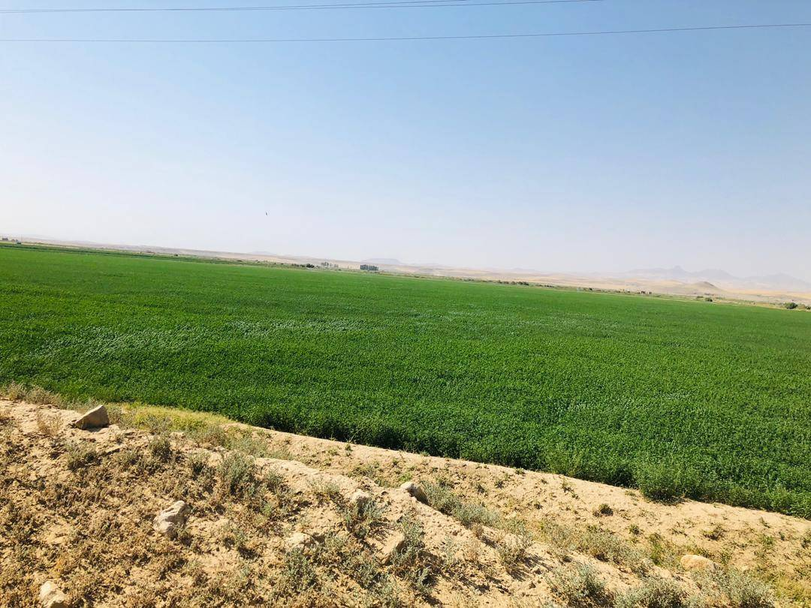
2-ایستگاه: ایستگاه تحقیقات کشاورزی میاندوآب
3- موقعیت مکانی : شهرستان میاندوآب
4-طول جغرافیایی (UTM) : 36 غربی 5-عرض جغرافیایی (UTM): 46 جنوبی
6-عرصه (هکتار): 134 7-اعیان (مترمربع): 3688 8- میزان آب موجود (لیتر بر ثانیه ) : 31
9- منبع تامین آب : الف :دیم زار ب: رودخانه * ج: چاه * د: دریا ح: سایر *
10-پارامترهای اقلیمی :
میانگین دما (درجه سانتيگراد): 5/12 میانگین بارش (ميليمتر): 298 اقلیم منطقه: نیمه خشک
11-بافت خاک: رسی 12-وضعيت حصار: نرده و پایه 13-وضعيت مالکیت : سند دارد
توضيحات:

ب- اطلاعات پروژه پیشنهادی
ردیف | عنوان پروژه پيشنهادی | گروه پروژه | آورده مرکز |  |  |  | برآورد سرمايه گذاری مورد نياز (ميليون ريال) | برآورد ميانگين هزينه جاری ساليانه (ميليون ريال) | برآورد ميانگين درآمد ساليانه (ميليون ريال) | دوره بهره برداری (سال) | نرخ  B/C | دوره برگشت سرمایه(ماه)
 |  |  | زمين (هکتار) | اعيان  (متر مربع) | نيروی متخصص (نفر) | دانش فنی (توضيح)
1 | تولید نهال مثمر درختان میوه | باغی (تولیدی- الگویی) | 3 | 150 | 2 | موجود | د | د | ج | 3 | 2.5 | 7.2

مرکز تحقیقات و آموزش کشاورزی و منابع طبيعی استان آذربایجان غربی

الف- اطلاعات عمومی و جغرافیایی
1-مرکز: مرکز تحقیقات و آموزش کشاورزی و منابع طبیعی استان آذربایجان غربی | 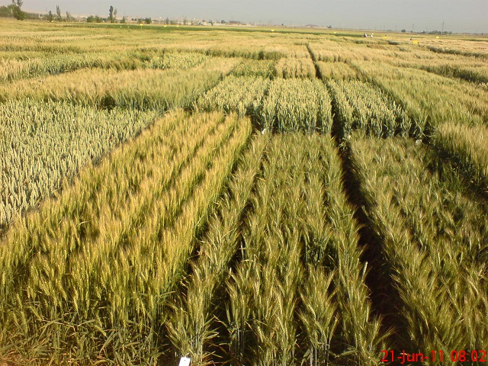
2-ایستگاه: ایستگاه آموزش میاندوآب
3- موقعیت مکانی : شهرستان میاندوآب
4-طول جغرافیایی (UTM) : 44شرقی 5-عرض جغرافیایی (UTM): 35شمالی
6-عرصه (هکتار): 134 7-اعیان (مترمربع): 3436 8- میزان آب موجود (لیتر بر ثانیه ) : 150
9- منبع تامین آب : الف :دیم زار ب: رودخانه ج: چاه * د: دریا ح: سایر *
10-پارامترهای اقلیمی :
میانگین دما (درجه سانتيگراد): 35 میانگین بارش (ميليمتر): 298 اقلیم منطقه: نیمه خشک و سرد
11-بافت خاک: لومی شتی رسی 12-وضعيت حصار: فنس لوله های نبشی و تورهای فلزی 13-وضعيت مالکیت : سنددارد
توضيحات:

ب- اطلاعات پروژه پیشنهادی
ردیف | عنوان پروژه پيشنهادی | گروه پروژه | آورده مرکز |  |  |  | برآورد سرمايه گذاری مورد نياز (ميليون ريال) | برآورد ميانگين هزينه جاری ساليانه (ميليون ريال) | برآورد ميانگين درآمد ساليانه (ميليون ريال) | دوره بهره برداری (سال) | نرخ  B/C | دوره برگشت سرمایه(ماه)
 |  |  | زمين (هکتار) | اعيان  (متر مربع) | نيروی متخصص (نفر) | دانش فنی (توضيح)
1 | تولید نهال و اندامهای تکثیری درختان میوه (باغ مادری) و کشت بافت و تولید نهالهای رویشی | باغی (تولیدی- الگویی) | 30 | 1000 | 2 | موجود | ب | ب | الف | 20
2 | تولید بذور گیاهان زراعی (گندم، جو، ذرت، کلزا و ...) | تولید هسته های اولیه زراعی | 150 | 300 | 3 | موجود | ج | الف | الف | 1
3 | تولید گیاهان داروئی و معطر و اسانس گیری | زراعی (تولیدی-الگویی) | 5 | 500 | 1 | موجود | د | د | الف | 5

مرکز تحقیقات و آموزش

کشاورزی و منابع طبیعی

اصفهان

مرکز تحقیقات و آموزش کشاورزی و منابع طبيعی استان اصفهان

الف- اطلاعات عمومی و جغرافیایی
1-مرکز: مرکز تحقیقات و آموزش کشاورزی و منابع طبیعی استان اصفهان | 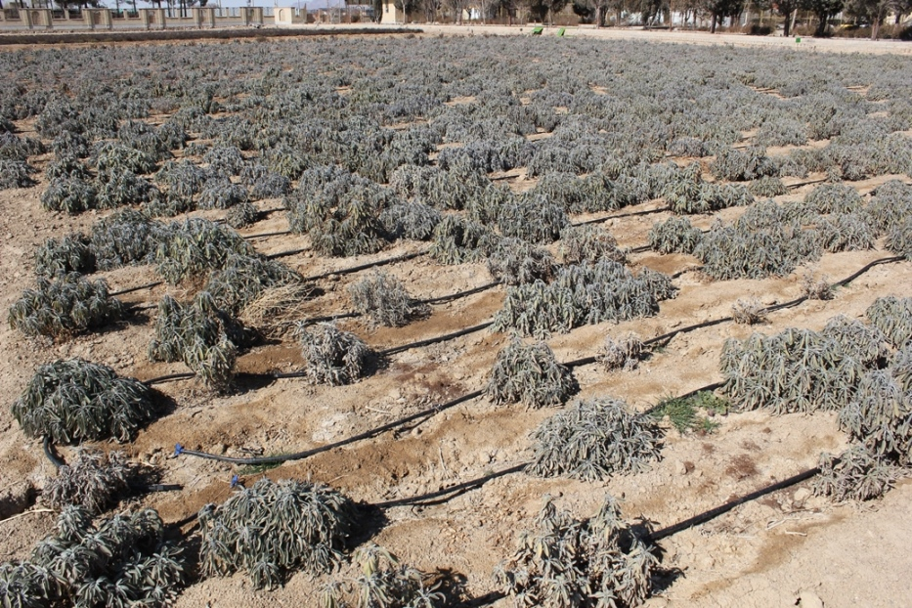
2-ایستگاه: ایستگاه تحقیقات کشاورزی شهید فزوه
3- موقعیت مکانی :
4-طول جغرافیایی (UTM) : 51 شرقی 5-عرض جغرافیایی (UTM): 32 شمالی
6-عرصه (هکتار): 35 7-اعیان (مترمربع): 950 8- میزان آب موجود (لیتر بر ثانیه ) : 5
9- منبع تامین آب : الف :دیم زار ب: رودخانه ج: چاه * د: دریا ح: سایر
10-پارامترهای اقلیمی :
میانگین دما (درجه سانتيگراد): 6/9 میانگین بارش (ميليمتر): 126 اقلیم منطقه: نیمه بیابانی خفیف
11-بافت خاک: رس لومی 12-وضعيت حصار: فنس و دیوار 13-وضعيت مالکیت : سنددارد
توضيحات:

ب- اطلاعات پروژه پیشنهادی
ردیف | عنوان پروژه پيشنهادی | گروه پروژه | آورده مرکز |  |  |  | برآورد سرمايه گذاری مورد نياز (ميليون ريال) | برآورد ميانگين هزينه جاری ساليانه (ميليون ريال) | برآورد ميانگين درآمد ساليانه (ميليون ريال) | دوره بهره برداری (سال) | نرخ  B/C | دوره برگشت سرمایه(ماه)
 |  |  | زمين (هکتار) | اعيان  (متر مربع) | نيروی متخصص (نفر) | دانش فنی (توضيح)
1 | تولید بذور گیاهان زینتی | تولید هسته های اولیه زراعی | 4 | 200 | 5 | دانش فنی باغبانی با تخصص گیاهان زینتی | ج | ج | الف | 5

مرکز تحقیقات و آموزش کشاورزی و منابع طبيعی استان اصفهان

الف- اطلاعات عمومی و جغرافیایی
1-مرکز: مرکز تحقیقات و آموزش کشاورزی و منابع طبیعی استان اصفهان | 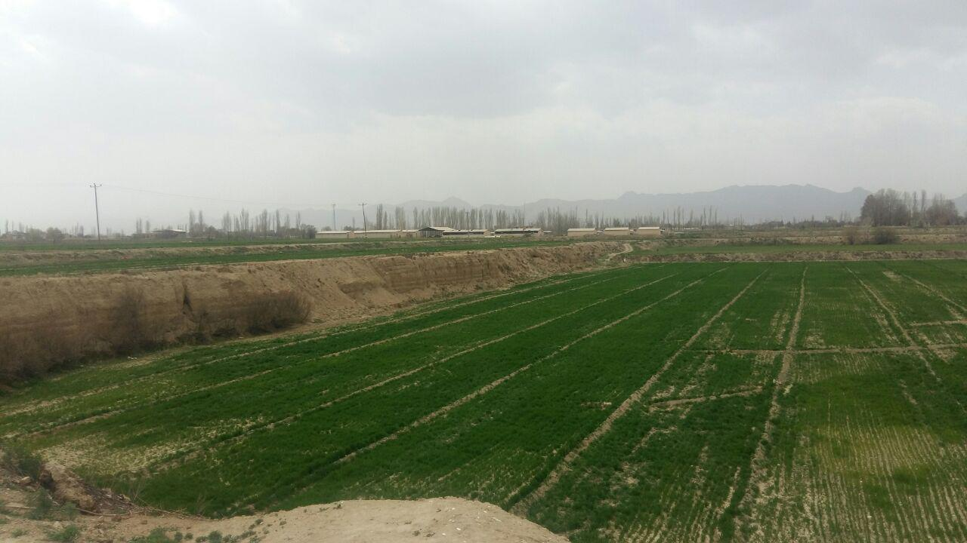
2-ایستگاه: ایستگاه تحقیقات کشاورزی گلپایگان
3- موقعیت مکانی : شهرستان گلپایگان
4-طول جغرافیایی (UTM) : 50 شرقی 5-عرض جغرافیایی (UTM): 23 شمالی
6-عرصه (هکتار): 49 7-اعیان (مترمربع): 7786 8- میزان آب موجود (لیتر بر ثانیه ) : 25
9- منبع تامین آب : الف: دیم زار ب: رودخانه ج: چاه * د: دریا ح: سایر
10-پارامترهای اقلیمی :
میانگین دما (درجه سانتيگراد):9/8 میانگین بارش (ميليمتر): 214 اقلیم منطقه: نیمه خشک سرد
11-بافت خاک: لومی 12-وضعيت حصار: سایر 13-وضعيت مالکیت : سنددارد
توضيحات:

ب- اطلاعات پروژه پیشنهادی
ردیف | عنوان پروژه پيشنهادی | گروه پروژه | آورده مرکز |  |  |  | برآورد سرمايه گذاری مورد نياز (ميليون ريال) | برآورد ميانگين هزينه جاری ساليانه (ميليون ريال) | برآورد ميانگين درآمد ساليانه (ميليون ريال) | دوره بهره برداری (سال) | نرخ  B/C | دوره برگشت سرمایه(ماه)
 |  |  | زمين (هکتار) | اعيان  (متر مربع) | نيروی متخصص (نفر) | دانش فنی (توضيح)
1 | تولید بذور گیاهان داروئی | تولید هسته های اولیه داروئی | 2 | 50 | 4 | کشت و پرورش گیاهان دارویی | د | ج | ب | 5
2 | تولید بذور مرتعی و بیابانی | تولید هسته های اولیه زراعی | 2 |  | 2 | کشت و پرورش گیاهان دارویی | د | ج | ج | 5
3 | تولید بذور سبزی و صیفی | تولید هسته های اولیه زراعی | 2 | 50 | 2 | دانش فنی باغبانی | د | د | ج | 5

مرکز تحقیقات و آموزش

کشاورزی و منابع طبیعی

ایلام

مرکز تحقیقات و آموزش کشاورزی و منابع طبيعی استان ایلام

الف-اطلاعات عمومی و جغرافیایی
1-مرکز: مرکز تحقیقات و آموزش کشاورزی و منابع طبیعی استان ایلام | 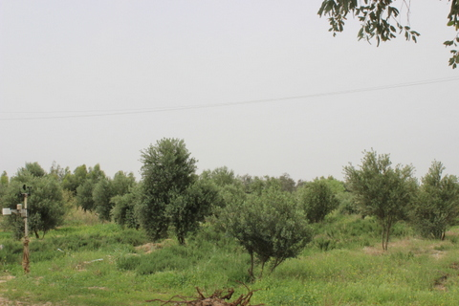
2-ایستگاه: ایستگاه تحقیقات کشاورزی دهلران
3- موقعیت مکانی : شهرستان دهلران
4-طول جغرافیایی (UTM) : 47.36شرقی 5-عرض جغرافیایی (UTM): 32.56شمالی
6-عرصه (هکتار): 5000 7-اعیان (مترمربع): 480 8- میزان آب موجود (لیتر بر ثانیه ) : 0
9- منبع تامین آب : الف :دیم زار ب: رودخانه ج: چاه د: دریا ح: سایر
10-پارامترهای اقلیمی :
میانگین دما (درجه سانتيگراد): 18 میانگین بارش (ميليمتر): 245 اقلیم منطقه: گرم و خشک
11-بافت خاک: شنی و ماسه ای 12-وضعيت حصار: ندارد 13-وضعيت مالکیت : حق بهره برداری
توضيحات:

ب- اطلاعات پروژه پیشنهادی
ردیف | عنوان پروژه پيشنهادی | گروه پروژه | آورده مرکز |  |  |  | برآورد سرمايه گذاری مورد نياز (ميليون ريال) | برآورد ميانگين هزينه جاری ساليانه (ميليون ريال) | برآورد ميانگين درآمد ساليانه (ميليون ريال) | دوره بهره برداری (سال) | نرخ  B/C | دوره برگشت سرمایه(ماه)
 |  |  | زمين (هکتار) | اعيان  (متر مربع) | نيروی متخصص (نفر) | دانش فنی (توضيح)
1 | احداث گلخانه کشاورزی | خدمات علمی و زیرساختی | 40 | 20 | 20 |  | الف | الف | الف | 10
2 | تولید برق خورشیدی | نیروگاه های فتوولتائیک(خورشیدی) | 100 | 50 |  |  | الف | الف | الف | 10

مرکز تحقیقات و آموزش

کشاورزی و منابع طبیعی

بلوچستان

مرکز تحقیقات و آموزش کشاورزی و منابع طبيعی بلوچستان

الف- اطلاعات عمومی و جغرافیایی
1-مرکز: مرکز تحقیقات و آموزش کشاورزی و منابع طبیعی بلوچستان | 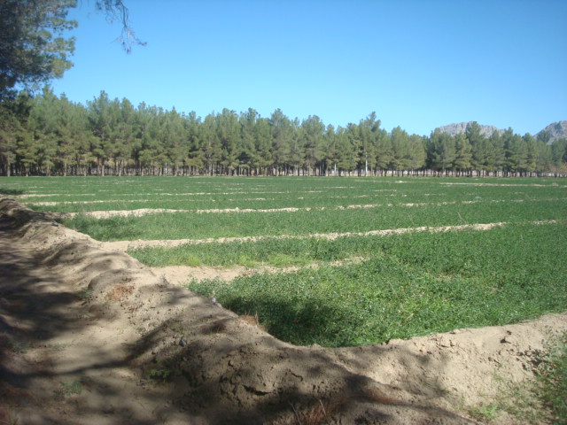
2-ایستگاه: ایستگاه تحقیقات کشاورزی خاش
3- موقعیت مکانی : شهرستان خاش
4-طول جغرافیایی (UTM) : 61 شرقی 5-عرض جغرافیایی (UTM): 28 شمالی
6-عرصه (هکتار): 45 7-اعیان (مترمربع): 1000 8- میزان آب موجود (لیتر بر ثانیه ) : 15
9- منبع تامین آب : الف :دیم زار ب: رودخانه ج: چاه * د: دریا ح: سایر
10-پارامترهای اقلیمی :
میانگین دما (درجه سانتيگراد): 20 میانگین بارش (ميليمتر): 153 اقلیم منطقه : معتدل
11-بافت خاک: شنی لومی 12-وضعيت حصار: ندارد 13-وضعيت مالکیت : دارای سند
توضيحات:

ب- اطلاعات پروژه پیشنهادی
ردیف | عنوان پروژه پيشنهادی | گروه پروژه | آورده مرکز |  |  |  | برآورد سرمايه گذاری مورد نياز (ميليون ريال) | برآورد ميانگين هزينه جاری ساليانه (ميليون ريال) | برآورد ميانگين درآمد ساليانه (ميليون ريال) | دوره بهره برداری (سال) | نرخ  B/C | دوره برگشت سرمایه(ماه)
 |  |  | زمين (هکتار) | اعيان  (متر مربع) | نيروی متخصص (نفر) | دانش فنی (توضيح)
1 | مشارکت در تولید پسته | باغی(تولیدی – الگویی) | 10 | 250 | دارد | موجود | ج | ج | ب | 10
2 | تولید سبزیجات برگی | باغی(تولیدی – الگویی) | 5 | 200 | دارد | موجود | ج | ج | ب | 5
3 | کشت خیار و توت فرنگی گلخانه ای | باغی(تولیدی – الگویی) | 5 | 200 | دارد | موجود | ب | ج | ج | 5

الف- یی
مرکز تحقیقات و آموزش کشاورزی و منابع طبيعی بلوچستان

الف- اطلاعات عمومی و جغرافیایی
1-مرکز: مرکز تحقیقات و آموزش کشاورزی و منابع طبیعی بلوچستان | 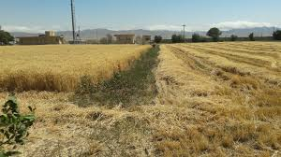
2-مزرعه : مزرعه تحقیقاتی آموزشی سردگال
3- موقعیت مکانی : کیلومتر 12 جاده بمپور به سردگال
4-طول جغرافیایی (UTM) : 21شرقی 5-عرض جغرافیایی (UTM): 30 شمالی
6-عرصه (هکتار): 100 7-اعیان (مترمربع): 0 8- میزان آب موجود (لیتر بر ثانیه ) : 40
9- منبع تامین آب : الف :دیم زار ب: رودخانه ج: چاه * د: دریا ح: سایر
10-پارامترهای اقلیمی :
میانگین دما (درجه سانتيگراد): 26 میانگین بارش (ميليمتر): 105 اقلیم منطقه: گرم و خشک
11-بافت خاک: شنی -رسی شنی 12-وضعيت حصار: سیم خاردار 13-وضعيت مالکیت : برگ واگذاری دارد
توضيحات:

ب- اطلاعات پروژه پیشنهادی
ردیف | عنوان پروژه پيشنهادی | گروه پروژه | آورده مرکز |  |  |  | برآورد سرمايه گذاری مورد نياز (ميليون ريال) | برآورد ميانگين هزينه جاری ساليانه (ميليون ريال) | برآورد ميانگين درآمد ساليانه (ميليون ريال) | دوره بهره برداری (سال) | نرخ  B/C | دوره برگشت سرمایه(ماه)
 |  |  | زمين (هکتار) | اعيان  (متر مربع) | نيروی متخصص (نفر) | دانش فنی (توضيح)
1 | تولید بذر مادری و گواهی شده | تولید هسته های اولیه زراعی(بذر/نشاء) | 40 | 20 | 1 | تولید بذر | ج | ج | ب | 3 | - | -
2 | تولید علوفه | زراعی (تولیدی – الگویی) | 30 | 100 | 2 | موجود | ج | ج | ب | 5

مرکز تحقیقات و آموزش کشاورزی و منابع طبيعی بلوچستان
الف- اطلاعات عمومی و جغرافیایی
1-مرکز: مرکز تحقیقات و آموزش کشاورزی و منابع طبیعی بلوچستان | 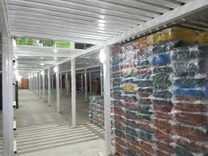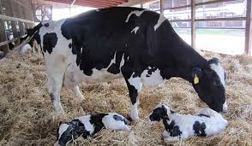
2-پایگاه : پایگاه گاو دشتیاری
3- موقعیت مکانی : کیلومتر 2 جاده ایرانشهر- بمپور
4-طول جغرافیایی (UTM) : 26 شرقی 5-عرض جغرافیایی (UTM): 30 شمالی
6-عرصه (هکتار): 40 7-اعیان (مترمربع): 5000 8- میزان آب موجود (لیتر بر ثانیه ) : 15
9- منبع تامین آب : الف :دیم زار ب: رودخانه ج: چاه * د: دریا ح: سایر
10-پارامترهای اقلیمی :
میانگین دما (درجه سانتيگراد): 26 میانگین بارش (ميليمتر): 105 اقلیم منطقه: گرم و خشک
11-بافت خاک: شنی 12-وضعيت حصار: ندارد 13-وضعيت مالکیت : دارای برگ واگذاری
توضيحات:

ب- اطلاعات پروژه پیشنهادی
ردیف | عنوان پروژه پيشنهادی | گروه پروژه | آورده مرکز |  |  |  | برآورد سرمايه گذاری مورد نياز (ميليون ريال) | برآورد ميانگين هزينه جاری ساليانه (ميليون ريال) | برآورد ميانگين درآمد ساليانه (ميليون ريال) | دوره بهره برداری (سال) | نرخ  B/C | دوره برگشت سرمایه(ماه)
 |  |  | زمين (هکتار) | اعيان  (متر مربع) | نيروی متخصص (نفر) | دانش فنی (توضيح)
1 | پرواربندی دام سبک | دام (تولیدی – الگویی) | 15 | 3000 | 0 | 0 | ج | ج | ب | 5 | - | -
2 | پرواربندی دام سنگین | دام (تولیدی – الگویی) | 20 | 5000 | 0 | 0 | ج | ج | ب | 10
3 | سردخانه خرما | خدمات علمی و فنی و زیرساختی | 5 | 3000 | 0 | 0 | ب | ج | ج | 20

مرکز تحقیقات و آموزش

کشاورزی و منابع طبیعی

بوشهر

مرکز تحقیقات و آموزش کشاورزی و منابع طبيعی استان بوشهر

الف- اطلاعات عمومی و جغرافیایی
1-مرکز: مرکز تحقیقات و آموزش کشاورزی استان بوشهر
2-ایستگاه: ایستگاه تحقیقات کشاورزی پخش سیلاب و آبخوانداری تنگستان
3- موقعیت مکانی : شهر تنگستان
4-طول جغرافیایی (UTM) : 51 شرقی 5-عرض جغرافیایی (UTM): 29 شمالی
6-عرصه (هکتار): 0 7-اعیان (مترمربع): 285 8- میزان آب موجود (لیتر بر ثانیه ) :0
9- منبع تامین آب : الف :دیم زار ب: رودخانه ج: چاه * د: دریا ح: سایر
10-پارامترهای اقلیمی :
میانگین دما (درجه سانتيگراد): 18 میانگین بارش (ميليمتر): 250 اقلیم منطقه: نیمه بیابانی
11-بافت خاک: شنی 12-وضعيت حصار: ندارد 13-وضعيت مالکیت : سند دارد
توضيحات:

ب- اطلاعات پروژه پیشنهادی
ردیف | عنوان پروژه پيشنهادی | گروه پروژه | آورده مرکز |  |  |  | برآورد سرمايه گذاری مورد نياز (ميليون ريال) | برآورد ميانگين هزينه جاری ساليانه (ميليون ريال) | برآورد ميانگين درآمد ساليانه (ميليون ريال) | دوره بهره برداری (سال) | نرخ  B/C | دوره برگشت سرمایه(ماه)
 |  |  | زمين (هکتار) | اعيان  (متر مربع) | نيروی متخصص (نفر) | دانش فنی (توضيح)
1 | بومگردی پارک جنگلی و فضای سبز | جنگل و مرتع | 20 | 1000 | 3 | موجود | ج | ج | ج | 20 | - | -

مرکز تحقیقات و آموزش کشاورزی و منابع طبيعی استان بوشهر
الف- اطلاعات عمومی و جغرافیایی
1-مرکز: مرکز تحقیقات و آموزش کشاورزی و منابع طبیعی استان بوشهر | 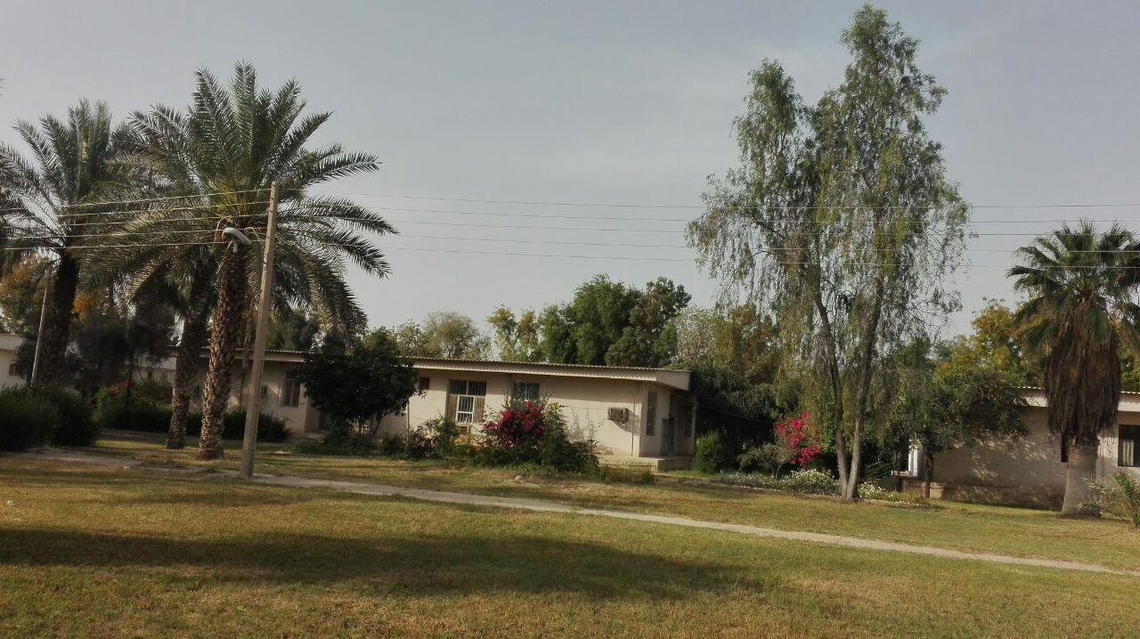
2-ایستگاه: ایستگاه تحقیقات کشاورزی برازجان
3- موقعیت مکانی :
4-طول جغرافیایی (UTM) : 51 شرقی 5-عرض جغرافیایی (UTM): 29 شمالی
6-عرصه (هکتار): 39 7-اعیان (مترمربع): 5230 8- میزان آب موجود (لیتر بر ثانیه ) :14
9- منبع تامین آب : الف :دیم زار ب: رودخانه ج: چاه * د: دریا ح: سایر
10-پارامترهای اقلیمی :
میانگین دما (درجه سانتيگراد): 16 میانگین بارش (ميليمتر):250میلیمتر اقلیم منطقه: گرمسیری
11-بافت خاک: متوسط 12-وضعيت حصار: ديوار کشی 13-وضعيت مالکیت : سند دارد
توضيحات:

ب- اطلاعات پروژه پیشنهادی
ردیف | عنوان پروژه پيشنهادی | گروه پروژه | آورده مرکز |  |  |  | برآورد سرمايه گذاری مورد نياز (ميليون ريال) | برآورد ميانگين هزينه جاری ساليانه (ميليون ريال) | برآورد ميانگين درآمد ساليانه (ميليون ريال) | دوره بهره برداری (سال) | نرخ  B/C | دوره برگشت سرمایه(ماه)
 |  |  | زمين (هکتار) | اعيان  (متر مربع) | نيروی متخصص (نفر) | دانش فنی (توضيح)
1 | احداث گلخانه بستر هیدرو پونیک | خدمات علمی فنی و زیرساختاری | 1.3 | 75 | 5 | موجود | ب | الف | الف | 20 | 2.72 | 4.26
2 | احداث گلخانه بستر خاکی و توليد سبزی و صيفی | خدمات علمی فنی و زیرساختاری | 2.3 | 75 | 5 | موجود | الف | الف | الف | 20 | 2.24 | 4.43
3 | کشت داربست گوجه فرنگی | خدمات علمی فنی و زیرساختاری | 2.3 | 75 | 5 | موجود | ب | ب | الف | 20 | 1.75 | 3.98

مرکز تحقیقات و آموزش کشاورزی و منابع طبيعی استان بوشهر

الف- اطلاعات عمومی و جغرافیایی
1-مرکز: مرکز تحقیقات و آموزش کشاورزی و منابع طبیعی استان بوشهر | 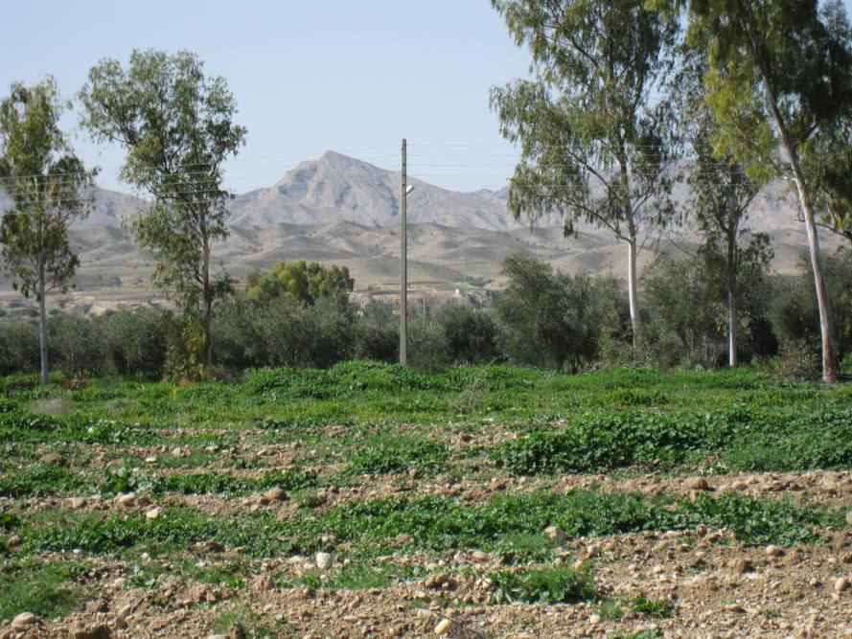
2-پایگاه: پایگاه تحقیقات منابع طبیعی چهوک دشتستان
3- موقعیت مکانی : شهرستان دشتستان
4-طول جغرافیایی (UTM) : 51 شرقی 5-عرض جغرافیایی (UTM): 29 شمالی
6-عرصه (هکتار): 28 7-اعیان (مترمربع): 410 8- میزان آب موجود (لیتر بر ثانیه ) :10
9- منبع تامین آب : الف :دیم زار ب: رودخانه ج: چاه * د: دریا ح: سایر
10-پارامترهای اقلیمی :
میانگین دما (درجه سانتيگراد): 11 میانگین بارش (ميليمتر):290میلیمتر اقلیم منطقه: نیمه خشک
11-بافت خاک: لومی - شنی 12-وضعيت حصار: سیم خاردار 13-وضعيت مالکیت : سند دارد
توضيحات:

ب- اطلاعات پروژه پیشنهادی
ردیف | عنوان پروژه پيشنهادی | گروه پروژه | آورده مرکز |  |  |  | برآورد سرمايه گذاری مورد نياز (ميليون ريال) | برآورد ميانگين هزينه جاری ساليانه (ميليون ريال) | برآورد ميانگين درآمد ساليانه (ميليون ريال) | دوره بهره برداری (سال) | نرخ  B/C | دوره برگشت سرمایه(ماه)
 |  |  | زمين (هکتار) | اعيان  (متر مربع) | نيروی متخصص (نفر) | دانش فنی (توضيح)
1 | کشت گیاه دارویی (مورینگا) | باغی اصلاحی | 4 | 50 | 2 | موجود | ب | ج | ج | 20 | 2.64 | 4.38
2 | باغ نخیلات ارقام پربازده | باغی (تولیدی - الگویی) | 2 | 50 | 1 | موجود | د | د | ج | 20 | 1.98 | 4.6

مرکز تحقیقات و آموزش کشاورزی و منابع طبيعی استان بوشهر
الف- اطلاعات عمومی و جغرافیایی
1-مرکز: مرکز تحقیقات و آموزش کشاورزی و منابع طبیعی استان بوشهر | 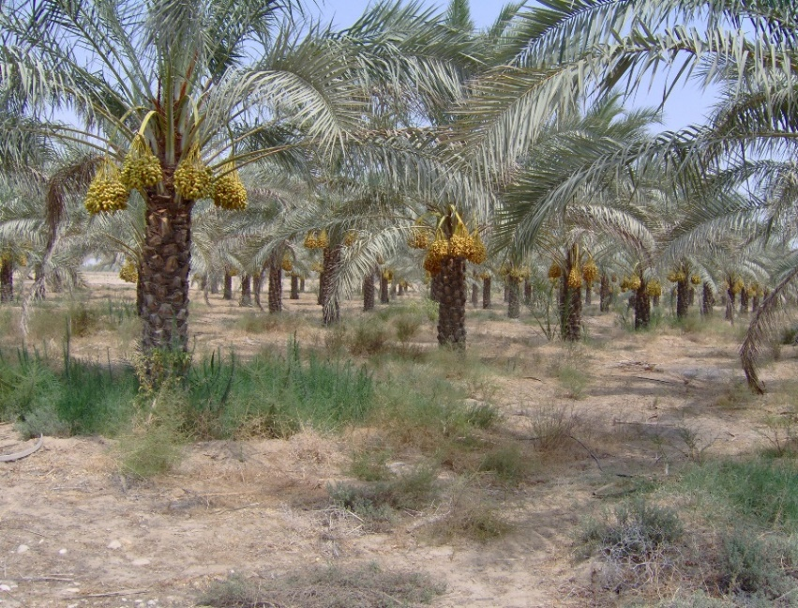
2-ایستگاه: ایستگاه تحقیقات کشاورزی خرما و میوه های گرمسیری شبانکاره
3- موقعیت مکانی : شهر شبانکاره
4-طول جغرافیایی (UTM) : 51 شرقی 5-عرض جغرافیایی (UTM): 29 شمالی
6-عرصه (هکتار): 40 7-اعیان (مترمربع): 1005 8- میزان آب موجود (لیتر بر ثانیه ) :25
9- منبع تامین آب : الف :دیم زار ب: رودخانه * ج: چاه * د: دریا ح: سایر
10-پارامترهای اقلیمی :
میانگین دما (درجه سانتيگراد): 16 میانگین بارش (ميليمتر):250میلیمتر اقلیم منطقه: گرمسیری نیمه بیابانی
11-بافت خاک: شنی 12-وضعيت حصار: سیم خاردار 13-وضعيت مالکیت : سند ندارد
توضيحات:

ب- اطلاعات پروژه پیشنهادی
ردیف | عنوان پروژه پيشنهادی | گروه پروژه | آورده مرکز |  |  |  | برآورد سرمايه گذاری مورد نياز (ميليون ريال) | برآورد ميانگين هزينه جاری ساليانه (ميليون ريال) | برآورد ميانگين درآمد ساليانه (ميليون ريال) | دوره بهره برداری (سال) | نرخ  B/C | دوره برگشت سرمایه(ماه)
 |  |  | زمين (هکتار) | اعيان  (متر مربع) | نيروی متخصص (نفر) | دانش فنی (توضيح)
1 | تولید کمپوست و پیت خرما واحد 100تنی | سایر | 2 | 1000 | 3 | موجود | ج | ج | ب | 20 | 2.4 | 18.0
2 | تکثیر و تولید پاجوش خرما | تولید هسته های اولیه باغی(بذر/ نهال/ نشاء) | 3 | 200 | 2 | موجود | ج | ج | ب | 20 | 1.5 | 34.9
3 | سردخانه محصولات کشاورزی | صنایع تبدیلی | 0.5 | 200 | 1 | موجود | ج | د | د | 20 | 2.2 | 4

ا
مرکز تحقیقات و آموزش کشاورزی و منابع طبيعی استان بوشهر

الف-اطلاعات عمومی و جغرافیای
1-مرکز: مرکز تحقیقات و آموزش کشاورزی و منابع طبیعی استان بوشهر | 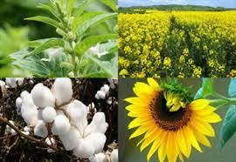
2-مزرعه: مزرعه تحقیقات شلدان
3- موقعیت مکانی : شهرستان شلدان
4-طول جغرافیایی (UTM) : 51شرقی 5-عرض جغرافیایی (UTM): 29 شمالی
6-عرصه (هکتار): 20 7-اعیان (مترمربع): 500 8- میزان آب موجود (لیتر بر ثانیه ) : 6
9- منبع تامین آب : الف :دیم زار ب: رودخانه ج: چاه * د: دریا ح: سایر
10-پارامترهای اقلیمی :
میانگین دما (درجه سانتيگراد):23 میانگین بارش (ميليمتر): 280 اقلیم منطقه: نیمه خشک
11-بافت خاک: 12-وضعيت حصار: فنس 13 -وضعيت مالکیت : دارد
توضيحات:

ب- اطلاعات پروژه پیشنهادی
ردیف | عنوان پروژه پيشنهادی | گروه پروژه | آورده مرکز |  |  |  | برآورد سرمايه گذاری مورد نياز (ميليون ريال) | برآورد ميانگين هزينه جاری ساليانه (ميليون ريال) | برآورد ميانگين درآمد ساليانه (ميليون ريال) | دوره بهره برداری (سال) | نرخ  B/C | دوره برگشت سرمایه(ماه)
 |  |  | زمين (هکتار) | اعيان  (متر مربع) | نيروی متخصص (نفر) | دانش فنی (توضيح)
1 | تولید بذور پرورشی و دانه های روغنی | تولید هسته های اولیه زراعی (بذر / نشاء) | 10 | 100 | 3 | موجود | ج | ج | ج | 20 | 1.6 | 8

مرکز تحقیقات و آموزش کشاورزی و منابع طبيعی استان بوشهر
الف- اطلاعات عمومی و جغرافیایی
1-مرکز: مرکز تحقیقات و آموزش کشاورزی و منابع طبیعی استان بوشهر | 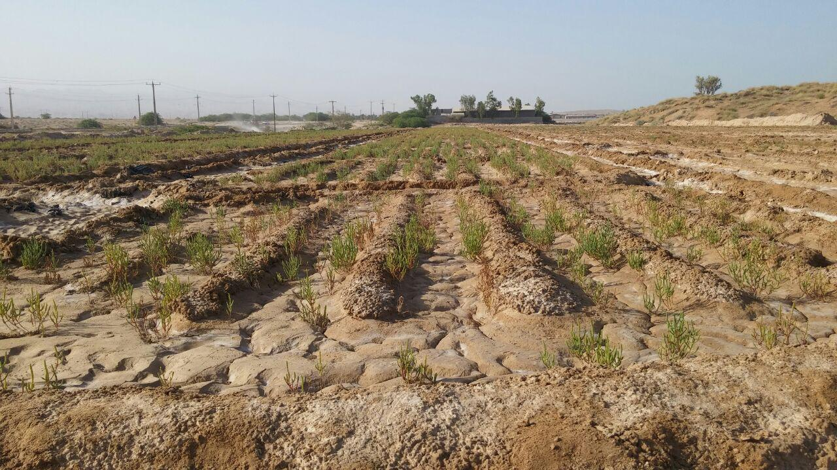
2-ایستگاه: ایستگاه تحقیقات کشاورزی شوری و آبهای نامتعارف گناوه
3- موقعیت مکانی : شهرستان گناوه
4-طول جغرافیایی (UTM) : 51 شرقی 5-عرض جغرافیایی (UTM): 28 شمالی
6-عرصه (هکتار): 14 7-اعیان (مترمربع): 162 8- میزان آب موجود (لیتر بر ثانیه ) :0
9- منبع تامین آب : الف :دیم زار ب: رودخانه ج: چاه د: دریا ح: سایر *
10-پارامترهای اقلیمی :
میانگین دما (درجه سانتيگراد): 17 میانگین بارش (ميليمتر):200میلیمتر اقلیم منطقه: نیمه بیابانی
11-بافت خاک: شنی 12-وضعيت حصار: ندارد 13-وضعيت مالکیت : سند ندارد
توضيحات:

ب- اطلاعات پروژه پیشنهادی
ردیف | عنوان پروژه پيشنهادی | گروه پروژه | آورده مرکز |  |  |  | برآورد سرمايه گذاری مورد نياز (ميليون ريال) | برآورد ميانگين هزينه جاری ساليانه (ميليون ريال) | برآورد ميانگين درآمد ساليانه (ميليون ريال) | دوره بهره برداری (سال) | نرخ  B/C | دوره برگشت سرمایه(ماه)
 |  |  | زمين (هکتار) | اعيان  (متر مربع) | نيروی متخصص (نفر) | دانش فنی (توضيح)
1 | پرورش ماهی | شیلات و آبزیان | 2 | 50 | 1 | موجود | ب | الف | الف | 20 | 1.56 | 3.81
2 | بوم گردی کشاورزی | سایر | 2 | 50 | 1 | موجود | د | ج | ب | 20 | 2.2 | 3.6
3 | مزرعه گیاهان داروئی | سایر | 1 | 50 | 1 | موجود | د | ج | د | 20 | 2.5 | 3.6

مرکز تحقیقات و آموزش کشاورزی و منابع طبيعی استان بوشهر

الف- اطلاعات عمومی و جغرافیایی
1-مرکز: مرکز تحقیقات و آموزش کشاورزی و منابع طبیعی استان بوشهر | 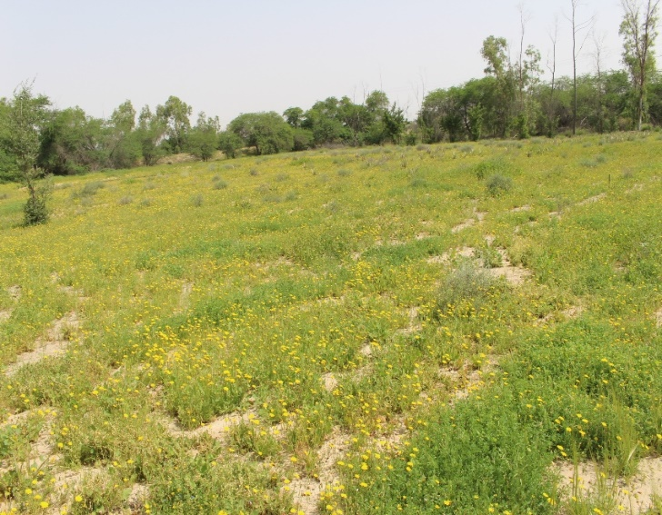
2-ایستگاه: ایستگاه تحقیقات کشاورزی کاکی (دشتی )
3- موقعیت مکانی : شهر کاکی
4-طول جغرافیایی (UTM) : 51 شرقی 5-عرض جغرافیایی (UTM): 28 شمالی
6-عرصه (هکتار): 12 7-اعیان (مترمربع): 180 8- میزان آب موجود (لیتر بر ثانیه ) :5
9- منبع تامین آب : الف :دیم زار ب: رودخانه ج: چاه * د: دریا ح: سایر
10-پارامترهای اقلیمی :
میانگین دما (درجه سانتيگراد): 20 میانگین بارش (ميليمتر):200میلیمتر اقلیم منطقه:نیمه بیابانی
11-بافت خاک: شنی 12-وضعيت حصار: سیم خاردار 13-وضعيت مالکیت : سند دارد
توضيحات:

ب- اطلاعات پروژه پیشنهادی
ردیف | عنوان پروژه پيشنهادی | گروه پروژه | آورده مرکز |  |  |  | برآورد سرمايه گذاری مورد نياز (ميليون ريال) | برآورد ميانگين هزينه جاری ساليانه (ميليون ريال) | برآورد ميانگين درآمد ساليانه (ميليون ريال) | دوره بهره برداری (سال) | نرخ  B/C | دوره برگشت سرمایه(ماه)
 |  |  | زمين (هکتار) | اعيان  (متر مربع) | نيروی متخصص (نفر) | دانش فنی (توضيح)
1 | کشت و فرآوری گیاه دارویی صبر زرد و مورینگا | دارویی (تولیدی – الگویی) | 3 | 100 | 3 | موجود | ج | ج | ب | 10 | 1.1 | 44.7
2 | تولید نهال جنگلی و فضای سبز | جنگل و مرتع | 1 | 50 | 2 | موجود | د | ج | ج | 10 | 2.6 | 24.0
3 | گلخانه تولید نشاء سبزی و صیفی | خدمات علمی فنی و زیرساختاری | 0.1 | 1000 | 1 | موجود | ج | د | ج | 20 | 2.2 | 3.6

ا
مرکز تحقیقات و آموزش کشاورزی و منابع طبيعی استان بوشهر

الف-اطلاعات عمومی و جغرافیایی
1-مرکز: مرکز تحقیقات و آموزش کشاورزی و منابع طبیعی استان بوشهر | 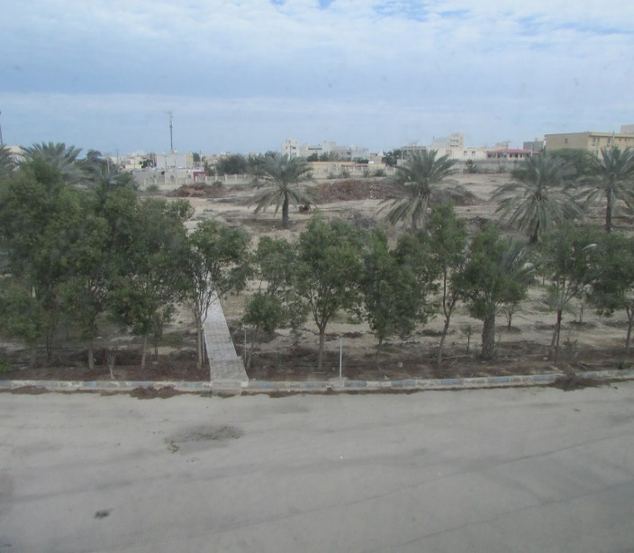
2-ایستگاه: ایستگاه تحقیقات کشاورزی مرکز آموزش
3- موقعیت مکانی :
4-طول جغرافیایی (UTM) : 51 شرقی 5-عرض جغرافیایی (UTM): 28 شمالی
6-عرصه (هکتار): 11 7-اعیان (مترمربع): 6775 8- میزان آب موجود (لیتر بر ثانیه ) :0
9- منبع تامین آب : الف :دیم زار ب: رودخانه ج: چاه د: دریا ح: سایر
10-پارامترهای اقلیمی :
میانگین دما (درجه سانتيگراد): 17 میانگین بارش (ميليمتر):250میلیمتر اقلیم منطقه: گرمسیری
11-بافت خاک: 0 12-وضعيت حصار: ديوار آجری 13-وضعيت مالکیت : سند دارد
توضيحات:

ب- اطلاعات پروژه پیشنهادی
ردیف | عنوان پروژه پيشنهادی | گروه پروژه | آورده مرکز |  |  |  | برآورد سرمايه گذاری مورد نياز (ميليون ريال) | برآورد ميانگين هزينه جاری ساليانه (ميليون ريال) | برآورد ميانگين درآمد ساليانه (ميليون ريال) | دوره بهره برداری (سال) | نرخ  B/C | دوره برگشت سرمایه(ماه)
 |  |  | زمين (هکتار) | اعيان  (متر مربع) | نيروی متخصص (نفر) | دانش فنی (توضيح)
1 | پرورش میگو به شکل متراکم و فوق متراکم | شیلات و آبزیان (تولیدی – الگویی) | 1.3 | 60 | 1 | موجود | ج | ب | الف | 20 | 1.3 | 32.6

مرکز تحقیقات و آموزش

کشاورزی و منابع طبیعی

جنوب کرمان

مرکز تحقیقات و آموزش کشاورزی و منابع طبيعی جنوب کرمان

الف- اطلاعات عمومی و جغرافیایی
1-مرکز: مرکز تحقیقات و آموزش کشاورزی و منابع طبیعی جنوب کرمان | 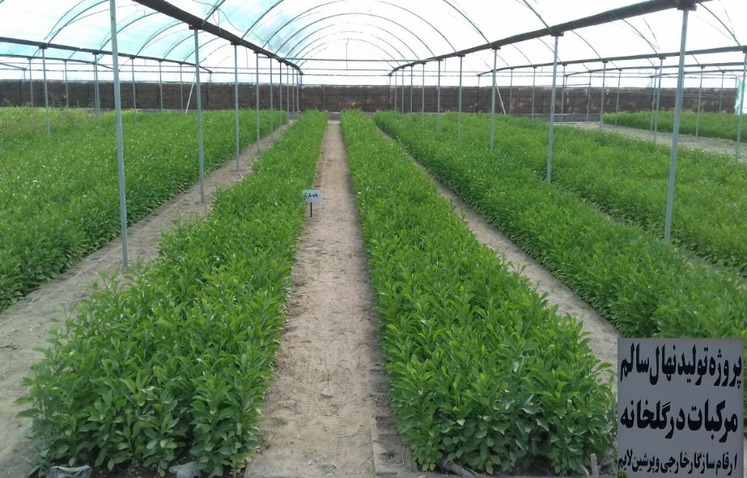
2-ایستگاه: ستاد مرکز –علی آباد
3- موقعیت مکانی : شهرستان جیرفت
4-طول جغرافیایی (UTM) : 575 5-عرض جغرافیایی (:(UTM 280
6-عرصه (هکتار): 204 7-اعیان (مترمربع): 19389 8- میزان آب موجود (لیتر بر ثانیه ) : 160
9- منبع تامین آب : الف :دیم زار ب: رودخانه ج: چاه * د: دریا ح: سایر
10-پارامترهای اقلیمی :
میانگین دما (درجه سانتيگراد): میانگین بارش (ميليمتر): اقلیم منطقه:
11-بافت خاک: 12-وضعيت حصار: دیوار 13-وضعيت مالکیت : دارد
توضيحات:

ب- اطلاعات پروژه پیشنهادی
ردیف | عنوان پروژه پيشنهادی | گروه پروژه | آورده مرکز |  |  |  | برآورد سرمايه گذاری مورد نياز (ميليون ريال) | برآورد ميانگين هزينه جاری ساليانه (ميليون ريال) | برآورد ميانگين درآمد ساليانه (ميليون ريال) | دوره بهره برداری (سال) | نرخ  B/C | دوره برگشت سرمایه(ماه)
 |  |  | زمين (هکتار) | اعيان  (متر مربع) | نيروی متخصص (نفر) | دانش فنی (توضيح)
1 | احداث گلخانه مدرن برای تولید محصولات گلخانه ای | خدمات علمی فنی و زیرساختاری | 6 | 50000 | 1 | موجود | ب | الف | الف | 15

مرکز تحقیقات و آموزش

کشاورزی و منابع طبیعی
چهارمحال و بختیاری

مرکز تحقیقات و آموزش کشاورزی و منابع طبيعی استان چهار محال و بختیاری

الف- اطلاعات عمومی و جغرافیایی
1-مرکز: مرکز تحقیقات و آموزش کشاورزی و منابع طبیعی استان چهارمحال و بختیاری | 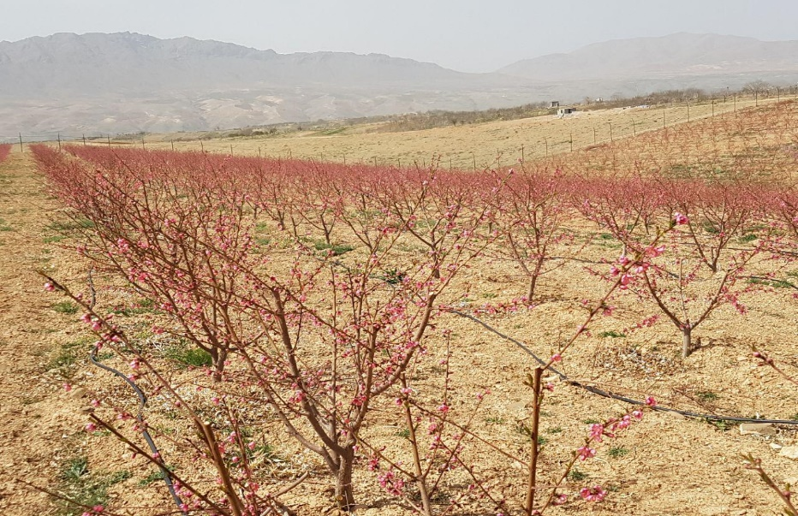
2-ایستگاه: ایستگاه تحقیقات بادام سوادجان
3- موقعیت مکانی : شهرستان سامان حاشیه زاینده رود
4-طول جغرافیایی (UTM) : 50 شرقی 5-عرض جغرافیایی (UTM): 32 شمالی
6-عرصه (هکتار): 60/29 7-اعیان (مترمربع): 597 8- میزان آب موجود (لیتر بر ثانیه ) : 9
9- منبع تامین آب : الف :دیم زار ب: رودخانه * ج: چاه د: دریا ح: سایر
10-پارامترهای اقلیمی :
میانگین دما (درجه سانتيگراد): 4/6 میانگین بارش (ميليمتر): 337 اقلیم منطقه: معتدل سرد
11-بافت خاک: لومی رسی 12-وضعيت حصار: سیم خاردار 13-وضعيت مالکیت : سند دارد
توضيحات:

ب- اطلاعات پروژه پیشنهادی
ردیف | عنوان پروژه پيشنهادی | گروه پروژه | آورده مرکز |  |  |  | برآورد سرمايه گذاری مورد نياز (ميليون ريال) | برآورد ميانگين هزينه جاری ساليانه (ميليون ريال) | برآورد ميانگين درآمد ساليانه (ميليون ريال) | دوره بهره برداری (سال) | نرخ  B/C | دوره برگشت سرمایه(ماه)
 |  |  | زمين (هکتار) | اعيان  (متر مربع) | نيروی متخصص (نفر) | دانش فنی (توضيح)
1 | ایجاد نهالستان تخصصی تولید ارقام تجاری بادام | باغی (تولیدی – الگویی) | 1 | 0 | 1 | موجود | د | د | د | 5 | - | -

مرکز تحقیقات و آموزش کشاورزی و منابع طبيعی استان چهار محال و بختیاری
الف- اطلاعات عمومی و جغرافیایی
1-مرکز: مرکز تحقیقات و آموزش کشاورزی و منابع طبیعی استان چهارمحال و بختیاری | 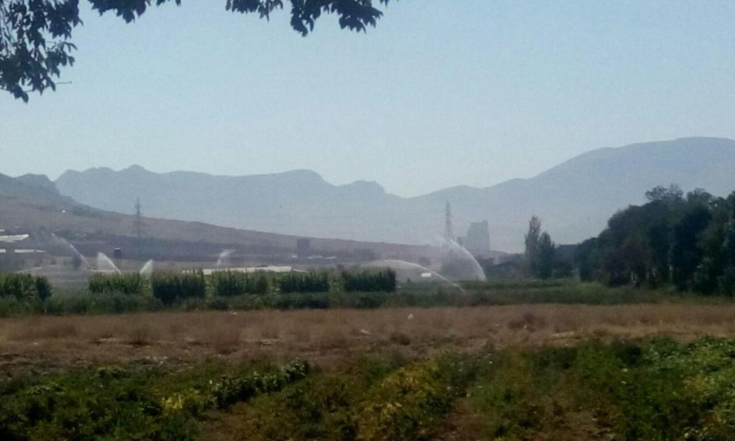
2-ایستگاه: ایستگاه تحقیقات چهارتخته(عرصه ستاد مرکز)
3- موقعیت مکانی : شهرکرد
4-طول جغرافیایی (UTM) : 50 شرقی 5-عرض جغرافیایی (UTM): 32 شمالی
6-عرصه (هکتار): 78/25 7-اعیان (مترمربع): 5537 8- میزان آب موجود (لیتر بر ثانیه ) : 10
9- منبع تامین آب : الف :دیم زار ب: رودخانه ج: چاه * د: دریا ح: سایر
10-پارامترهای اقلیمی :
میانگین دما (درجه سانتيگراد): 9/3 میانگین بارش (ميليمتر): 289 اقلیم منطقه: معتدل سرد
11-بافت خاک: لومی رسی 12-وضعيت حصار: نرده دیوار 13-وضعيت مالکیت : سند دارد
توضيحات:

ب- اطلاعات پروژه پیشنهادی
ردیف | عنوان پروژه پيشنهادی | گروه پروژه | آورده مرکز |  |  |  | برآورد سرمايه گذاری مورد نياز (ميليون ريال) | برآورد ميانگين هزينه جاری ساليانه (ميليون ريال) | برآورد ميانگين درآمد ساليانه (ميليون ريال) | دوره بهره برداری (سال) | نرخ  B/C | دوره برگشت سرمایه(ماه)
 |  |  | زمين (هکتار) | اعيان  (متر مربع) | نيروی متخصص (نفر) | دانش فنی (توضيح)
1 | تولید و پرورش نهال گل محمدی دیم | باغی (تولیدی – الگویی) | 0 | 150 | 1 | موجود | د | ج | ج | 2 | - | -

مرکز تحقیقات و آموزش کشاورزی و منابع طبيعی استان چهار محال و بختیاری
الف- اطلاعات عمومی و جغرافیایی
1-مرکز: مرکز تحقیقات و آموزش کشاورزی و منابع طبیعی استان چهارمحال و بختیاری | 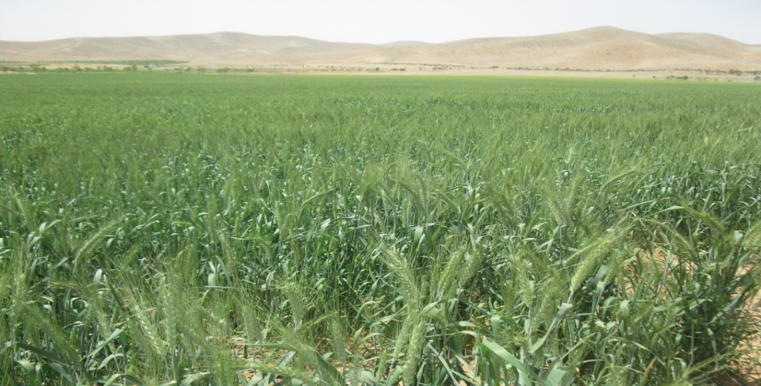
2-ایستگاه: ایستگاه تحقیقات گهرباران
3- موقعیت مکانی : شهرستان پالشتر
4-طول جغرافیایی (UTM) : 50 شرقی 5-عرض جغرافیایی (UTM): 32 شمالی
6-عرصه (هکتار): 132 7-اعیان (مترمربع): 3676 8 - میزان آب موجود (لیتر بر ثانیه ) : 10
9- منبع تامین آب : الف :دیم زار ب: رودخانه ج: چاه * د: دریا ح: سایر
10-پارامترهای اقلیمی :
میانگین دما (درجه سانتيگراد): 3 میانگین بارش (ميليمتر): 350 اقلیم منطقه: نیمه گرمسیری
11-بافت خاک: رسی 12-وضعيت حصار: سیم خاردار 13-وضعيت مالکیت : سند دارد
توضيحات:

ب- اطلاعات پروژه پیشنهادی
ردیف | عنوان پروژه پيشنهادی | گروه پروژه | آورده مرکز |  |  |  | برآورد سرمايه گذاری مورد نياز (ميليون ريال) | برآورد ميانگين هزينه جاری ساليانه (ميليون ريال) | برآورد ميانگين درآمد ساليانه (ميليون ريال) | دوره بهره برداری (سال) | نرخ  B/C | دوره برگشت سرمایه(ماه)
 |  |  | زمين (هکتار) | اعيان  (متر مربع) | نيروی متخصص (نفر) | دانش فنی (توضيح)
1 | پرواربندی بره نر لری بختیاری در سیستم بسته (300 راسی) | دام (تولیدی – الگویی) | 0 | 912 | 1 | موجود | ج | ج | الف | 1 | 1.3 | 9

مرکز تحقیقات و آموزش

کشاورزی و منابع طبیعی

خراسان جنوبی

مرکز تحقیقات و آموزش کشاورزی و منابع طبيعی استان خراسان جنوبی

الف- اطلاعات عمومی و جغرافیایی
1-مرکز: مرکز تحقیقات و آموزش کشاورزی و منابع طبیعی استان خراسان جنوبی | 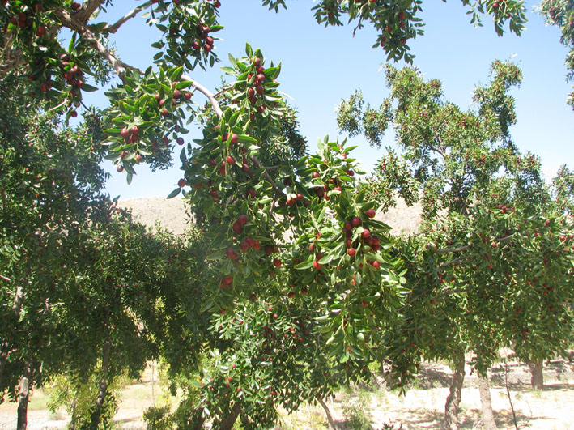
2-ایستگاه: ایستگاه تحقیقات کشاورزی ستاد مرکز
3- موقعیت مکانی :
4-طول جغرافیایی (UTM) : 59 شرقی 5-عرض جغرافیایی (UTM): 32 شمالی
6-عرصه (هکتار): 324 7-اعیان (مترمربع): 7400 8- میزان آب موجود (لیتر بر ثانیه ) :77
9- منبع تامین آب : الف :دیم زار ب: رودخانه ج: چاه * د: دریا ح: سایر
10-پارامترهای اقلیمی :
میانگین دما (درجه سانتيگراد): 15 میانگین بارش (ميليمتر):100 میلیمتر اقلیم منطقه: گرم و خشک
11-بافت خاک: شنی 12-وضعيت حصار: سیم خاردار 13-وضعيت مالکیت : سند دارد
توضيحات:

ب- اطلاعات پروژه پیشنهادی
ردیف | عنوان پروژه پيشنهادی | گروه پروژه | آورده مرکز |  |  |  | برآورد سرمايه گذاری مورد نياز (ميليون ريال) | برآورد ميانگين هزينه جاری ساليانه (ميليون ريال) | برآورد ميانگين درآمد ساليانه (ميليون ريال) | دوره بهره برداری (سال) | نرخ  B/C | دوره برگشت سرمایه(ماه)
 |  |  | زمين (هکتار) | اعيان  (متر مربع) | نيروی متخصص (نفر) | دانش فنی (توضيح)
1 | تجهیز سالن فرآوری گیاهان دارویی | دارویی(تولیدی-الگویی) | 160 | 300 | 10 | موجود | د | ج | ج | 10
2 | فروشگاه و نمایشگاه دائمی محصولات سالم | سایر | 360 | 300 | 9 | موجود | ج | ب | ب | 20
3 | احداث دو نیروگاه خورشیدی | نیروگاه فتوولتائیک | 80 | 5000 | 1 | موجود | ج | د | د | 20

مرکز تحقیقات و آموزش

کشاورزی و منابع طبیعی

خراسان رضوی

مرکز تحقیقات و آموزش کشاورزی و منابع طبيعی استان خراسان رضوی
الف- اطلاعات عمومی و جغرافیایی
1-مرکز: مرکز تحقیقات و آموزش کشاورزی استان خراسان رضوی | 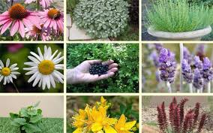
2-ایستگاه: ایستگاههای تحقیقات کشاورزی جلگه رخ
3- موقعیت مکانی : شهر فریمان
4-طول جغرافیایی (UTM) : 59شرقی 5-عرض جغرافیایی (UTM): 35شمالی
6-عرصه (هکتار): 186 7-اعیان (مترمربع): 1820 8- میزان آب موجود (لیتر بر ثانیه ) :45
9- منبع تامین آب : الف :دیم زار ب: رودخانه ج: چاه * د: دریا ح: سایر
10-پارامترهای اقلیمی :
میانگین دما (درجه سانتيگراد): 5 میانگین بارش (ميليمتر): 255 اقلیم منطقه: معتدل سرد
11-بافت خاک: رسی 12 -وضعيت حصار: فنس 13 -وضعيت مالکیت : دارد
توضيحات:

ب- اطلاعات پروژه پیشنهادی
ردیف | عنوان پروژه پيشنهادی | گروه پروژه | آورده مرکز |  |  |  | برآورد سرمايه گذاری مورد نياز (ميليون ريال) | برآورد ميانگين هزينه جاری ساليانه (ميليون ريال) | برآورد ميانگين درآمد ساليانه (ميليون ريال) | دوره بهره برداری (سال) | نرخ  B/C | دوره برگشت سرمایه(ماه)
 |  |  | زمين (هکتار) | اعيان  (متر مربع) | نيروی متخصص (نفر) | دانش فنی (توضيح)
1 | تولید گیاهان پیازی(زیره سیاه و زعفران) | زراعی (تولیدی – الگویی) | 20 | 1000 | 4 | موجود | ب | ب | الف | 10 | - | -
2 | احداث باغات و مزارع گیاهان دارویی | دارویی (تولیدی – الگویی) | 10 | 500 | 4 | موچود | ج | ج | ب | 10 | - | -

مرکز تحقیقات و آموزش کشاورزی و منابع طبيعی استان خراسان رضوی
الف- اطلاعات عمومی و جغرافیایی
1-مرکز: مرکز تحقیقات و آموزش کشاورزی استان خراسان رضوی | 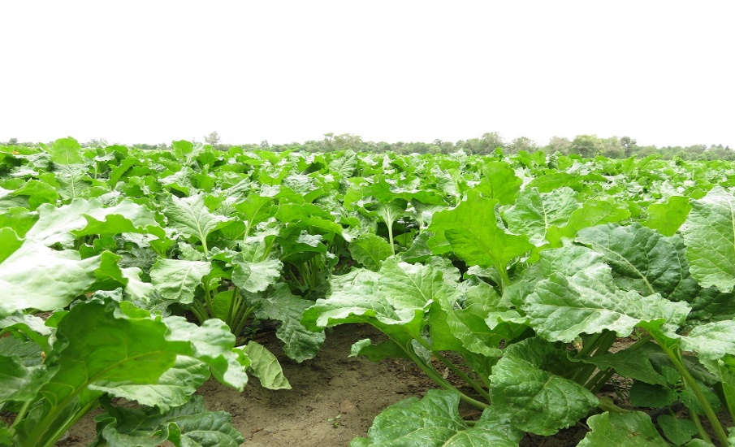
2-ایستگاه: ایستگاه تحقیقات کشاورزی مشهد(طرق)
3- موقعیت مکانی :
4-طول جغرافیایی (UTM) : 59شرقی 5-عرض جغرافیایی (UTM): 36 شمالی
6-عرصه (هکتار): 351 7-اعیان (مترمربع): 45000 8- میزان آب موجود (لیتر بر ثانیه ) :135
9- منبع تامین آب : الف :دیم زار ب: رودخانه ج: چاه د: دریا ح: سایر
10-پارامترهای اقلیمی :
میانگین دما (درجه سانتيگراد): 9.5 میانگین بارش (ميليمتر):234میلیمتر اقلیم منطقه: نیمه خشک ومعتدل
11-بافت خاک: رسی 12-وضعيت حصار: فنس پابه 13-وضعيت مالکیت : سند دارد
توضيحات:

ب- اطلاعات پروژه پیشنهادی
ردیف | عنوان پروژه پيشنهادی | گروه پروژه | آورده مرکز |  |  |  | برآورد سرمايه گذاری مورد نياز (ميليون ريال) | برآورد ميانگين هزينه جاری ساليانه (ميليون ريال) | برآورد ميانگين درآمد ساليانه (ميليون ريال) | دوره بهره برداری (سال) | نرخ  B/C | دوره برگشت سرمایه(ماه)
 |  |  | زمين (هکتار) | اعيان  (متر مربع) | نيروی متخصص (نفر) | دانش فنی (توضيح)
1 | شهرک گلخانه ای | خدمات علمی فنی و زیرساختاری | 10 | 20000 | 4 | موجود | الف | الف | الف | 15 | - | -
2 | تولید بذر هیبرید | باغی (تولیدی - الگویی) | 10 | 1000 | 20 | موجود | ب | الف | الف | 20 | - | -
3 | هنرستان کشاورزی و منابع طبیعی شبانه روزی استانی | سایر | 0 | 0 | 8 | موچود | 0 | د | د | 20 | - | -
4 | کارخانه صنایع تبدیلی و اسانس گیری گیاهان دارویی | خدمات علمی فنی و زیرساختی | 1 | 5000 | 20 | موجود | الف | ج | الف | 20 | - | -
5 | شهرک فناوری و نوآوری | خدمات علمی فنی و زیرساختی | 5 | 7000 | 20 | موجود | الف | ب | الف | 30
6 | سایت پایش هوشمند کشاورزی | خدمات علمی فنی و زیرساختی |  | 2000 | 15 | موجود | ب | ب | الف | 10
7 | پایانه صادرات گل و گیاه | سایر | 5 | 2000 | 8 | موجود | الف | الف | الف | 20
8 | مرکز مهارت آموزی زعفران و گیاهان دارویی | دارویی (تولیدی-الگویی) |  | 2000 | 5 | موجود | ج | ج | ب | 15
9 | مجموعه گردشگری کشاورزی | اگروتوریسم | 5 | 1000 | 3 | موجود | الف | الف | الف | 20

مرکز تحقیقات و آموزش کشاورزی و منابع طبيعی استان خراسان رضوی

الف- اطلاعات عمومی و جغرافیایی
1-مرکز: مرکز تحقیقات و آموزش کشاورزی استان خراسان رضوی | 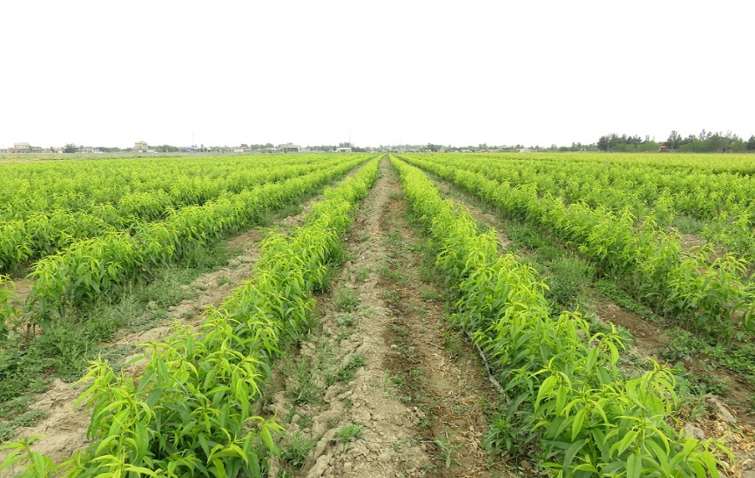
2-ایستگاه: ایستگاه تحقیقات کشاورزی گلمکان
3- موقعیت مکانی : شهر گلمکان
4-طول جغرافیایی (UTM) : 59شرقی 5-عرض جغرافیایی (UTM): 36 شمالی
6-عرصه (هکتار): 204 7-اعیان (مترمربع): 3000 8- میزان آب موجود (لیتر بر ثانیه ) :65
9- منبع تامین آب : الف :دیم زار ب: رودخانه ج: چاه * د: دریا ح: سایر
10-پارامترهای اقلیمی :
میانگین دما (درجه سانتيگراد): 3 میانگین بارش (ميليمتر):280میلیمتر اقلیم منطقه: خشک و سرد
11-بافت خاک: لومی شنی 12-وضعيت حصار: سیم خاردار 13-وضعيت مالکیت : سند دارد
توضيحات:

ب- اطلاعات پروژه پیشنهادی
ردیف | عنوان پروژه پيشنهادی | گروه پروژه | آورده مرکز |  |  |  | برآورد سرمايه گذاری مورد نياز (ميليون ريال) | برآورد ميانگين هزينه جاری ساليانه (ميليون ريال) | برآورد ميانگين درآمد ساليانه (ميليون ريال) | دوره بهره برداری (سال) | نرخ  B/C | دوره برگشت سرمایه(ماه)
 |  |  | زمين (هکتار) | اعيان  (متر مربع) | نيروی متخصص (نفر) | دانش فنی (توضيح)
1 | احداث باغ نوین آلبالو و گيلاس | باغی (تولیدی – الگویی) | 60 | 12000 | 3 | موجود | ب | الف | الف | 15 | - | -
2 | نهالستان غیر مثمرو مثمر | باغی (تولیدی - الگویی) | 5 | 1000 | 3 | موجود | ب | ب | الف | 5
3 | گلخانه هیدروپونیک | خدمات علمی فنی و زیرساختی | 3 | 1000 | 3 | موجود | الف | ب | الف | 15

مرکز تحقیقات و آموزش کشاورزی و منابع طبيعی استان خراسان رضوی

الف- اطلاعات عمومی و جغرافیایی
1-مرکز: مرکز تحقیقات و آموزش کشاورزی استان خراسان رضوی
2-ایستگاه: ایستگاه تحقیقات کشاورزی گناباد
3- موقعیت مکانی : شهر گناباد
4-طول جغرافیایی (UTM) : 58.7شرقی 5-عرض جغرافیایی (UTM): 34.3شمالی
6-عرصه (هکتار): 1293 7-اعیان (مترمربع): 427 8- میزان آب موجود (لیتر بر ثانیه ) : 16.50
9- منبع تامین آب : الف :دیم زار ب: رودخانه ج: چاه * د: دریا ح: سایر
10-پارامترهای اقلیمی :
میانگین دما (درجه سانتيگراد):10 میانگین بارش (ميليمتر): 120 اقلیم منطقه: خشک و نیمه خشک
11-بافت خاک:لومی 12 -وضعيت حصار: فنس پایه 13-وضعيت مالکیت : دارد
توضيحات:

ب- اطلاعات پروژه پیشنهادی
ردیف | عنوان پروژه پيشنهادی | گروه پروژه | آورده مرکز |  |  |  | برآورد سرمايه گذاری مورد نياز (ميليون ريال) | برآورد ميانگين هزينه جاری ساليانه (ميليون ريال) | برآورد ميانگين درآمد ساليانه (ميليون ريال) | دوره بهره برداری (سال) | نرخ  B/C | دوره برگشت سرمایه(ماه)
 |  |  | زمين (هکتار) | اعيان  (متر مربع) | نيروی متخصص (نفر) | دانش فنی (توضيح)
1 | باغ پسته | باغی (تولیدی-الگویی) | 15 | 500 | 2 | موجود | الف | ب | الف | 20

مرکز تحقیقات و آموزش کشاورزی و منابع طبيعی استان خراسان رضوی

الف- اطلاعات عمومی و جغرافیایی
1-مرکز: مرکز تحقیقات و آموزش کشاورزی استان خراسان رضوی
2-ایستگاه: ستاد مرکز
3- موقعیت مکانی : مشهد
4-طول جغرافیایی (UTM) : 59.6شرقی 5-عرض جغرافیایی (UTM): 36.2شمالی
6-عرصه (هکتار): 452 7-اعیان (مترمربع): 45000 8- میزان آب موجود (لیتر بر ثانیه ) : 100
9- منبع تامین آب : الف :دیم زار ب: رودخانه ج: چاه * د: دریا ح: سایر
10-پارامترهای اقلیمی :
میانگین دما (درجه سانتيگراد):9.5 میانگین بارش (ميليمتر): اقلیم منطقه: 234
11-بافت خاک: رسی 12-وضعيت حصار: فنس پایه 13-وضعيت مالکیت : دارد
توضيحات:

ب- اطلاعات پروژه پیشنهادی
ردیف | عنوان پروژه پيشنهادی | گروه پروژه | آورده مرکز |  |  |  | برآورد سرمايه گذاری مورد نياز (ميليون ريال) | برآورد ميانگين هزينه جاری ساليانه (ميليون ريال) | برآورد ميانگين درآمد ساليانه (ميليون ريال) | دوره بهره برداری (سال) | نرخ  B/C | دوره برگشت سرمایه(ماه)
 |  |  | زمين (هکتار) | اعيان  (متر مربع) | نيروی متخصص (نفر) | دانش فنی (توضيح)
1 | پارک کشاورزی کم نهاده | اگروتوریسم | 8 | 0 | 3 | موجود | الف | ب | ب | 20
2 | نیروگاه خورشیدی | نیروگاه فتوولتائیک | 5 | 500 |  | موجود | الف | ب | الف | 20
3 | آزمایشگاه تخصصی کود | خدمات علمی فنی و زیرساختی |  | 500 | 3 | موجود | الف | ب | الف | 20

مرکز تحقیقات و آموزش

کشاورزی و منابع طبیعی

خراسان شمالی

ی
مرکز تحقیقات و آموزش کشاورزی و منابع طبيعی استان خراسان شمالی

الف-اطلاعات عمومی و جغرافیایی
1-مرکز: مرکز تحقیقات و آموزش کشاورزی و منابع طبیعی استان خراسان شمالی | 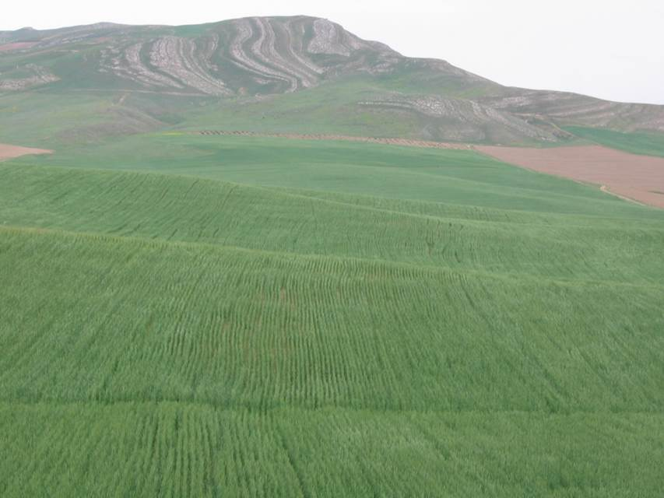
2-ایستگاه: ایستگاه تحقیقات کشاورزی سیساب
3- موقعیت مکانی : شهرستان بجنورد
4-طول جغرافیایی (UTM) : 57 شرقی 5-عرض جغرافیایی (UTM): 37 شمالی
6-عرصه (هکتار): 365 7-اعیان (مترمربع): 1300 8- میزان آب موجود (لیتر بر ثانیه ) :0
9- منبع تامین آب : الف :دیم زار * ب: رودخانه ج: چاه د: دریا ح: سایر
10-پارامترهای اقلیمی :
میانگین دما (درجه سانتيگراد): 7 میانگین بارش (ميليمتر):260میلیمتر اقلیم منطقه: نیمه خشک
11-بافت خاک: لوم 12-وضعيت حصار: فنس پایه 13-وضعيت مالکیت : سند ندارد
توضيحات:

ب- اطلاعات پروژه پیشنهادی
ردیف | عنوان پروژه پيشنهادی | گروه پروژه | آورده مرکز |  |  |  | برآورد سرمايه گذاری مورد نياز (ميليون ريال) | برآورد ميانگين هزينه جاری ساليانه (ميليون ريال) | برآورد ميانگين درآمد ساليانه (ميليون ريال) | دوره بهره برداری (سال) | نرخ  B/C | دوره برگشت سرمایه(ماه)
 |  |  | زمين (هکتار) | اعيان  (متر مربع) | نيروی متخصص (نفر) | دانش فنی (توضيح)
1 | کاشت باریچه | دارویی (تولیدی – الگویی) | 2 | 100 | 3 | موجود | د | د | د | 5 | 4.8 | 5.2
2 | تاسیس باسکول 60تنی | سایر | 2/. | 50 | 2 |  | د | د | د | 20 | - | -

مرکز تحقیقات و آموزش کشاورزی و منابع طبيعی استان خراسان شمالی
الف- اطلاعات عمومی و جغرافیایی
1-مرکز: مرکز تحقیقات و آموزش کشاورزی و منابع طبیعی استان خراسان شمالی | 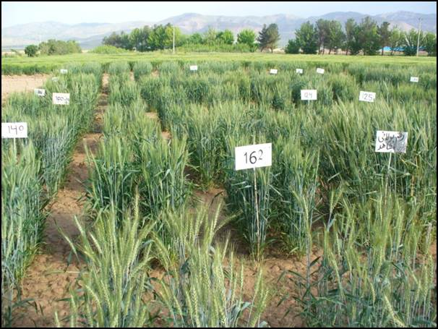
2-ایستگاه: ایستگاه تحقیقات کشاورزی کهنه کند
3- موقعیت مکانی : روستا کهنه کند
4-طول جغرافیایی (UTM) : 57شرقی 5-عرض جغرافیایی (UTM): 37شمالی
6-عرصه (هکتار): 13 7-اعیان (مترمربع): 990 8- میزان آب موجود (لیتر بر ثانیه ) : 8
9- منبع تامین آب : الف :دیم زار ب: رودخانه ج: چاه * د: دریا ح: سایر
10-پارامترهای اقلیمی :
میانگین دما (درجه سانتيگراد):5 میانگین بارش (ميليمتر): 259 اقلیم منطقه: نیمه خشک
11-بافت خاک: سلیتی رسی لومی 12-وضعيت حصار: فنس پایه 13-وضعيت مالکیت : سند دارد
توضيحات:

ب- اطلاعات پروژه پیشنهادی
ردیف | عنوان پروژه پيشنهادی | گروه پروژه | آورده مرکز |  |  |  | برآورد سرمايه گذاری مورد نياز (ميليون ريال) | برآورد ميانگين هزينه جاری ساليانه (ميليون ريال) | برآورد ميانگين درآمد ساليانه (ميليون ريال) | دوره بهره برداری (سال) | نرخ  B/C | دوره برگشت سرمایه(ماه)
 |  |  | زمين (هکتار) | اعيان  (متر مربع) | نيروی متخصص (نفر) | دانش فنی (توضيح)
1 | کاشت کاملینا | باغی (تولیدی – الگویی) | 1 | 50 | 2 | موجود | د | د | د | 1 | - | -

مرکز تحقیقات و آموزش

کشاورزی و منابع طبیعی

خوزستان

مرکز تحقیقات و آموزش کشاورزی و منابع طبيعی استان خوزستان

الف- اطلاعات عمومی و جغرافیایی
1- مركز: مرکز تحقیقات وآموزش کشاورزی و منابع طبیعی استان خوزستان | 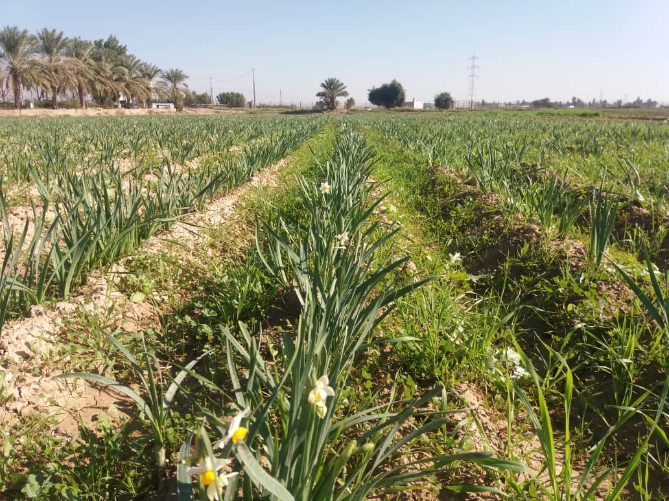
2-ایستگاه: ایستگاه تحقیقات کشاورزی بهبهان
3- موقعیت مکانی : شهرستان بهبهان
4-طول جغرافیایی: 14 :˚50 شرقی 5-عرض جغرافیایی: ́ 36 :˚30 شمالی
6-عرصه (هکتار): 5/64 7-اعیان (مترمربع): 2361 8- میزان آب موجود (لیتر بر ثانیه ): 13
9- منبع تامین آب : الف :دیم زار ب: رودخانه ج: چاه * د: دریا ح: سایر
10-پارامترهای اقلیمی :
میانگین دما (درجه سانتيگراد): 9/24 میانگین بارش(ميليمتر): 320 اقلیم منطقه: گرم و نیمه خشک
11-بافت خاک: سلتی کلی لوم 12-وضعيت حصار: فنس دارد 13-وضعيت مالکیت : 45 هکتار دارای سند است
توضيحات:

اطلاعات پروژه پیشنهادی
ردیف | عنوان پروژه پيشنهادی | گروه پروژه | آورده مرکز |  |  |  | برآورد سرمايه گذاری مورد نياز (ميليون ريال) | برآورد ميانگين هزينه جاری ساليانه (ميليون ريال) | برآورد ميانگين درآمد ساليانه (ميليون ريال) | دوره بهره برداری (سال) | نرخ  B/C | دوره برگشت سرمایه(ماه)
 |  |  | زمين (هکتار) | اعيان  (متر مربع) | نيروی متخصص (نفر) | دانش فنی (توضيح)
1 | تولید پیاز و گل نرگس | خدمات علمی فنی و زیرساختی | 3500 | 0 | 0 | موجود | د | ج | د | 6 | 2.4 | 72

مرکز تحقیقات و آموزش کشاورزی و منابع طبيعی خوزستان

الف- اطلاعات عمومی و جغرافیایی
1-مرکز: مرکز تحقیقات و آموزش کشاورزی و منابع طبیعی خوزستان | 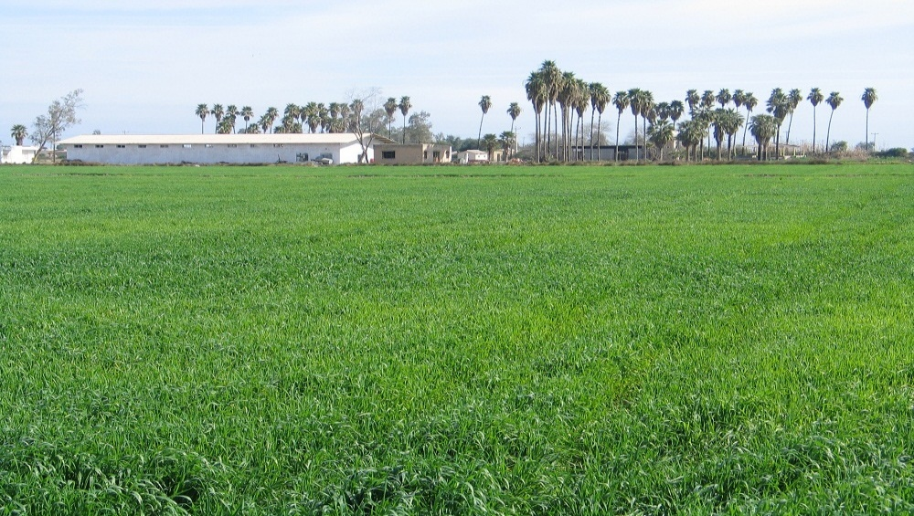
2-ایستگاه: ایستگاه تحقیقات کشاورزی شاوور
3- موقعیت مکانی : شهر شاوور
4-طول جغرافیایی (UTM) : 48 درجه و 27 دقیقه شرقی 5-عرض جغرافیایی (UTM): 31 درجه و 50 دقیقه شمالی
6-عرصه (هکتار): 85 7-اعیان (مترمربع): --- 8- میزان آب موجود (لیتر بر ثانیه ) : ---
9- منبع تامین آب : الف :دیم زار ب: رودخانه * ج: چاه د: دریا ح: سایر
10-پارامترهای اقلیمی :
میانگین دما (درجه سانتيگراد): 27 میانگین بارش (ميليمتر): 240 اقلیم منطقه: خشک و نیمه خشک
11-بافت خاک: سیلتی کلی لوم 12-وضعيت حصار: دیوار 13-وضعيت مالکیت : ---
توضيحات::

ب- اطلاعات پروژه پیشنهادی
ردیف | عنوان پروژه پيشنهادی | گروه پروژه | آورده مرکز |  |  |  | برآورد سرمايه گذاری مورد نياز (ميليون ريال) | برآورد ميانگين هزينه جاری ساليانه (ميليون ريال) | برآورد ميانگين درآمد ساليانه (ميليون ريال) | دوره بهره برداری (سال) | نرخ  B/C | دوره برگشت سرمایه(ماه)
 |  |  | زمين (هکتار) | اعيان  (متر مربع) | نيروی متخصص (نفر) | دانش فنی (توضيح)
1 | تولید بذر گندم نان و دوروم | تولید هسته های اولیه زراعی(بذر/نشاء) | 10 | 100000 | 1 | موجود | د | د | ب | 1 | - | -
2 | تولید بذر جو و تریتیکاله | تولید هسته های اولیه زراعی(بذر/نشاء) | 10 | 100000 | 1 | موجود | د | د | ب | 1 | - | -
3 | تولید بذر کلزا | تولید هسته های اولیه زراعی(بذر/نشاء) | 5 | 50000 | 1 | موجود | د | د | ب | 1 | - | -

مرکز تحقیقات و آموزش کشاورزی و منابع طبيعی خوزستان

الف- اطلاعات عمومی و جغرافیایی
1- مركز: مرکز تحقیقات وآموزش کشاورزی و منابع طبیعی استان خوزستان | 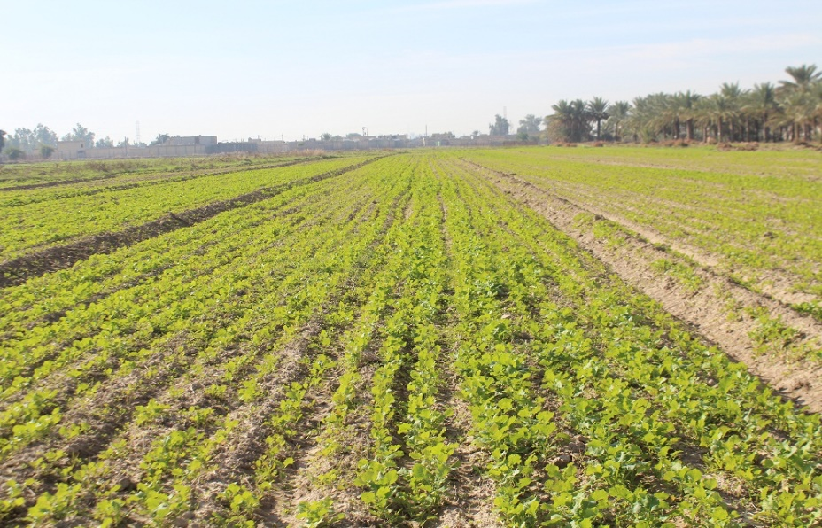
2-ایستگاه: ایستگاه تحقیقات کشاورزی بهبهان
3- موقعیت مکانی : شهرستان بهبهان
4-طول جغرافیایی: 14 :˚50 شرقی 5-عرض جغرافیایی: ́ 36 :˚30 شمالی
6-عرصه (هکتار): 5/64 7-اعیان (مترمربع): 2361 8- میزان آب موجود (لیتر بر ثانیه ): 13
9- منبع تامین آب : الف :دیم زار ب: رودخانه ج: چاه * د: دریا ح: سایر
10-پارامترهای اقلیمی :
میانگین دما (درجه سانتيگراد): 9/24 میانگین بارش(ميليمتر): 320 اقلیم منطقه: گرم و نیمه خشک
11-بافت خاک: سلتی کلی لوم 12-وضعيت حصار: فنس دارد 13-وضعيت مالکیت : 45 هکتار دارای سند است
توضيحات:

ب- اطلاعات پروژه پیشنهادی
ردیف | عنوان پروژه پيشنهادی | گروه پروژه | آورده مرکز |  |  |  | برآورد سرمايه گذاری مورد نياز (ميليون ريال) | برآورد ميانگين هزينه جاری ساليانه (ميليون ريال) | برآورد ميانگين درآمد ساليانه (ميليون ريال) | دوره بهره برداری (سال) | نرخ  B/C | دوره برگشت سرمایه(ماه)
 |  |  | زمين (هکتار) | اعيان  (متر مربع) | نيروی متخصص (نفر) | دانش فنی (توضيح)
1 | تولید بذر کلزا | تولید هسته های اولیه زراعی(بذر/نشاء) | 5 | 50000 | 1 | موجود | د | د | ب | 1 | - | -

مرکز تحقیقات و آموزش کشاورزی و منابع طبيعی استان خوزستان

الف- اطلاعات عمومی و جغرافیایی
1- مركز: مرکز تحقیقات وآموزش کشاورزی و منابع طبیعی استان خوزستان | 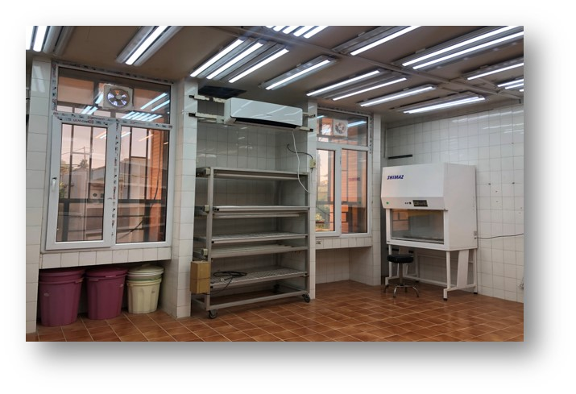
2-ایستگاه: ایستگاه تحقیقات کشاورزی اهواز
3- موقعیت مکانی : شهر اهواز
4-طول جغرافیایی(UTM) : 47 شرقی 5-عرض جغرافیایی(UTM): 33 شمالی
6-عرصه(هکتار): 40 7-اعیان(مترمربع): 8- میزان آب موجود(لیتر بر ثانیه ) : 0
9- منبع تامین آب : الف :دیم زار ب: رودخانه * ج: چاه د: دریا ح: سایر
10-پارامترهای اقلیمی :
میانگین دما(درجه سانتيگراد): 31 میانگین بارش(ميليمتر): 266 اقلیم منطقه: نیمه گرمسیری
11-بافت خاک: رسی لومی- لومی شنی 12-وضعيت حصار: نرده و دیوار 13-وضعيت مالکیت : سند دارد
توضيحات:

ب- اطلاعات پروژه پیشنهادی
ردیف | عنوان پروژه پيشنهادی | گروه پروژه | آورده مرکز |  |  |  | برآورد سرمايه گذاری مورد نياز (ميليون ريال) | برآورد ميانگين هزينه جاری ساليانه (ميليون ريال) | برآورد ميانگين درآمد ساليانه (ميليون ريال) | دوره بهره برداری (سال) | نرخ  B/C | دوره برگشت سرمایه(ماه)
 |  |  | زمين (هکتار) | اعيان  (متر مربع) | نيروی متخصص (نفر) | دانش فنی (توضيح)
1 | راهاندازی انسکتاریوم برای پرورش عوامل کنترل بیولوژیک | مبارزه با آفات و بیماریها | 0 | 150 | 1 | موجود | د | د | ج | 10 |  | 36

مرکز تحقیقات و آموزش

کشاورزی و منابع طبیعی

زنجان

مرکز تحقیقات و آموزش کشاورزی و منابع طبيعی استان زنجان

الف- اطلاعات عمومی و جغرافیایی
1-مرکز: مرکز تحقیقات و آموزش کشاورزی و منابع طبیعی استان زنجان | 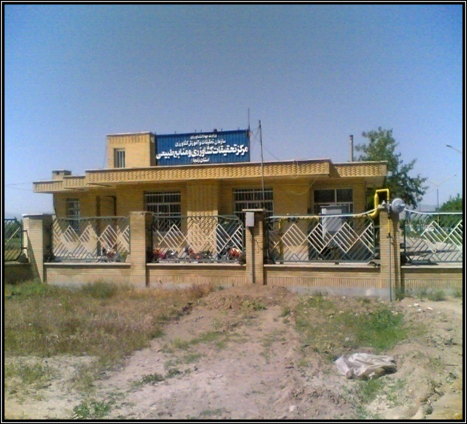
2-ایستگاه: ایستگاه تحقیقات کشاورزی خیراباد
3- موقعیت مکانی : شهرستان خیرآباد
4-طول جغرافیایی (UTM) : ΄49˚.48 5-عرض جغرافیایی (UTM): ΄08 . ˚36
6-عرصه (هکتار): 36 7-اعیان (مترمربع): 2394 8- میزان آب موجود (لیتر بر ثانیه ) :20
9- منبع تامین آب : الف :دیم زار ب: رودخانه ج: چاه * د: دریا ح: سایر
10-پارامترهای اقلیمی :
میانگین دما (درجه سانتيگراد): 10 میانگین بارش (ميليمتر):284 میلیمتر اقلیم منطقه: سرد
11-بافت خاک: لوم 12-وضعيت حصار: دارد 13-وضعيت مالکیت : سند دارد
توضيحات:

ب- اطلاعات پروژه پیشنهادی
ردیف | عنوان پروژه پيشنهادی | گروه پروژه | آورده مرکز |  |  |  | برآورد سرمايه گذاری مورد نياز (ميليون ريال) | برآورد ميانگين هزينه جاری ساليانه (ميليون ريال) | برآورد ميانگين درآمد ساليانه (ميليون ريال) | دوره بهره برداری (سال) | نرخ  B/C | دوره برگشت سرمایه(ماه)
 |  |  | زمين (هکتار) | اعيان  (متر مربع) | نيروی متخصص (نفر) | دانش فنی (توضيح)
1 | تولید بذر غلات | تولید هسته های اولیه زراعی(بذر و نشاء) | 10 | 100 | 3 | موجود | ج | ج | ج | 12 |  | 12
2 | تولید بذر حبوبات | تولید هسته های اولیه زراعی(بذر و نشاء) | 2 | 100 | 3 | موجود | ج | ج | ج | 12 |  | 12
3 | تولید بذر پیاز | تولید هسته های اولیه زراعی(بذر و نشاء) | 4/0 | 100 | 3 | موجود | ج | ج | ج | 12 |  | 12

مرکز تحقیقات و آموزش کشاورزی و منابع طبيعی استان زنجان

الف- اطلاعات عمومی و جغرافیایی
1-مرکز: مرکز تحقیقات و آموزش کشاورزی و منابع طبیعی استان زنجان | 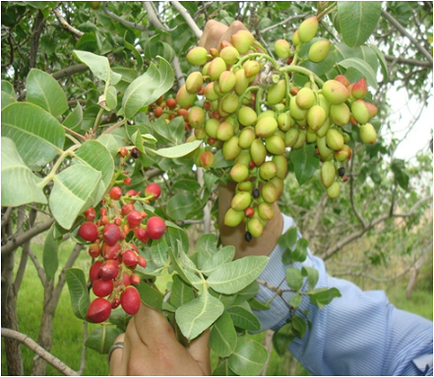
2-ایستگاه: ایستگاه تحقیقات کشاورزی پایگاه ماهنشان
3- موقعیت مکانی : شهرستان ماه نشان
4-طول جغرافیایی (UTM) : 36 شرقی 5-عرض جغرافیایی (UTM): 42 شمالی
6-عرصه (هکتار): 22 7-اعیان (مترمربع): 54 8- میزان آب موجود (لیتر بر ثانیه ) :20
9- منبع تامین آب : الف :دیم زار ب: رودخانه ج: چاه * د: دریا ح: سایر
10-پارامترهای اقلیمی :
میانگین دما (درجه سانتيگراد): 8 میانگین بارش (ميليمتر):250میلیمتر اقلیم منطقه: نیمه خشک سرد
11-بافت خاک: لوم 12-وضعيت حصار: ندارد 13-وضعيت مالکیت : سند ندارد
توضيحات:

ب- اطلاعات پروژه پیشنهادی
ردیف | عنوان پروژه پيشنهادی | گروه پروژه | آورده مرکز |  |  |  | برآورد سرمايه گذاری مورد نياز (ميليون ريال) | برآورد ميانگين هزينه جاری ساليانه (ميليون ريال) | برآورد ميانگين درآمد ساليانه (ميليون ريال) | دوره بهره برداری (سال) | نرخ  B/C | دوره برگشت سرمایه(ماه)
 |  |  | زمين (هکتار) | اعيان  (متر مربع) | نيروی متخصص (نفر) | دانش فنی (توضيح)
1 | گسترش باغ پسته و بادام | باغی (تولیدی – الگویی) | 10 | 100 | 3 | موجود | د | د | ج | 15 | - | -

مرکز تحقیقات و آموزش کشاورزی و منابع طبيعی استان زنجان
الف- اطلاعات عمومی و جغرافیایی
1-مرکز: مرکز تحقیقات و آموزش کشاورزی و منابع طبیعی استان زنجان | 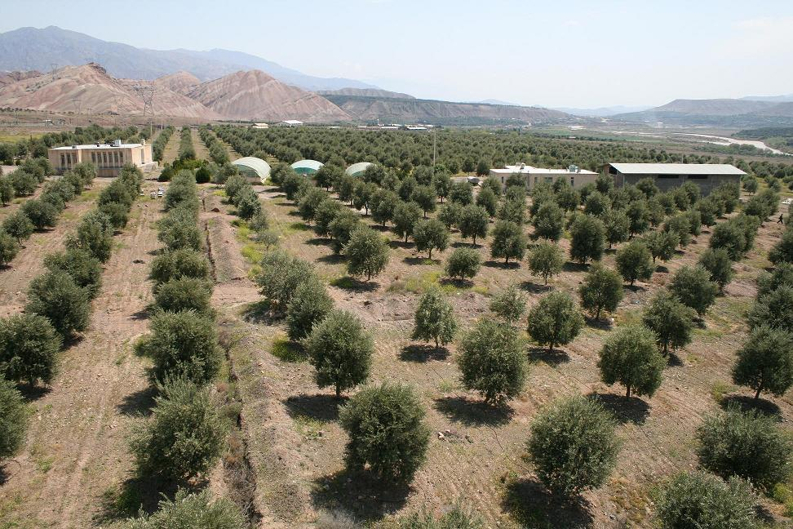
2-ایستگاه: ایستگاه تحقیقات کشاورزی زیتون طارم
3- موقعیت مکانی : شهرستان طارم
4-طول جغرافیایی (UTM) : 49شرقی 5-عرض جغرافیایی (UTM): 36 شمالی
6-عرصه (هکتار): 67 7-اعیان (مترمربع): 1772 8- میزان آب موجود (لیتر بر ثانیه ) :11
9- منبع تامین آب : الف :دیم زار ب: رودخانه * ج: چاه * د: دریا ح: سایر
10-پارامترهای اقلیمی :
میانگین دما (درجه سانتيگراد): 1/2 میانگین بارش (ميليمتر):200میلیمتر اقلیم منطقه: گرم و خشک –مدیترانه ای
11-بافت خاک: سنگریزه وقلوه درخاک سطحی 12-وضعيت حصار: فنس دیوار 13 -وضعيت مالکیت : سند ندارد
توضيحات:

ب- اطلاعات پروژه پیشنهادی
ردیف | عنوان پروژه پيشنهادی | گروه پروژه | آورده مرکز |  |  |  | برآورد سرمايه گذاری مورد نياز (ميليون ريال) | برآورد ميانگين هزينه جاری ساليانه (ميليون ريال) | برآورد ميانگين درآمد ساليانه (ميليون ريال) | دوره بهره برداری (سال) | نرخ  B/C | دوره برگشت سرمایه(ماه)
 |  |  | زمين (هکتار) | اعيان  (متر مربع) | نيروی متخصص (نفر) | دانش فنی (توضيح)
1 | خرید و راه اندازی سیستم بسته بندی روغن فرابکر | سایر |  | 100 | 2 | موجود | ج | د | ج | 15 | - | -
2 | ایجاد سایت تولید نهال زیتون | باغی (تولیدی – الگویی) | 0.2 | 100 | 3 | موجود | د | د | د | 15

مرکز تحقیقات و آموزش کشاورزی و منابع طبيعی استان زنجان
الف- اطلاعات عمومی و جغرافیایی
1-مرکز: مرکز تحقیقات و آموزش کشاورزی و منابع طبیعی استان زنجان | 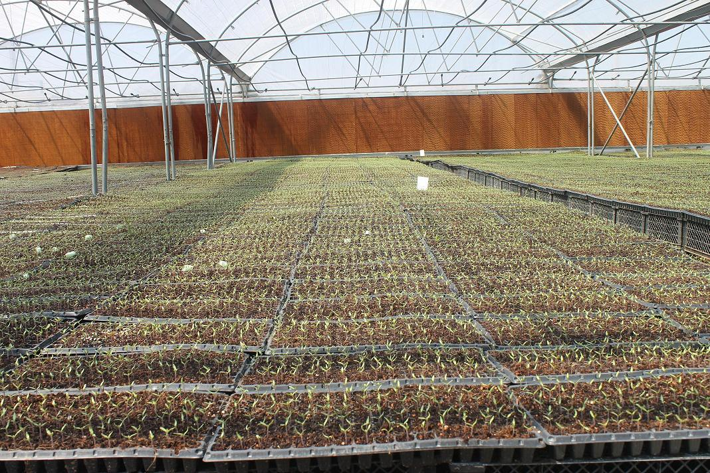
2-ایستگاه: ایستگاه تحقیقات کشاورزی ستاد مرکز
3- موقعیت مکانی : شهر زنجان
4-طول جغرافیایی (UTM) : 48شرقی 5-عرض جغرافیایی (UTM): 27 شمالی
6-عرصه (هکتار): 123 7-اعیان (مترمربع): 11425 8- میزان آب موجود (لیتر بر ثانیه ) :10
9- منبع تامین آب : الف :دیم زار * ب: رودخانه ج: چاه * د: دریا ح: سایر
10-پارامترهای اقلیمی :
میانگین دما (درجه سانتيگراد): 8 میانگین بارش (ميليمتر):210میلیمتر اقلیم منطقه: کوهستانی
11-بافت خاک: آهکی 12-وضعيت حصار: فنس دیوار 13-وضعيت مالکیت : سند دارد
توضيحات:

ب- اطلاعات پروژه پیشنهادی
ردیف | عنوان پروژه پيشنهادی | گروه پروژه | آورده مرکز |  |  |  | برآورد سرمايه گذاری مورد نياز (ميليون ريال) | برآورد ميانگين هزينه جاری ساليانه (ميليون ريال) | برآورد ميانگين درآمد ساليانه (ميليون ريال) | دوره بهره برداری (سال) | نرخ  B/C | دوره برگشت سرمایه(ماه)
 |  |  | زمين (هکتار) | اعيان  (متر مربع) | نيروی متخصص (نفر) | دانش فنی (توضيح)
1 | تولید بذر گیاهان زراعی و دارویی | تولید هسته های اولیه زراعی (بذر/ نشاء) | 35 | 100 | 5 | موجود | ج | ج | ب | 15 | 1.2 | 42.0
2 | تولید بذر غلات | تولید هسته های اولیه زراعی (بذر/ نشاء) | 35 | 100 | 3 | موجود | ج | ج | ب | 15 |  | 12
3 | تولید غلات تریتیکاله | زراعی(تولیدی – الگویی) | 25 | 100 | 3 | موجود | ج | ج | ب | 15 |  | 12

مرکز تحقیقات و آموزش کشاورزی و منابع طبيعی استان زنجان

الف- اطلاعات عمومی و جغرافیایی
1-مرکز: مرکز تحقیقات وآموزش کشاورزی استان زنجان | 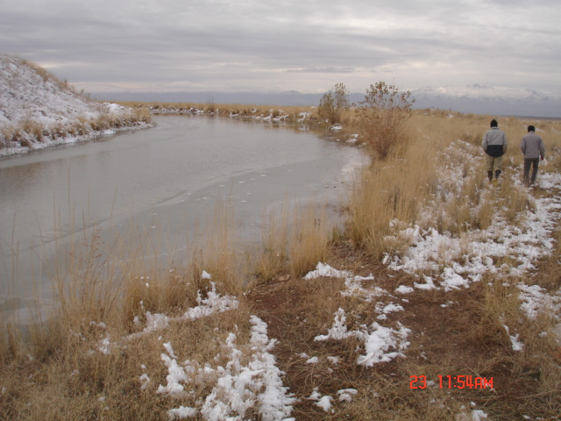
2-ایستگاه: ایستگاه تحقیقات کشاورزی قره چریان
3- موقعیت مکانی : شهرستان قره چریان
4-طول جغرافیایی (UTM) : 36 شرقی 5-عرض جغرافیایی (UTM): 48 شمالی
6-عرصه (هکتار): 240 7-اعیان (مترمربع): 4285 8- میزان آب موجود (لیتر بر ثانیه ) :2.50
9- منبع تامین آب : الف :دیم زار * ب: رودخانه * ج: چاه * د: دریا ح: سایر
10-پارامترهای اقلیمی :
میانگین دما (درجه سانتيگراد): 3 میانگین بارش (ميليمتر):240میلیمتر اقلیم منطقه: نیمه خشک
11-بافت خاک: لوم 12-وضعيت حصار: فنس دیوار 13-وضعيت مالکیت : سند دارد
توضيحات:

ب- اطلاعات پروژه پیشنهادی
ردیف | عنوان پروژه پيشنهادی | گروه پروژه | آورده مرکز |  |  |  | برآورد سرمايه گذاری مورد نياز (ميليون ريال) | برآورد ميانگين هزينه جاری ساليانه (ميليون ريال) | برآورد ميانگين درآمد ساليانه (ميليون ريال) | دوره بهره برداری (سال) | نرخ  B/C | دوره برگشت سرمایه(ماه)
 |  |  | زمين (هکتار) | اعيان  (متر مربع) | نيروی متخصص (نفر) | دانش فنی (توضيح)
1 | طرح توسعه استخر پرورش ماهی | خدمات علمی فنی و زیرساختی | 0.9 | 50 | 3 | موجود | د | د | ج | 15 | 1.4 | 27.3
2 | تامین علوفه از طریق زراعت سیلابی | زراعی (تولیدی- الگویی) | 40 |  | 2 | موجود | د | د | د | 10
3 | تولید کودهای مرکب ماکرو و میکرو | سایر | 0.5 | 400 | 3 | موجود | د | د | ج | 20 |  | 28
4 | تولید ترکیبات ضد تنش و محرک رشد | سایر | 0.5 | 300 | 3 | موجود | د | د | ج | 20 |  | 23
5 | تولید بذر غلات | زراعی (تولیدی- الگویی) | 30 | 50 | 3 | موجود | د | د | ج | 10 |  | 12
6 | تولید غلات (تریتیکاله) | زراعی (تولیدی- الگویی) | 40 | 50 | 3 | موجود | د | د | ج | 10 |  | 12

مرکز تحقیقات و آموزش

کشاورزی و منابع طبیعی

شاهرود

مرکز تحقیقات و آموزش کشاورزی و منابع طبيعی شاهرود
الف- اطلاعات عمومی و جغرافیایی
1-مرکز: مرکز تحقیقات و آموزش کشاورزی و منابع طبیعی شاهرود | 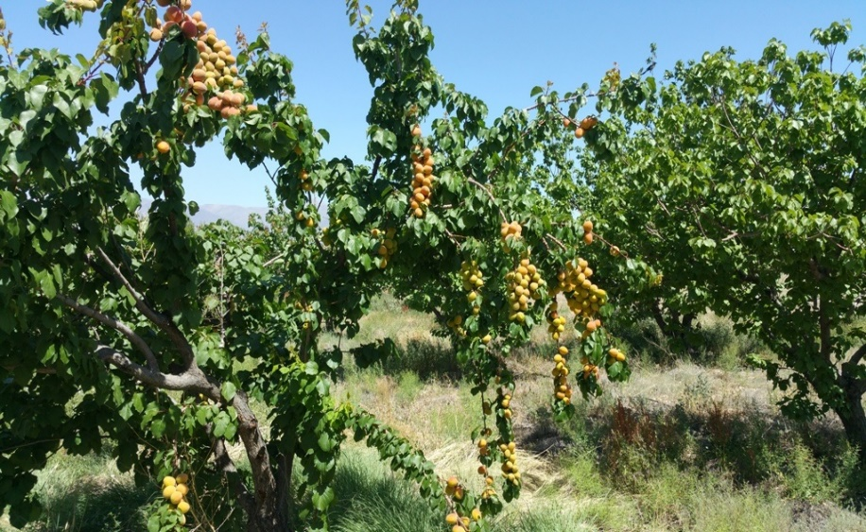
2-ایستگاه: ایستگاه تحقیقات کشاورزی بسطام
3- موقعیت مکانی : شهر بسطام
4-طول جغرافیایی (UTM) : 55شرقی 5-عرض جغرافیایی (UTM): 36شمالی
6-عرصه (هکتار): 590 7-اعیان (مترمربع): 27061 8- میزان آب موجود (لیتر بر ثانیه ) : 90
9- منبع تامین آب : الف :دیم زار ب: رودخانه ج: چاه * د: دریا ح: سایر
10-پارامترهای اقلیمی :
میانگین دما (درجه سانتيگراد): 10- میانگین بارش (ميليمتر): 152اقلیم منطقه: معتدل و نیمه خشک
11-بافت خاک: لوم با 40%سنگریزه 12-وضعيت حصار: سیم خاردار 13-وضعيت مالکیت : سند دارد
توضيحات:

ب- اطلاعات پروژه پیشنهادی
ردیف | عنوان پروژه پيشنهادی | گروه پروژه | آورده مرکز |  |  |  | برآورد سرمايه گذاری مورد نياز (ميليون ريال) | برآورد ميانگين هزينه جاری ساليانه (ميليون ريال) | برآورد ميانگين درآمد ساليانه (ميليون ريال) | دوره بهره برداری (سال) | نرخ  B/C | دوره برگشت سرمایه(ماه)
 |  |  | زمين (هکتار) | اعيان  (متر مربع) | نيروی متخصص (نفر) | دانش فنی (توضيح)
1 | تولید نهال گلدانی پسته | باغی(تولیدی – الگویی) | 0.5 | 0 | 0 | موجود | د | ج | الف | 1 | 4.8 | -
2 | تولید جلبک اسپیرولینا | دارویی (تولیدی – گیاهی( | 0.1 | 200 | 0 | موجود | ج | ج | الف | 5 | 1.4 | 6.0
3 | تولید زعفران | زراعی (تولیدی-الگویی) | 80 | 2000 | 0 | موجود | الف | الف | الف | 10
4 | گلخانه هیدروپونیک | خدمات علمی فنی و زیرساختی | 4 | 500 | 0 | موجود | الف | الف | الف | 10

مرکز تحقیقات و آموزش

کشاورزی و منابع طبیعی

فارس

مرکز تحقیقات و آموزش کشاورزی و منابع طبيعی استان فارس

الف- اطلاعات عمومی و جغرافیایی
1-مرکز: مرکز تحقیقات و آموزش کشاورزی و منابع طبیعی استان فارس | 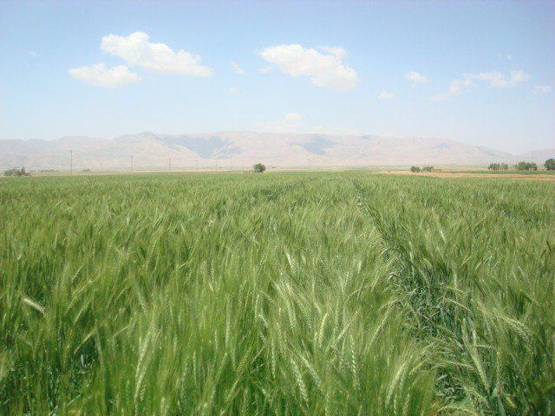
2-ایستگاه: ایستگاه تحقیقات کشاورزی اقلید
3- موقعیت مکانی : شهرستان اقلید
4-طول جغرافیایی (UTM) : 52شرقی 5- عرض جغرافیایی (UTM): 30شمالی
6-عرصه (هکتار): 95 7-اعیان (مترمربع): 560 8- میزان آب موجود (لیتر بر ثانیه ) : 40
9- منبع تامین آب : الف :دیم زار ب: رودخانه ج: چاه * د: دریا ح: سایر
10-پارامترهای اقلیمی :
میانگین دما (درجه سانتيگراد): 22- میانگین بارش (ميليمتر): 200 اقلیم منطقه: سرد
11-بافت خاک: لومی 12-وضعيت حصار: ندارد 13-وضعيت مالکیت : سند دارد
توضيحات: امکان سنجی فنی اجرای طرح ها انجام شده است

ب- اطلاعات پروژه پیشنهادی
ردیف | عنوان پروژه پيشنهادی | گروه پروژه | آورده مرکز |  |  |  | برآورد سرمايه گذاری مورد نياز (ميليون ريال) | برآورد ميانگين هزينه جاری ساليانه (ميليون ريال) | برآورد ميانگين درآمد ساليانه (ميليون ريال) | دوره بهره برداری (سال) | نرخ  B/C | دوره برگشت سرمایه(ماه)
 |  |  | زمين (هکتار) | اعيان  (متر مربع) | نيروی متخصص (نفر) | دانش فنی (توضيح)
1 | تولید بذور پرورشی ارقام گندم وجو آبی و دیم | تولید هسته های اولیه زراعی (بذر/نشا) | 45 | 0 | 1 | موجود | ج | ج | ج | 5
2 | تولید بذور پرورشی صیفی و حبوبات آبی و دیم | تولید هسته های اولیه زراعی (بذر/نشا) | 45 | 0 | 1 | موجود | ج | ج | ج | 5

ا
مرکز تحقیقات و آموزش کشاورزی و منابع طبيعی استان فارس

الف- اطلاعات عمومی و جغرافیایی
1-مرکز: مرکز تحقیقات و آموزش کشاورزی و منابع طبیعی استان فارس | 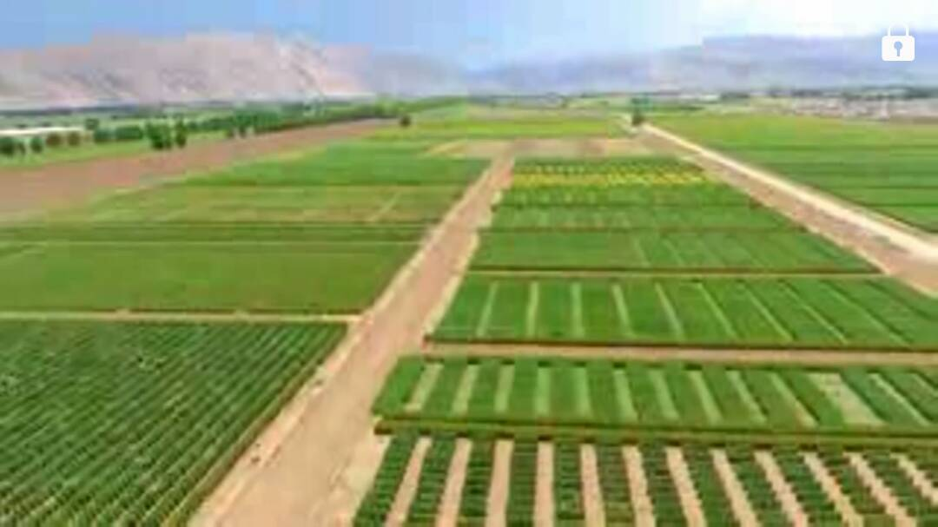
2-ایستگاه: ایستگاه تحقیقات کشاورزی زرقان
3- موقعیت مکانی : شهرستان زرقان
4-طول جغرافیایی (UTM) : 52شرقی 5-عرض جغرافیایی (UTM): 39شمالی
6-عرصه (هکتار): 80/165 7-اعیان (مترمربع): 11301 8- میزان آب موجود (لیتر بر ثانیه ) : 37
9- منبع تامین آب : الف :دیم زار ب: رودخانه ج: چاه * د: دریا ح: سایر
10-پارامترهای اقلیمی :
میانگین دما (درجه سانتيگراد): 7 میانگین بارش (ميليمتر): 316 اقلیم منطقه: معتدل
11-بافت خاک: لومی رسی 12-وضعيت حصار: دیوار آجری 13-وضعيت مالکیت : سند دارد
توضيحات: زمین برای فعالیت های زراعی – باغی و آزمایشگاه برای سایر فعالیت ها موجود است .

ب- اطلاعات پروژه پیشنهادی
ردیف | عنوان پروژه پيشنهادی | گروه پروژه | آورده مرکز |  |  |  | برآورد سرمايه گذاری مورد نياز (ميليون ريال) | برآورد ميانگين هزينه جاری ساليانه (ميليون ريال) | برآورد ميانگين درآمد ساليانه (ميليون ريال) | دوره بهره برداری (سال) | نرخ  B/C | دوره برگشت سرمایه(ماه)
 |  |  | زمين (هکتار) | اعيان  (متر مربع) | نيروی متخصص (نفر) | دانش فنی (توضيح)
1 | تولید بذر غلات پرورشی (آبی و دیم) | تولید هسته های اولیه زراعی  (بذر/نشا) | 5 | 0 | 1 | موجود | ج | ج | ب | 20
2 | تولید بذر خاک شیر | تولید هسته های اولیه زراعی  (بذر/نشا) | 2 | 0 | 1 | موجود | ج | ج | ب | 20
3 | تولید بذور سبزی و صیفی | تولید هسته های اولیه زراعی | 5 | 0 | 1 | موجود | ج | ج | ب | 20 | 1.2 | -
4 | تولید کیت های شناسایی الیزا(بیماریهای مهم ویروسی) | خدمات علمی فنی و زیرساختی | 0.1 | 0 | 1 | موجود | ج | ج | الف | 10 | 4.9 | -
5 | تولید محصولات بدون گلوتن بر پایه آرد کینوا | خدمات علمی فنی و زیرساختی | 0.1 | 200 | 2 | موجود | ج | ج | ج | 10 | 1.3 | -
6 | تولید کودهای شیمیایی | خدمات علمی فنی و زیرساختی | 5/. | 0 | 1 | موجود | ج | ج | ب | 10 | 1.2 | -
7 | تولید بستر کشت کوکوییت از ضایعات نخیلات | خاک و آب | 1 | 0 | 1 | موجود | ج | ج | ب | 10 | 2.2 | -
8 | تولید بذر کاملینا | تولید هسته های اولیه زراعی  (بذر/نشا) | 2 | 0 | 1 | موجود | ج | د | ج | 20

-
مرکز تحقیقات و آموزش کشاورزی و منابع طبيعی استان فارس

الف- اطلاعات عمومی و جغرافیایی
1-مرکز: مرکز تحقیقات و آموزش کشاورزی و منابع طبیعی استان فارس | 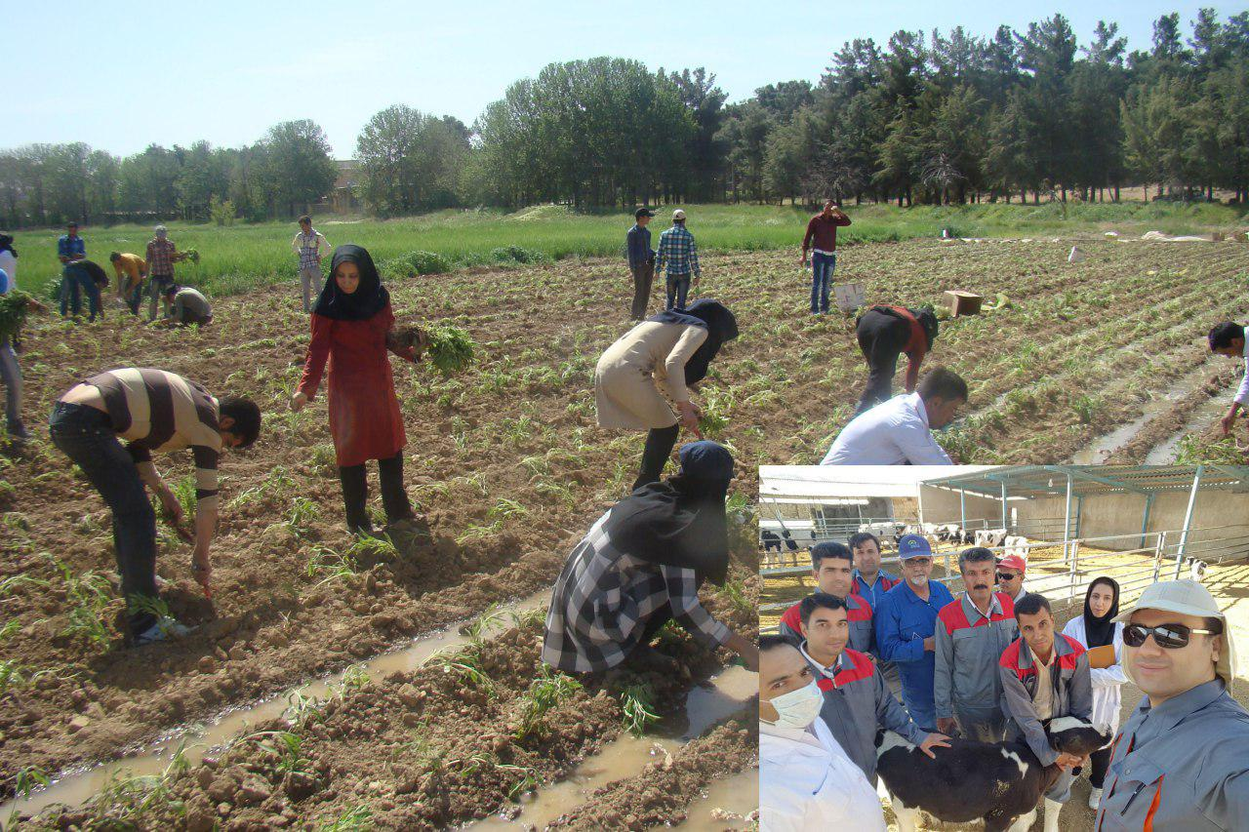
2-مزرعه: مزرعه آموزشی علی آباد کمین
3- موقعیت مکانی : شهرستان پاسارگاد
4-طول جغرافیایی (UTM) : 53شرقی 5-عرض جغرافیایی (UTM): 30شمالی
6-عرصه (هکتار): 602 7-اعیان (مترمربع): 9283- میزان آب موجود (لیتر بر ثانیه ) : 45
9- منبع تامین آب : الف :دیم زار ب: رودخانه ج: چاه * د: دریا ح: سایر
10-پارامترهای اقلیمی :
میانگین دما (درجه سانتيگراد): 2- میانگین بارش (ميليمتر): 260 اقلیم منطقه: سرد و خشک
11-بافت خاک: شنی – رسی 12-وضعيت حصار: ندارد 13-وضعيت مالکیت : سند ندارد
توضيحات: طراحی اولیه سایت انجام شده است .امکانات زیرساختی و حفاظتی فراهم است . ارزیابی بر مبنای تولید گل زینتی انجام شده است .

ب- اطلاعات پروژه پیشنهادی
ردیف | عنوان پروژه پيشنهادی | گروه پروژه | آورده مرکز |  |  |  | برآورد سرمايه گذاری مورد نياز (ميليون ريال) | برآورد ميانگين هزينه جاری ساليانه (ميليون ريال) | برآورد ميانگين درآمد ساليانه (ميليون ريال) | دوره بهره برداری (سال) | نرخ  B/C | دوره برگشت سرمایه(ماه)
 |  |  | زمين (هکتار) | اعيان  (متر مربع) | نيروی متخصص (نفر) | دانش فنی (توضيح)
1 | زراعت شتوی و صیفی | زراعی (تولیدی-الگویی) | 100 | 0 | 0 | موجود | ب | ج | ب | 5

مرکز تحقیقات و آموزش

کشاورزی و منابع طبیعی

قزوین

مرکز تحقیقات و آموزش کشاورزی و منابع طبيعی استان قزوین
الف- اطلاعات عمومی و جغرافیایی
1-مرکز: مرکز تحقیقات و آموزش کشاورزی و منابع طبیعی استان قزوین | 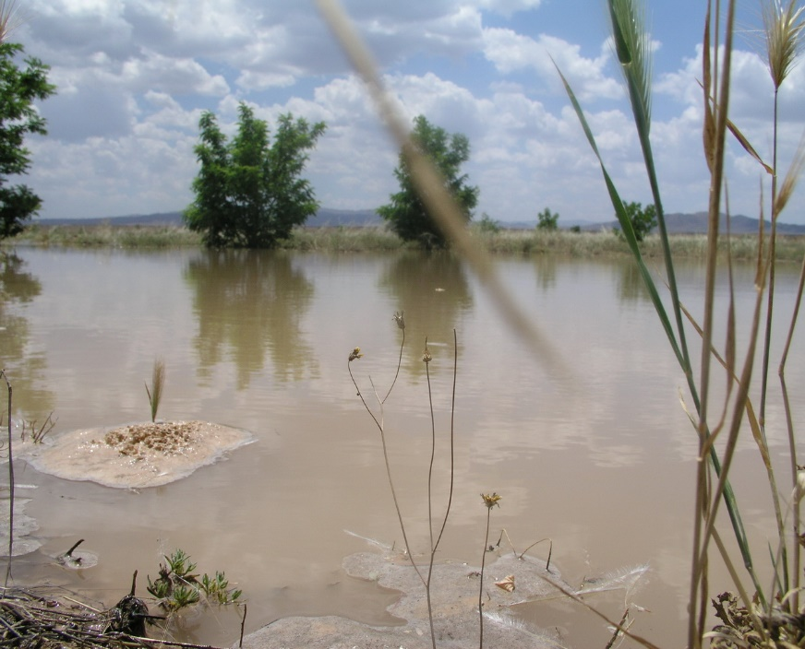
2-پایگاه: پایگاه تحقیقات آبخوان چسکین (بوئین زهرا)
3- موقعیت مکانی : شهر بوئین زهرا
4-طول جغرافیایی (UTM) : 49 شرقی 5-عرض جغرافیایی (UTM): 35 شمالی
6-عرصه (هکتار): 56/697 7-اعیان (مترمربع): 410 8- میزان آب موجود (لیتر بر ثانیه ) : 0
9- منبع تامین آب : الف :دیم زار ب: رودخانه ج: چاه د: دریا ح: سایر *
10-پارامترهای اقلیمی :
میانگین دما (درجه سانتيگراد):13 میانگین بارش (ميليمتر): 210 اقلیم منطقه: نیمه خشک سرد
11-بافت خاک: شنی لومی –سیلتی 12-وضعيت حصار: ندارد 13 -وضعيت مالکیت : سند ندارد
توضيحات: تولید بذور دیم ، گیاهان دارویی در پایگاه تحقیقات آبخوان چسکین (بوئین زهرا)

ب- اطلاعات پروژه پیشنهادی
ردیف | عنوان پروژه پيشنهادی | گروه پروژه | آورده مرکز |  |  |  | برآورد سرمايه گذاری مورد نياز (ميليون ريال) | برآورد ميانگين هزينه جاری ساليانه (ميليون ريال) | برآورد ميانگين درآمد ساليانه (ميليون ريال) | دوره بهره برداری (سال) | نرخ  B/C | دوره برگشت سرمایه(ماه)
 |  |  | زمين (هکتار) | اعيان  (متر مربع) | نيروی متخصص (نفر) | دانش فنی (توضيح)
1 | تولید بذور دیم ، گیاهان دیم دارویی | زراعی(تولیدی – الگویی) | 782 | 410 | 1 | موجود | د | د | ج | 10 | 3 | -

مرکز تحقیقات و آموزش کشاورزی و منابع طبيعی استان قزوین

الف- اطلاعات عمومی و جغرافیایی
1-مرکز: مرکز تحقیقات و آموزش کشاورزی و منابع طبیعی استان قزوین | 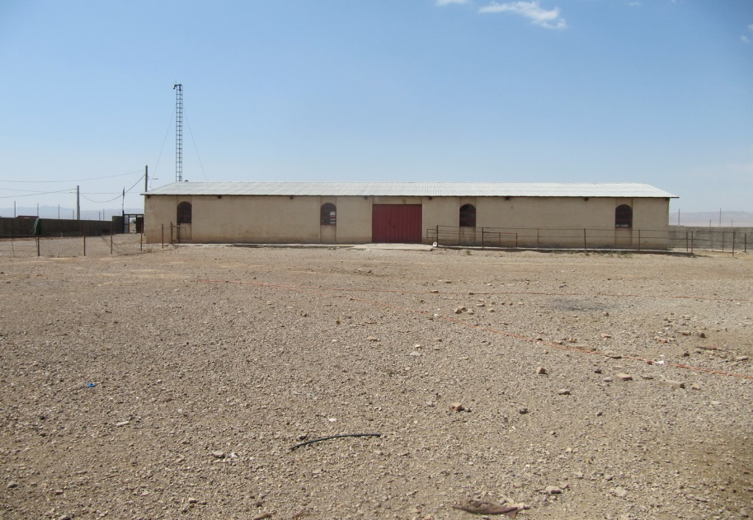
2-پایگاه: پایگاه تحقیقات علوم دامی سگزآباد (بوئین زهرا)
3- موقعیت مکانی : شهر بوئین زهرا
4-طول جغرافیایی (UTM) : 49 شرقی 5-عرض جغرافیایی (UTM): 35 شمالی
6-عرصه (هکتار): 150 7-اعیان (مترمربع): 1100 8- میزان آب موجود (لیتر بر ثانیه ) : 2
9- منبع تامین آب : الف :دیم زار ب: رودخانه ج: چاه * د: دریا ح: سایر
10-پارامترهای اقلیمی :
میانگین دما (درجه سانتيگراد):4/8 میانگین بارش (ميليمتر): 250 اقلیم منطقه: نیمه خشک
11-بافت خاک: لومی رسی 12-وضعيت حصار: فنس دیوار 13-وضعيت مالکیت : سند ندارد
توضيحات: تکثیر و پرورش گوشت گوسفند نژاد شال در پایگاه تحقیقات علوم دامی سگز آباد.

ب- اطلاعات پروژه پیشنهادی
ردیف | عنوان پروژه پيشنهادی | گروه پروژه | آورده مرکز |  |  |  | برآورد سرمايه گذاری مورد نياز (ميليون ريال) | برآورد ميانگين هزينه جاری ساليانه (ميليون ريال) | برآورد ميانگين درآمد ساليانه (ميليون ريال) | دوره بهره برداری (سال) | نرخ  B/C | دوره برگشت سرمایه(ماه)
 |  |  | زمين (هکتار) | اعيان  (متر مربع) | نيروی متخصص (نفر) | دانش فنی (توضيح)
1 | تکثیر و پرورش گوسفند نژاد شال | دام (تولیدی- الگویی) | 150 | 1100 | 1 | موجود | د | ج | ب | 10 | 2.3 | -

مرکز تحقیقات و آموزش

کشاورزی و منابع طبیعی

قم

مرکز تحقیقات و آموزش کشاورزی و منابع طبيعی استان قم

الف- اطلاعات عمومی و جغرافیایی
1-مرکز: مرکز تحقیقات و آموزش کشاورزی و منابع طبیعی استان قم | 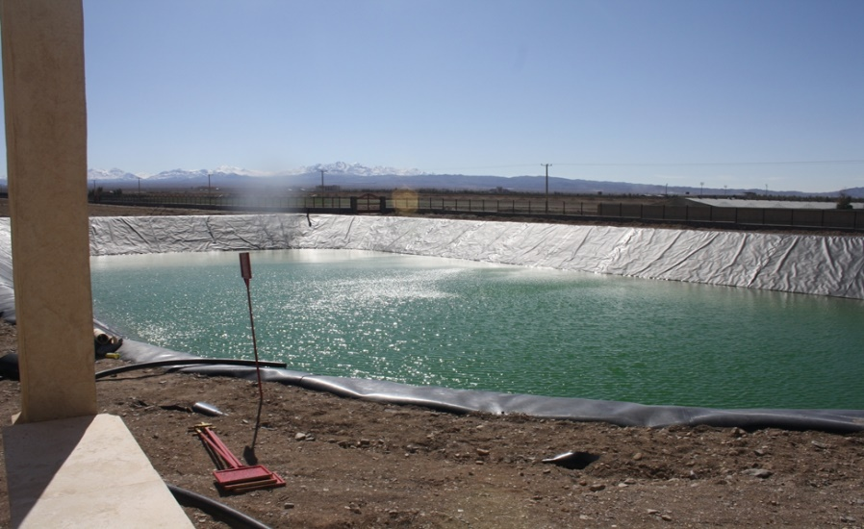
2-ایستگاه: ایستگاه تحقیقات کشاورزی پردیسان
3- موقعیت مکانی : شهر پردیسان
4-طول جغرافیایی (UTM) : 50 شرقی 5-عرض جغرافیایی (UTM): 34 شمالی
6-عرصه (هکتار): 80 7-اعیان (مترمربع): 1000 8- میزان آب موجود (لیتر بر ثانیه ) :20
9- منبع تامین آب : الف :دیم زار ب: رودخانه ج: چاه * د: دریا ح: سایر
10-پارامترهای اقلیمی :
میانگین دما (درجه سانتيگراد): میانگین بارش (ميليمتر): اقلیم منطقه:
11-بافت خاک: متوسط 12-وضعيت حصار: دیوار آجری 13-وضعيت مالکیت : سنددارد
توضيحات:
ب- اطلاعات پروژه پیشنهادی
ردیف | عنوان پروژه پيشنهادی | گروه پروژه | آورده مرکز |  |  |  | برآورد سرمايه گذاری مورد نياز (ميليون ريال) | برآورد ميانگين هزينه جاری ساليانه (ميليون ريال) | برآورد ميانگين درآمد ساليانه (ميليون ريال) | دوره بهره برداری (سال) | نرخ  B/C | دوره برگشت سرمایه(ماه)
 |  |  | زمين (هکتار) | اعيان  (متر مربع) | نيروی متخصص (نفر) | دانش فنی (توضيح)
1 | تکثیر و پرورش تیلاپیا | شیلات و آبزیان (تولیدی-الگویی) | 1 | 5000 | 2 | موجود | ج | ج | ج | 10
2 | پرورش ماهیان خاویاری | شیلات و آبزیان (تولیدی-الگویی) | 2 | 6000 | 2 | موجود | ج | ب | الف | 10
3 | احداث گلخانه تولید نهال زیستی | خدمات علمی فنی و زیرساختی | 0.5 | 2000 | 3 | موجود | ج | ج | ب | 6
4 | تولید و تکثیر گیاهان دارویی | دارویی(تولیدی-الگویی) | 0.5 | 300 | 4 | موجود | د | ج | ج | 6
5 | تکثیر و پرورش قرقاول | طیور(تولیدی-الگویی) | 0.2 | 350 | 2 | موجود | د | ج | ج | 5
6 | تکثیر و پرورش ماهیان زینتی | شیلات و آبزیان (تولیدی-الگویی) | 0.1 | 5000 | 2 | موجود | د | ج | ج | 5
7 | احداث گلخانه تولید زینتی - باغی | خدمات علمی فنی و زیرساختی | 0.5 | 2000 | 3 | موجود | ج | ج | ب | 6
8 | تولید پروتئین حشرات | سایر | 4 | 2000 | 2 | موجود | ج | ج | الف | 10

مرکز تحقیقات و آموزش

کشاورزی و منابع طبیعی

کرمان

مرکز تحقیقات و آموزش کشاورزی و منابع طبيعی استان کرمان

الف- اطلاعات عمومی و جغرافیایی
1-مرکز: مرکز تحقیقات و آموزش کشاورزی و منابع طبیعی استان کرمان | 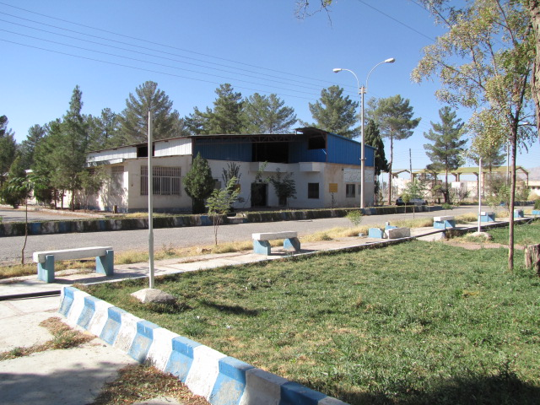
2-ایستگاه: ایستگاه تحقیقات کشاورزی پردیس کرمان
3- موقعیت مکانی : شهر کرمان
4-طول جغرافیایی (UTM) : 30 شرقی 5-عرض جغرافیایی (UTM): 57 شمالی
6-عرصه (هکتار): 177 7-اعیان (مترمربع): 12515 8- میزان آب موجود (لیتر بر ثانیه ) : 3
9- منبع تامین آب : الف :دیم زار ب: رودخانه ج: چاه * د: دریا ح: سایر
10-پارامترهای اقلیمی :
میانگین دما (درجه سانتيگراد): 17 میانگین بارش (ميليمتر): 139 اقلیم منطقه: خشک و سرد
11-بافت خاک:سنگین 12-وضعيت حصار: خندق 13-وضعيت مالکیت : سنددارد
توضيحات:

ب- اطلاعات پروژه پیشنهادی
ردیف | عنوان پروژه پيشنهادی | گروه پروژه | آورده مرکز |  |  |  | برآورد سرمايه گذاری مورد نياز (ميليون ريال) | برآورد ميانگين هزينه جاری ساليانه (ميليون ريال) | برآورد ميانگين درآمد ساليانه (ميليون ريال) | دوره بهره برداری (سال) | نرخ  B/C | دوره برگشت سرمایه(ماه)
 |  |  | زمين (هکتار) | اعيان  (متر مربع) | نيروی متخصص (نفر) | دانش فنی (توضيح)
1 | تولید و پرورش آمیخته هی بز سانن و رایتی | دام (تولیدی – الگویی) | 12% | 200 | 1 | موجود | ج | ج | ج | 5 | - | -

مرکز تحقیقات و آموزش کشاورزی و منابع طبيعی استان کرمان
الف- اطلاعات عمومی و جغرافیایی
1-مرکز: مرکز تحقیقات و آموزش کشاورزی و منابع طبیعی استان کرمان | 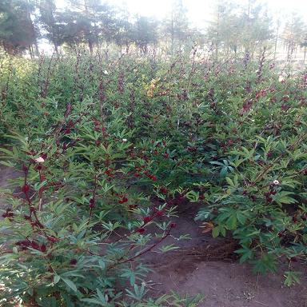
2-ایستگاه: ایستگاه تحقیقات کشاورزی جوبار
3- موقعیت مکانی : شهر جوپار
4-طول جغرافیایی (UTM) : 57 شرقی 5-عرض جغرافیایی (UTM): 30 شمالی
6-عرصه (هکتار): 50 7-اعیان (مترمربع): 1780 8- میزان آب موجود (لیتر بر ثانیه ) : 21
9- منبع تامین آب : الف :دیم زار ب: رودخانه ج: چاه * د: دریا ح: سایر
10-پارامترهای اقلیمی :
میانگین دما (درجه سانتيگراد): 20 میانگین بارش (ميليمتر): 140 اقلیم منطقه: خشک و سرد
11-بافت خاک: شنی لومی 12-وضعيت حصار: فنس -پایه 13-وضعيت مالکیت : سند ندارد
توضيحات:

ب- اطلاعات پروژه پیشنهادی
ردیف | عنوان پروژه پيشنهادی | گروه پروژه | آورده مرکز |  |  |  | برآورد سرمايه گذاری مورد نياز (ميليون ريال) | برآورد ميانگين هزينه جاری ساليانه (ميليون ريال) | برآورد ميانگين درآمد ساليانه (ميليون ريال) | دوره بهره برداری (سال) | نرخ  B/C | دوره برگشت سرمایه(ماه)
 |  |  | زمين (هکتار) | اعيان  (متر مربع) | نيروی متخصص (نفر) | دانش فنی (توضيح)
1 | ساخت دستگاه خشک کن بقایای کشاورزی به روش سیال | خدمات علمی و فنی و زیر ساختی | 300متر | 200 | 2 | دانش بنیان | ج | ج | الف | 10 | 4 | 2
2 | کشت زیره سبز | زراعی (تولیدی – الگویی) | 8 | 0 | 2 | موجود | د | د | ج | 1 | 1.4 | 6
3 | کشت گل محمدی | باغی (تولیدی – الگویی) | 5 | 0 | 2 | موجود | د | د | ج | 12 | 2.5 | 3
4 | محصولات زراعی | زراعی (تولیدی – الگویی) | 10 |  | 2 | موجود | د | د | الف | 12 |  | 6

مرکز تحقیقات و آموزش کشاورزی و منابع طبيعی استان کرمان

الف-اطلاعات عمومی و جغرافیایی
1-مرکز: مرکز تحقیقات و آموزش کشاورزی و منابع طبیعی استان کرمان | 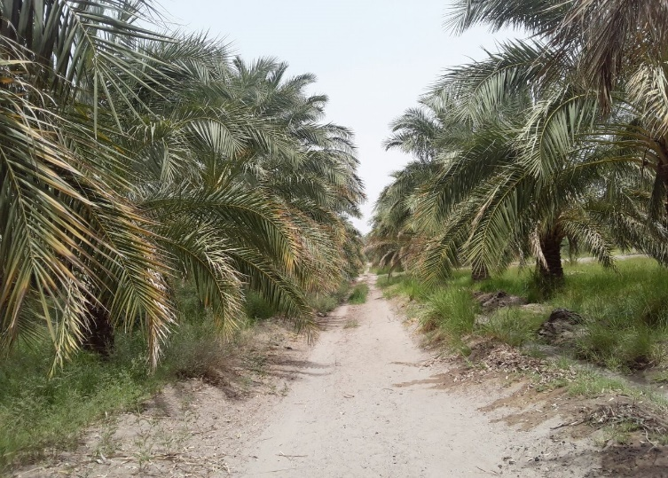
2-پایگاه: پایگاه تحقیقات کشاورزی پشه خانه رضوانیه بم
3- موقعیت مکانی : شهرستان بم
4-طول جغرافیایی (UTM) : 28شرقی 5-عرض جغرافیایی (UTM): 58 شمالی
6-عرصه (هکتار): 245 7-اعیان (مترمربع): 225 8- میزان آب موجود (لیتر بر ثانیه ) :20
9- منبع تامین آب : الف :دیم زار ب: رودخانه ج: چاه * د: دریا ح: سایر
10-پارامترهای اقلیمی :
میانگین دما (درجه سانتيگراد):25 میانگین بارش (ميليمتر): 50 اقلیم منطقه: فرا خشک گرم
11-بافت خاک: سبک 12-وضعيت حصار: ندارد 13-وضعيت مالکیت : ندارد
توضيحات:

ب- اطلاعات پروژه پیشنهادی
ردیف | عنوان پروژه پيشنهادی | گروه پروژه | آورده مرکز |  |  |  | برآورد سرمايه گذاری مورد نياز (ميليون ريال) | برآورد ميانگين هزينه جاری ساليانه (ميليون ريال) | برآورد ميانگين درآمد ساليانه (ميليون ريال) | دوره بهره برداری (سال) | نرخ  B/C | دوره برگشت سرمایه(ماه)
 |  |  | زمين (هکتار) | اعيان  (متر مربع) | نيروی متخصص (نفر) | دانش فنی (توضيح)
1 | تولید گیاه دارویی به لیمو | زراعی (تولیدی – الگویی) | 2 | 1 | 2 | موجود | د | د | ج | 5 | 1.3 | 18
2 | حنا (ارگانیک) | زراعی (تولیدی – الگویی) | 3 | 0 | 2 | موجود | د | د | ج | 8 | 1.3 | 18

مرکز تحقیقات و آموزش کشاورزی و منابع طبيعی استان کرمان
الف- اطلاعات عمومی و جغرافیایی
1-مرکز: مرکز تحقیقات و آموزش کشاورزی و منابع طبیعی استان کرمان | 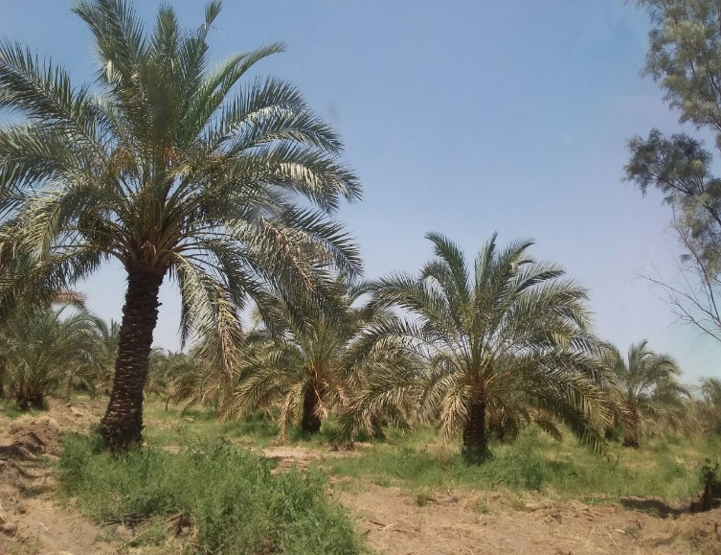
2-ایستگاه: ایستگاه تحقیقات کشاورزی عزیزآباد
3- موقعیت مکانی : شهرستان عزیزآباد
4-طول جغرافیایی (UTM) : 30شرقی 5-عرض جغرافیایی (UTM): 57 شمالی
6-عرصه (هکتار): 250 7-اعیان (مترمربع): 638 8- میزان آب موجود (لیتر بر ثانیه ) :100
9- منبع تامین آب : الف :دیم زار ب: رودخانه ج: چاه * د: دریا ح: سایر
10-پارامترهای اقلیمی :
میانگین دما (درجه سانتيگراد): 22 میانگین بارش (ميليمتر): 56 اقلیم منطقه: فرا خشک گرم
11-بافت خاک:متوسط 12-وضعيت حصار: سیم خاردار 13-وضعيت مالکیت : سنددارد
توضيحات:

ب- اطلاعات پروژه پیشنهادی
ردیف | عنوان پروژه پيشنهادی | گروه پروژه | آورده مرکز |  |  |  | برآورد سرمايه گذاری مورد نياز (ميليون ريال) | برآورد ميانگين هزينه جاری ساليانه (ميليون ريال) | برآورد ميانگين درآمد ساليانه (ميليون ريال) | دوره بهره برداری (سال) | نرخ  B/C | دوره برگشت سرمایه(ماه)
 |  |  | زمين (هکتار) | اعيان  (متر مربع) | نيروی متخصص (نفر) | دانش فنی (توضيح)
1 | تولید بذر یونجه و جو | تولید هسته های اولیه زراعی (بذر – نشاء) | 100 | 0 | 6 | موجود | ج | ج | ب | 3 | 1.39 | 12

مرکز تحقیقات و آموزش کشاورزی و منابع طبيعی استان کرمان
الف- اطلاعات عمومی و جغرافیایی
1-مرکز: مرکز تحقیقات و آموزش کشاورزی و منابع طبیعی استان کرمان | 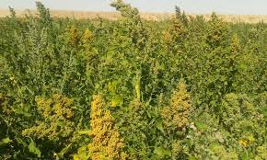
2-ایستگاه: پردیس باغین
3- موقعیت مکانی : شهر باغین
4-طول جغرافیایی (UTM) : 30شرقی 5-عرض جغرافیایی (UTM): 56 شمالی
6-عرصه (هکتار): 7 7-اعیان (مترمربع): 7321 8- میزان آب موجود (لیتر بر ثانیه ) : 5
9- منبع تامین آب : الف :دیم زار ب: رودخانه ج: چاه * د: دریا ح: سایر
10-پارامترهای اقلیمی :
میانگین دما (درجه سانتيگراد):16 میانگین بارش (ميليمتر): 138 اقلیم منطقه: خشک و سرد
11-بافت خاک: سنگین رسی 12-وضعيت حصار: نرده دیوار 13-وضعيت مالکیت : سنددارد
توضيحات:

ب- اطلاعات پروژه پیشنهادی
ردیف | عنوان پروژه پيشنهادی | گروه پروژه | آورده مرکز |  |  |  | برآورد سرمايه گذاری مورد نياز (ميليون ريال) | برآورد ميانگين هزينه جاری ساليانه (ميليون ريال) | برآورد ميانگين درآمد ساليانه (ميليون ريال) | دوره بهره برداری (سال) | نرخ  B/C | دوره برگشت سرمایه(ماه)
 |  |  | زمين (هکتار) | اعيان  (متر مربع) | نيروی متخصص (نفر) | دانش فنی (توضيح)
1 | رازیانه | زراعی (تولیدی – الگویی) | 3 | 0 | 2 | موجود | د | د | ج | 3 | 3.3 | 12
2 | آموزشهای صنعتی و معدنی | آموزشی | 3 |  | 2 | موجود | الف | ب | الف | 1 | 2 | 12

مرکز تحقیقات و آموزش کشاورزی و منابع طبيعی استان کرمان

الف- اطلاعات عمومی و جغرافیایی
1-مرکز: مرکز تحقیقات و آموزش کشاورزی و منابع طبیعی استان کرمان
2-ایستگاه: پردیس کرمان
3- موقعیت مکانی : شهر کرمان
4-طول جغرافیایی (UTM) : 30شرقی 5-عرض جغرافیایی (UTM): 57 شمالی
6-عرصه (هکتار): 8/6 7-اعیان (مترمربع): 7495 8- میزان آب موجود (لیتر بر ثانیه ) : 3
9- منبع تامین آب : الف :دیم زار ب: رودخانه ج: چاه * د: دریا ح: سایر
10-پارامترهای اقلیمی :
میانگین دما (درجه سانتيگراد):17 میانگین بارش (ميليمتر): 170 اقلیم منطقه: خشک و سرد
11-بافت خاک: شنی لومی 12-وضعيت حصار: فنس پایه 13-وضعيت مالکیت : سنددارد
توضيحات:

ب- اطلاعات پروژه پیشنهادی
ردیف | عنوان پروژه پيشنهادی | گروه پروژه | آورده مرکز |  |  |  | برآورد سرمايه گذاری مورد نياز (ميليون ريال) | برآورد ميانگين هزينه جاری ساليانه (ميليون ريال) | برآورد ميانگين درآمد ساليانه (ميليون ريال) | دوره بهره برداری (سال) | نرخ  B/C | دوره برگشت سرمایه
 |  |  | زمين (هکتار) | اعيان  (متر مربع) | نيروی متخصص (نفر) | دانش فنی (توضيح)
1 | باغ مادری | باغی(تولیدی-الگویی) | 20 | 422 | 40 | موجود | الف | الف | الف | 30 | 1.8 | 3
2 | تولید برق خورشیدی 1500کیلو وات | نیروگاه های فتوولتائیک | 1.5 |  | 0 | موجود | الف | ج | الف | 10 | 2 | 5

مرکز تحقیقات و آموزش کشاورزی و منابع طبيعی استان کرمان

الف- اطلاعات عمومی و جغرافیایی
1-مرکز: مرکز تحقیقات و آموزش کشاورزی و منابع طبیعی استان کرمان | 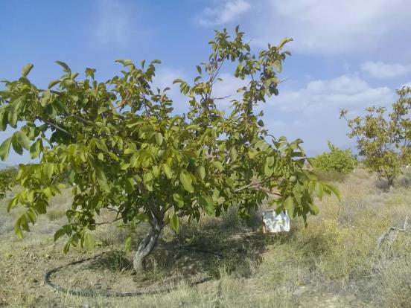
2-ایستگاه: ایستگاه تحقیقات گردو رابر
3- موقعیت مکانی : شهرستان رابر
4-طول جغرافیایی (UTM) : 29شرقی 5-عرض جغرافیایی (UTM): 57شمالی
6-عرصه (هکتار): 32 7-اعیان (مترمربع): 8- میزان آب موجود (لیتر بر ثانیه ) :نیم لیتر
9- منبع تامین آب : الف :دیم زار ب: رودخانه ج: چاه * د: دریا ح: سایر
10-پارامترهای اقلیمی :
میانگین دما (درجه سانتيگراد): 15 میانگین بارش (ميليمتر): 290 اقلیم منطقه: معتدل کوهستانی
11-بافت خاک:متوسط (شنی لومی ) 12-وضعيت حصار: فنس 13-وضعيت مالکیت : در شرف صدور سند
توضيحات:

ب- اطلاعات پروژه پیشنهادی
ردیف | عنوان پروژه پيشنهادی | گروه پروژه | آورده مرکز |  |  |  | برآورد سرمايه گذاری مورد نياز (ميليون ريال) | برآورد ميانگين هزينه جاری ساليانه (ميليون ريال) | برآورد ميانگين درآمد ساليانه (ميليون ريال) | دوره بهره برداری (سال) | نرخ  B/C | دوره برگشت سرمایه
 |  |  | زمين (هکتار) | اعيان  (متر مربع) | نيروی متخصص (نفر) | دانش فنی (توضيح)
1 | تولید نهال گردو | باغی(تولیدی – الگویی) | 1 | 20 | 2 | موجود | ب | الف | الف | 2 | 1.39 | 2 سال

مرکز تحقیقات و آموزش کشاورزی و منابع طبيعی استان کرمان

الف- اطلاعات عمومی و جغرافیایی
1-مرکز: مرکز تحقیقات و آموزش کشاورزی و منابع طبیعی استان کرمان | 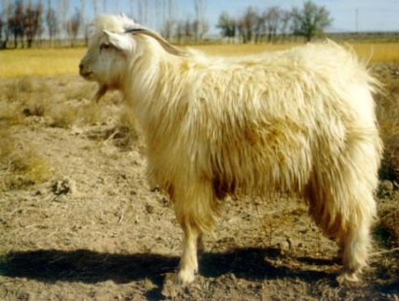
2-ایستگاه: ایستگاه تحقیقات بز کرکی
3- موقعیت مکانی : شهرستان بافت
4-طول جغرافیایی (UTM) : 29شرقی 5-عرض جغرافیایی (UTM): 32شمالی
6-عرصه (هکتار): 17 7-اعیان (مترمربع): 539 8- میزان آب موجود (لیتر بر ثانیه ) :100
9- منبع تامین آب : الف :دیم زار ب: رودخانه ج: چاه * د: دریا ح: سایر
10-پارامترهای اقلیمی :
میانگین دما (درجه سانتيگراد): 13 میانگین بارش (ميليمتر): 290 اقلیم منطقه: کوهستانی
11-بافت خاک:متوسط (شنی لومی ) 12-وضعيت حصارخندق 13-وضعيت مالکیت : سنددارد
توضيحات:

ب- اطلاعات پروژه پیشنهادی
ردیف | عنوان پروژه پيشنهادی | گروه پروژه | آورده مرکز |  |  |  | برآورد سرمايه گذاری مورد نياز (ميليون ريال) | برآورد ميانگين هزينه جاری ساليانه (ميليون ريال) | برآورد ميانگين درآمد ساليانه (ميليون ريال) | دوره بهره برداری (سال) | نرخ  B/C | دوره برگشت سرمایه
 |  |  | زمين (هکتار) | اعيان  (متر مربع) | نيروی متخصص (نفر) | دانش فنی (توضيح)
1 | پرورش و اصلاح نژاد بز کرکی | دام (تولیدی-الگویی) | 17 | 539 | 2 | موجود | ج | ج | ج | 1 | 1 | 24 ماه

مرکز تحقیقات و آموزش کشاورزی و منابع طبيعی استان کرمان

الف- اطلاعات عمومی و جغرافیایی
1-مرکز: مرکز تحقیقات و آموزش کشاورزی و منابع طبیعی استان کرمان | 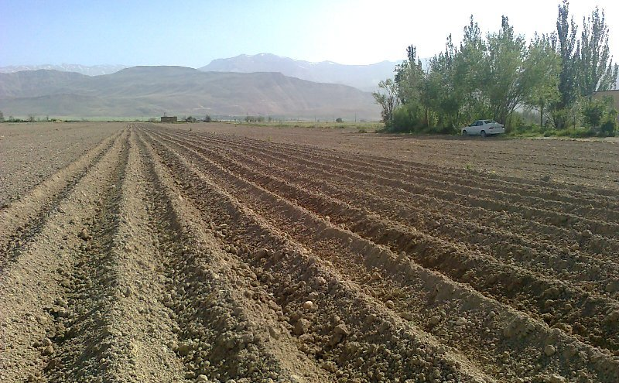
2-ایستگاه: مزرعه دشتآب بافت
3- موقعیت مکانی : شهر بافت
4-طول جغرافیایی (UTM) : 28 شمالی 5-عرض جغرافیایی (UTM): 56 شرقی
6-عرصه (هکتار): 147 7-اعیان (مترمربع): 120 8- میزان آب موجود (لیتر بر ثانیه ) :18
9- منبع تامین آب : الف :دیم زار ب: رودخانه ج: چاه * د: دریا ح: سایر
10-پارامترهای اقلیمی :
میانگین دما (درجه سانتيگراد): 20 میانگین بارش (ميليمتر): 270 اقلیم منطقه: کوهستانی
11-بافت خاک:متوسط (شنی لومی ) 12-وضعيت حصارخندق 13-وضعيت مالکیت : سنددارد
توضيحات:

ب- اطلاعات پروژه پیشنهادی
ردیف | عنوان پروژه پيشنهادی | گروه پروژه | آورده مرکز |  |  |  | برآورد سرمايه گذاری مورد نياز (ميليون ريال) | برآورد ميانگين هزينه جاری ساليانه (ميليون ريال) | برآورد ميانگين درآمد ساليانه (ميليون ريال) | دوره بهره برداری (سال) | نرخ  B/C | دوره برگشت سرمایه
 |  |  | زمين (هکتار) | اعيان  (متر مربع) | نيروی متخصص (نفر) | دانش فنی (توضيح)
1 | کاشت سیب زمینی | زراعی (تولیدی-الگویی) | 32 | 124 | 2 | موجود | الف | الف | الف | 1 |  | 24 ماه

مرکز تحقیقات و آموزش کشاورزی و منابع طبيعی استان کرمان

الف- اطلاعات عمومی و جغرافیایی
1-مرکز: مرکز تحقیقات و آموزش کشاورزی و منابع طبیعی استان کرمان | 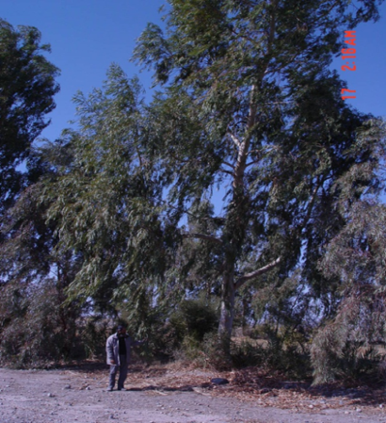
2-ایستگاه: ایستگاه آب خوانداری آب باریک
3- موقعیت مکانی : شهرستان آب باریک
4-طول جغرافیایی (UTM) : 28 شمالی 5-عرض جغرافیایی (UTM): 58شرقی
6-عرصه (هکتار): 200 7-اعیان (مترمربع): 200 8- میزان آب موجود (لیتر بر ثانیه ) :5
9- منبع تامین آب : الف :دیم زار ب: رودخانه ج: چاه * د: دریا ح: سایر
10-پارامترهای اقلیمی :
میانگین دما (درجه سانتيگراد): 30 میانگین بارش (ميليمتر): اقلیم منطقه: گرم و خشک
11-بافت خاک:شنی 12-وضعيت حصار : 13-وضعيت مالکیت : سند ندارد واگزاری منابع طبیعی
توضيحات:

ب- اطلاعات پروژه پیشنهادی
ردیف | عنوان پروژه پيشنهادی | گروه پروژه | آورده مرکز |  |  |  | برآورد سرمايه گذاری مورد نياز (ميليون ريال) | برآورد ميانگين هزينه جاری ساليانه (ميليون ريال) | برآورد ميانگين درآمد ساليانه (ميليون ريال) | دوره بهره برداری (سال) | نرخ  B/C | دوره برگشت سرمایه
 |  |  | زمين (هکتار) | اعيان  (متر مربع) | نيروی متخصص (نفر) | دانش فنی (توضيح)
1 | تولید چوب | جنگل و مرتع | 5 | 200 | 0 | موجود | ج | ج | ب | 5 |  | 24 ماه

مرکز تحقیقات و آموزش کشاورزی و منابع طبيعی استان کرمان

الف- اطلاعات عمومی و جغرافیایی
1-مرکز: مرکز تحقیقات و آموزش کشاورزی و منابع طبیعی استان کرمان
2-ایستگاه: ایستگاه آب خوانداری قادر آباد
3- موقعیت مکانی : شهر قادرآباد
4-طول جغرافیایی (UTM) : 28 شمالی 5-عرض جغرافیایی (UTM): 56شرقی
6-عرصه (هکتار): 1000 7-اعیان (مترمربع): 200 8- میزان آب موجود (لیتر بر ثانیه ) :0
9- منبع تامین آب : الف :دیم زار ب: رودخانه ج: چاه د: دریا ح: سایر
10-پارامترهای اقلیمی :
میانگین دما (درجه سانتيگراد): 30 میانگین بارش (ميليمتر): اقلیم منطقه: گرم
11-بافت خاک:شنی 12-وضعيت حصار : 13-وضعيت مالکیت :

توضيحات:

ب- اطلاعات پروژه پیشنهادی
ردیف | عنوان پروژه پيشنهادی | گروه پروژه | آورده مرکز |  |  |  | برآورد سرمايه گذاری مورد نياز (ميليون ريال) | برآورد ميانگين هزينه جاری ساليانه (ميليون ريال) | برآورد ميانگين درآمد ساليانه (ميليون ريال) | دوره بهره برداری (سال) | نرخ  B/C | دوره برگشت سرمایه
 |  |  | زمين (هکتار) | اعيان  (متر مربع) | نيروی متخصص (نفر) | دانش فنی (توضيح)
1 | بوم گردی | اگروتوریسم |  | 200 | 0 | موجود | ج | ج | ب | 2 |  | 24 ماه

مرکز تحقیقات و آموزش

کشاورزی و منابع طبیعی

کرمانشاه

مرکز تحقیقات و آموزش کشاورزی و منابع طبيعی استان کرمانشاه

الف- اطلاعات عمومی و جغرافیایی
1-مرکز: مرکز تحقیقات و آموزش کشاورزی و منابع طبیعی استان کرمانشاه | 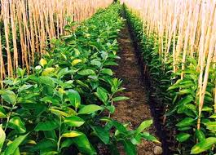
2-ایستگاه: ایستگاه تحقیقات کشاورزی باغ شهری
3- موقعیت مکانی : شهر کرمانشاه
4-طول جغرافیایی (UTM) : 47شرقی 5- عرض جغرافیایی (UTM): 34 شمالی
6-عرصه (هکتار): 7.3 7-اعیان (مترمربع): 536 8- میزان آب موجود (لیتر بر ثانیه ) : 7
9- منبع تامین آب : الف :دیم زار ب: رودخانه ج: چاه * د: دریا ح: سایر
10-پارامترهای اقلیمی :
میانگین دما (درجه سانتيگراد): 14 میانگین بارش (ميليمتر): 456 اقلیم منطقه: کوهستانی
11-بافت خاک: رسی-شنی 12-وضعيت حصار: دارد 13-وضعيت مالکیت : سند دارد
توضيحات:

ب- اطلاعات پروژه پیشنهادی
ردیف | عنوان پروژه پيشنهادی | گروه پروژه | آورده مرکز |  |  |  | برآورد سرمايه گذاری مورد نياز (ميليون ريال) | برآورد ميانگين هزينه جاری ساليانه (ميليون ريال) | برآورد ميانگين درآمد ساليانه (ميليون ريال) | دوره بهره برداری (سال) | نرخ  B/C | دوره برگشت سرمایه(ماه)
 |  |  | زمين (هکتار) | اعيان  (متر مربع) | نيروی متخصص (نفر) | دانش فنی (توضيح)
1 | تولید پایه های رویشی نهال های هسته داران | باغی - اصلاحی |  | 300 | 2 | موجود | د | د | د |  |  | -

مرکز تحقیقات و آموزش

کشاورزی و منابع طبیعی

کهگیلویه و بویراحمد

مرکز تحقیقات و آموزش کشاورزی و منابع طبيعی استان کهگیلویه و بویر احمد

الف- اطلاعات عمومی و جغرافیایی
1-مرکز: مرکز تحقیقات و آموزش کشاورزی و منابع طبیعی استان کهگیلویه و بویراحمد | 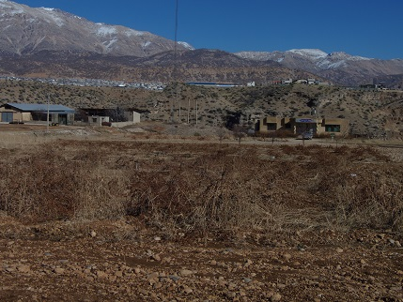
2-ایستگاه: ایستگاه تحقیقات کشاورزی چم خانی
3- موقعیت مکانی : شهرستان بویر احمد
4-طول جغرافیایی (UTM) : 51 شرقی 5-عرض جغرافیایی (UTM): 30 شمالی
6-عرصه (هکتار): 76 7-اعیان (مترمربع): 2680 8- میزان آب موجود (لیتر بر ثانیه ) : 0
9- منبع تامین آب : الف :دیم زار ب: رودخانه * ج: چاه د: دریا ح: سایر *
10-پارامترهای اقلیمی :
میانگین دما (درجه سانتيگراد): 5/7 میانگین بارش (ميليمتر): 611 اقلیم منطقه: سردسیری
11-بافت خاک: شنی رسی -وضعيت حصار: فنس دیوار 13-وضعيت مالکیت : سند ندارد
توضيحات: یک پروژه در آمدزایی در این ایستگاه پیشهاد گردید که با توجه به ظرفیت های موجود ایستگاه و شاخص های ارزیابی مالی ، توجیه اقتصادی دارد . مشخصات در جدول ذیل است .

ب- اطلاعات پروژه پیشنهادی
ردیف | عنوان پروژه پيشنهادی | گروه پروژه | آورده مرکز |  |  |  | برآورد سرمايه گذاری مورد نياز (ميليون ريال) | برآورد ميانگين هزينه جاری ساليانه (ميليون ريال) | برآورد ميانگين درآمد ساليانه (ميليون ريال) | دوره بهره برداری (سال) | نرخ  B/C | دوره برگشت سرمایه(ماه)
 |  |  | زمين (هکتار) | اعيان  (متر مربع) | نيروی متخصص (نفر) | دانش فنی (توضيح)
1 | پرواربندی گوسفند در ایستگاه تحقیقات کشاورزی چم خانی | دام (تولیدی – الگویی) | 1 | 504متر | 1 |  | ج | الف | الف | 1 | - | -

مرکز تحقیقات و آموزش کشاورزی و منابع طبيعی استان کهگیلویه و بویر احمد

الف- اطلاعات عمومی و جغرافیایی
1-مرکز: مرکز تحقیقات و آموزش کشاورزی و منابع طبیعی استان کهگیلویه و بویراحمد | 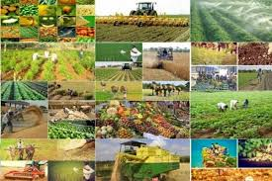
2-ایستگاه: ایستگاه تحقیقات کشاورزی گچساران
3- موقعیت مکانی : شهرستان گچساران
4-طول جغرافیایی (UTM) : 50 شرقی 5-عرض جغرافیایی (UTM): 30 شمالی
6-عرصه (هکتار): 2273 7-اعیان (مترمربع): 6048 8- میزان آب موجود (لیتر بر ثانیه ) : 10
9- منبع تامین آب : الف :دیم زار ب: رودخانه ج: چاه * د: دریا ح: سایر
10-پارامترهای اقلیمی :
میانگین دما (درجه سانتيگراد): 13 میانگین بارش (ميليمتر): 431 اقلیم منطقه: نیمه گرمسیری
11-بافت خاک: سیلتی کلی لوم 12 -وضعيت حصار: فنس دیوار 13-وضعيت مالکیت : سنددارد
توضيحات:
ب- اطلاعات پروژه پیشنهادی
ردیف | عنوان پروژه پيشنهادی | گروه پروژه | آورده مرکز |  |  |  | برآورد سرمايه گذاری مورد نياز (ميليون ريال) | برآورد ميانگين هزينه جاری ساليانه (ميليون ريال) | برآورد ميانگين درآمد ساليانه (ميليون ريال) | دوره بهره برداری (سال) | نرخ  B/C | دوره برگشت سرمایه(ماه)
 |  |  | زمين (هکتار) | اعيان  (متر مربع) | نيروی متخصص (نفر) | دانش فنی (توضيح)
1 | تولید نهال مرکبات با ظرفیت 30هزار اصله | باغی(تولیدی - الگویی) | 5/. | 0 | 2 | موجود | د | د | ج | 5 | - | -
2 | تولید بذر ذرت هیبرید رقم sc703 | تولید هسته های اولیه زراعی (بذر / نشاء) | 8 | 0 | 2 | موجود | د | ج | ج | 1 | - | -
3 | تولید بذر هسته های پرورشی گندم دیم | تولید هسته های اولیه زراعی (بذر / نشاء) | 30 | 0 | 2 | موجود | د | ج | ج | 1 | - | -
4 | مرمت و بازسازی انبارهای ذخیره بذر | خدمات علمی فنی و زیرساختی | 0 | 1774 | 1 | موجود | د | د | ج | 10 | - | -

مرکز تحقیقات و آموزش کشاورزی و منابع طبيعی استان کهگیلویه و بویر احمد
الف- اطلاعات عمومی و جغرافیایی
1-مرکز: مرکز تحقیقات و آموزش کشاورزی و منابع طبیعی استان کهگیلویه و بویراحمد | 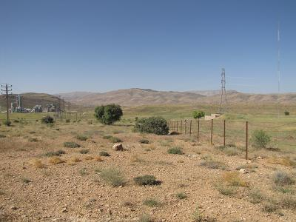
2-پایگاه: پایگاه تحقیقات کشاورزی مارگون
3- موقعیت مکانی : شهرستان مارگون
4-طول جغرافیایی (UTM) : 30 شرقی 5-عرض جغرافیایی (UTM): 51 شمالی
6-عرصه (هکتار): 237 7-اعیان (مترمربع): 150 8- میزان آب موجود (لیتر بر ثانیه ) : 0
9- منبع تامین آب : الف :دیم زار * ب: رودخانه ج: چاه د: دریا ح: سایر
10-پارامترهای اقلیمی :
میانگین دما (درجه سانتيگراد): 5/7 میانگین بارش (ميليمتر): 611 اقلیم منطقه: سردسیری
11-بافت خاک: سیلتی رسی 12-وضعيت حصار: فنس پایه 13-وضعيت مالکیت : سند ندارد
توضيحات: دو پروژه درآمدزایی در این ایستگاه پیشنهاد گردید که با توجه به ظرفیت های موجود ایستگاه و شاخص های ارزیابی مالی ، توجیه اقتصادی دارد . مشخصات در جدول ذیل است

ب- اطلاعات پروژه پیشنهادی
ردیف | عنوان پروژه پيشنهادی | گروه پروژه | آورده مرکز |  |  |  | برآورد سرمايه گذاری مورد نياز (ميليون ريال) | برآورد ميانگين هزينه جاری ساليانه (ميليون ريال) | برآورد ميانگين درآمد ساليانه (ميليون ريال) | دوره بهره برداری (سال) | نرخ  B/C | دوره برگشت سرمایه(ماه)
 |  |  | زمين (هکتار) | اعيان  (متر مربع) | نيروی متخصص (نفر) | دانش فنی (توضيح)
1 | احداث مزرعه آنغوزه در شرایط دیم | دارویی(تولیدی- الگویی) | 50 | 0 | 1 | موجود | د | ج | الف | 10 | - | -
2 | احداث گلستان گل محمدی در شرایط دیم | دارویی(تولیدی- الگویی) | 30 | 0 | 1 | موجود | ج | ج | ب | 10 | - | -

مرکز تحقیقات و آموزش

کشاورزی و منابع طبیعی

گلستان

مرکز تحقیقات و آموزش کشاورزی و منابع طبيعی استان گلستان
الف- اطلاعات عمومی و جغرافیایی
1-مرکز: مرکز تحقیقات و آموزش کشاورزی و منابع طبیعی استان گلستان | 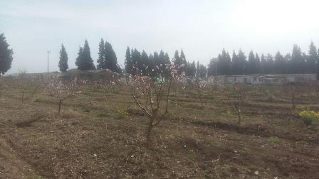
2-ایستگاه: ستاد
3- موقعیت مکانی : شهر گلستان
4-طول جغرافیایی (UTM) : 54شرقی 5-عرض جغرافیایی (UTM): 37شمالی
6-عرصه (هکتار): 19.8 7-اعیان (مترمربع): 8290 8- میزان آب موجود (لیتر بر ثانیه ) : 32
9- منبع تامین آب : الف :دیم زار ب: رودخانه ج: چاه * د: دریا ح: سایر
10-پارامترهای اقلیمی :
میانگین دما (درجه سانتيگراد):7 میانگین بارش (ميليمتر): 40 اقلیم منطقه: نیمه خشک
11-بافت خاک: لسی 12-وضعيت حصار: دارد 13-وضعيت مالکیت : دارد
توضيحات:

ب- اطلاعات پروژه پیشنهادی
ردیف | عنوان پروژه پيشنهادی | گروه پروژه | آورده مرکز |  |  |  | برآورد سرمايه گذاری مورد نياز (ميليون ريال) | برآورد ميانگين هزينه جاری ساليانه (ميليون ريال) | برآورد ميانگين درآمد ساليانه (ميليون ريال) | دوره بهره برداری (سال) | نرخ  B/C | دوره برگشت سرمایه(ماه)
 |  |  | زمين (هکتار) | اعيان  (متر مربع) | نيروی متخصص (نفر) | دانش فنی (توضيح)
1 | تولید نهال های میکوریزه (همزیست شده با اسپور قارچ ترافل)و غیر میکوریزه جنگلی و باغی | باغی(تولیدی – الگویی) | 1 |  |  |  | ب | الف | الف | 2.7

مرکز تحقیقات و آموزش کشاورزی و منابع طبيعی استان گلستان

الف- اطلاعات عمومی و جغرافیایی
1-مرکز: مرکز تحقیقات و آموزش کشاورزی و منابع طبیعی استان گلستان | 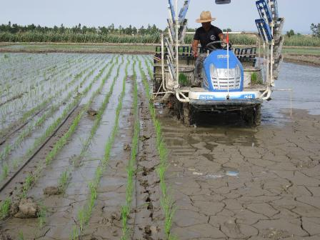
2-ایستگاه: ایستگاه تحقیقات مزرعه کردکوی
3- موقعیت مکانی : شهر کردکوی
4-طول جغرافیایی (UTM) : 54شرقی 5-عرض جغرافیایی (UTM): 36 شمالی
6-عرصه (هکتار): 145 7-اعیان (مترمربع): 10410 8- میزان آب موجود (لیتر بر ثانیه ) : 18
9- منبع تامین آب : الف :دیم زار ب: رودخانه ج: چاه * د: دریا ح: سایر
10-پارامترهای اقلیمی :
میانگین دما (درجه سانتيگراد): 12 میانگین بارش (ميليمتر): 450 اقلیم منطقه: گرم و مرطوب
11-بافت خاک: سیلتیوم 12-وضعيت حصار: فنس پایه 13-وضعيت مالکیت : سند دارد
توضيحات:

ب- اطلاعات پروژه پیشنهادی
 | ردیف | عنوان پروژه پيشنهادی |  | گروه پروژه | آورده مرکز |  |  |  | برآورد سرمايه گذاری مورد نياز (ميليون ريال) | برآورد ميانگين هزينه جاری ساليانه (ميليون ريال) | برآورد ميانگين درآمد ساليانه (ميليون ريال) | دوره بهره برداری (سال) | نرخ  B/C | دوره برگشت سرمایه(ماه)
 |  |  |  |  | زمين (هکتار) | اعيان  (متر مربع) | نيروی متخصص (نفر) | دانش فنی (توضيح)
 | 1 | مرکز گردشگری سلامت با ایجاد ساحل و دهکده سلامت بادانش فرتاپ درمانی تحت عنوان طرح (( گلینو)) |  | اگروتوریسم | 50 | 1500 |  |  | الف | الف | الف | 5

مرکز تحقیقات و آموزش کشاورزی و منابع طبيعی استان گلستان
الف- اطلاعات عمومی و جغرافیایی
1-مرکز: مرکز تحقیقات و آموزش کشاورزی و منابع طبیعی استان گلستان
2-ایستگاه: ایستگاه تحقیقات توسکستان
3- موقعیت مکانی : شهر گرگان
4-طول جغرافیایی (UTM) : 54شرقی 5-عرض جغرافیایی (UTM): 36 شمالی
6-عرصه (هکتار): 4445 7-اعیان (مترمربع): 0 8- میزان آب موجود (لیتر بر ثانیه ) : 0
9- منبع تامین آب : الف :دیم زار * ب: رودخانه ج: چاه د: دریا ح: سایر
10-پارامترهای اقلیمی :
میانگین دما (درجه سانتيگراد): میانگین بارش (ميليمتر): 15 اقلیم منطقه: نیمه خشک
11-بافت خاک: 12-وضعيت حصار: 13-وضعيت مالکیت : دارد
توضيحات:

ب- اطلاعات پروژه پیشنهادی
ردیف | عنوان پروژه پيشنهادی | گروه پروژه | آورده مرکز |  |  |  | برآورد سرمايه گذاری مورد نياز (ميليون ريال) | برآورد ميانگين هزينه جاری ساليانه (ميليون ريال) | برآورد ميانگين درآمد ساليانه (ميليون ريال) | دوره بهره برداری (سال) | نرخ  B/C | دوره برگشت سرمایه(ماه)
 |  |  | زمين (هکتار) | اعيان  (متر مربع) | نيروی متخصص (نفر) | دانش فنی (توضيح)
1 | مزرعه گردشگری کشاورزی توسکا | اگروتوریسم | 4.4 |  |  |  | ج | ج | ب | 3

مرکز تحقیقات و آموزش

کشاورزی و منابع طبیعی

گیلان

مرکز تحقیقات و آموزش کشاورزی و منابع طبيعی استان گیلان
الف- اطلاعات عمومی و جغرافیایی
1-مرکز: مرکز تحقیقات و آموزش کشاورزی و منابع طبیعی استان گیلان | 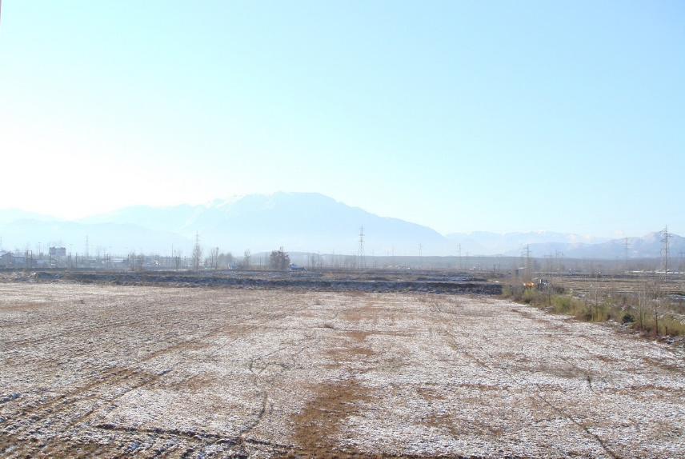
2-ایستگاه: ایستگاه تحقیقات کشاورزی علوم دامی
3- موقعیت مکانی : رشت
4-طول جغرافیایی (UTM) : 49 شرقی 5-عرض جغرافیایی (UTM): 37 شمالی
6-عرصه (هکتار): 120 7-اعیان (مترمربع): 11900 8- میزان آب موجود (لیتر بر ثانیه ) : 0
9- منبع تامین آب : الف :دیم زار ب: رودخانه * ج: چاه د: دریا ح: سایر
10-پارامترهای اقلیمی :
میانگین دما (درجه سانتيگراد): 12 میانگین بارش (ميليمتر): 1313 اقلیم منطقه: معتدل و مرطوب
11-بافت خاک: خاک رسی 12-وضعيت حصار: فنس دیوار 13-وضعيت مالکیت : سند ندارد
توضيحات:

ب- اطلاعات پروژه پیشنهادی
ردیف | عنوان پروژه پيشنهادی | گروه پروژه | آورده مرکز |  |  |  | برآورد سرمايه گذاری مورد نياز (ميليون ريال) | برآورد ميانگين هزينه جاری ساليانه (ميليون ريال) | برآورد ميانگين درآمد ساليانه (ميليون ريال) | دوره بهره برداری (سال) | نرخ  B/C | دوره برگشت سرمایه(ماه)
 |  |  | زمين (هکتار) | اعيان  (متر مربع) | نيروی متخصص (نفر) | دانش فنی (توضيح)
1 | توسعه باشگاه سوارکاری اسب کاسپین | سایر | 30 | 250 | 4 | موجود | د | ج | د | 10 | - | -
2 | تولید و پرورش گاو بومی و دورگ | دام (تولیدی – الگویی) | 5 | 700 | 4 | موجود | د | د | د | 5 | - | -
3 | پرواربندی بوم | دام (تولیدی – الگویی) |  | 200 | 3 | موجود | ب | ب | ب | 1

مرکز تحقیقات و آموزش کشاورزی و منابع طبيعی استان گیلان
الف- اطلاعات عمومی و جغرافیایی
1-مرکز: مرکز تحقیقات و آموزش کشاورزی و منابع طبیعی استان گیلان | 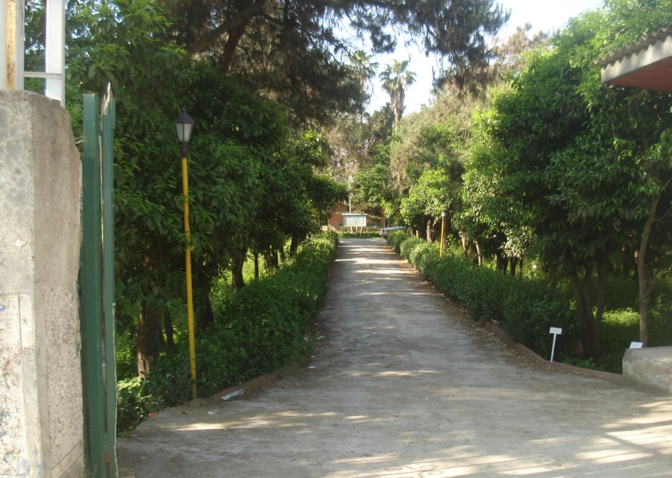
2-ایستگاه: ایستگاه تحقیقات کشاورزی گونه های جنگل شلمان
3- موقعیت مکانی : شهر شلمان
4-طول جغرافیایی (UTM) : 50 شرقی 5-عرض جغرافیایی (UTM): 37 شمالی
6-عرصه (هکتار): 50/4 7-اعیان (مترمربع): 143 8- میزان آب موجود (لیتر بر ثانیه ) : 50/.
9- منبع تامین آب : الف :دیم زار ب: رودخانه ج: چاه * د: دریا ح: سایر
10-پارامترهای اقلیمی :
میانگین دما (درجه سانتيگراد): 5 میانگین بارش (ميليمتر): 1460 اقلیم منطقه: معتدل مرطوب
11-بافت خاک: رسی 12-وضعيت حصار: نرده دیوار 13-وضعيت مالکیت : سند ندارد
توضيحات:

ب- اطلاعات پروژه پیشنهادی
ردیف | عنوان پروژه پيشنهادی | گروه پروژه | آورده مرکز |  |  |  | برآورد سرمايه گذاری مورد نياز (ميليون ريال) | برآورد ميانگين هزينه جاری ساليانه (ميليون ريال) | برآورد ميانگين درآمد ساليانه (ميليون ريال) | دوره بهره برداری (سال) | نرخ  B/C | دوره برگشت سرمایه(ماه)
 |  |  | زمين (هکتار) | اعيان  (متر مربع) | نيروی متخصص (نفر) | دانش فنی (توضيح)
1 | احداث باغ آریراتوم (گونه های بومی) | باغی (تولیدی – الگویی) | 4 | 250 | 1 | موجود | ج | ب | ج | 10 | - | -

مرکز تحقیقات و آموزش

کشاورزی و منابع طبیعی

مازندران

مرکز تحقیقات و آموزش کشاورزی و منابع طبيعی استان مازندران
الف- اطلاعات عمومی و جغرافیایی
1-مرکز: مرکز تحقیقات و آموزش کشاورزی و منابع طبیعی استان مازندران | 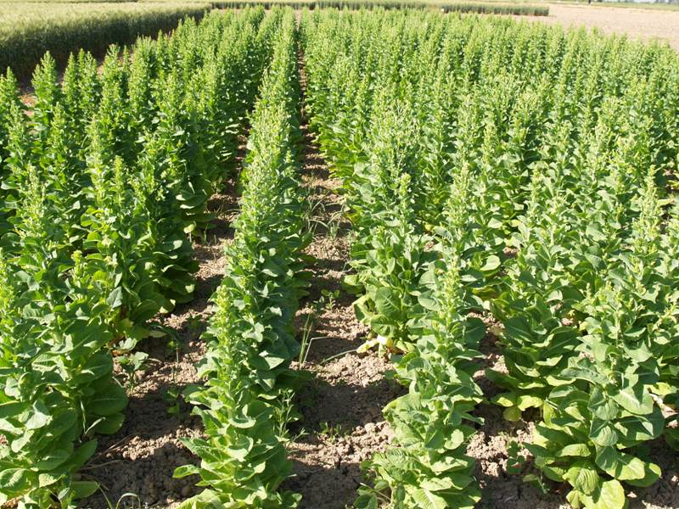
2-ایستگاه: ایستگاه تحقیقات کشاورزی بایع کلا
3- موقعیت مکانی : شهرستان نکاء
4-طول جغرافیایی (UTM) : 36 شرقی 5-عرض جغرافیایی (UTM): 53 شمالی
6-عرصه (هکتار): 159 7-اعیان (مترمربع): 10000 8- میزان آب موجود (لیتر بر ثانیه ) : 18
9- منبع تامین آب : الف :دیم زار ب: رودخانه ج: چاه * د: دریا ح: سایر *
10-پارامترهای اقلیمی :
میانگین دما (درجه سانتيگراد): 5/9 میانگین بارش (ميليمتر): 470 اقلیم منطقه: گرم و مرطوب
11-بافت خاک: سیلتی لومی 12-وضعيت حصار: فنس دیوار 13-وضعيت مالکیت : سند ندارد
توضيحات:
ب- اطلاعات پروژه پیشنهادی
ردیف | عنوان پروژه پيشنهادی | گروه پروژه | آورده مرکز |  |  |  | برآورد سرمايه گذاری مورد نياز (ميليون ريال) | برآورد ميانگين هزينه جاری ساليانه (ميليون ريال) | برآورد ميانگين درآمد ساليانه (ميليون ريال) | دوره بهره برداری (سال) | نرخ  B/C | دوره برگشت سرمایه(ماه)
 |  |  | زمين (هکتار) | اعيان  (متر مربع) | نيروی متخصص (نفر) | دانش فنی (توضيح)
1 | پرورش دام شیری نژاد سمینتال | دام (تولیدی-الگویی) | 30 | 3000 | 2 | موجود | ب | الف | الف | 3
2 | پرورش مرغ گوشتی | دام (تولیدی-الگویی) | 0.5 | 1500 | 2 | موجود | ب | الف | الف | 4

مرکز تحقیقات و آموزش کشاورزی و منابع طبيعی استان مازندران
الف- اطلاعات عمومی و جغرافیایی
1-مرکز: مرکز تحقیقات و آموزش کشاورزی و منابع طبیعی استان مازندران | 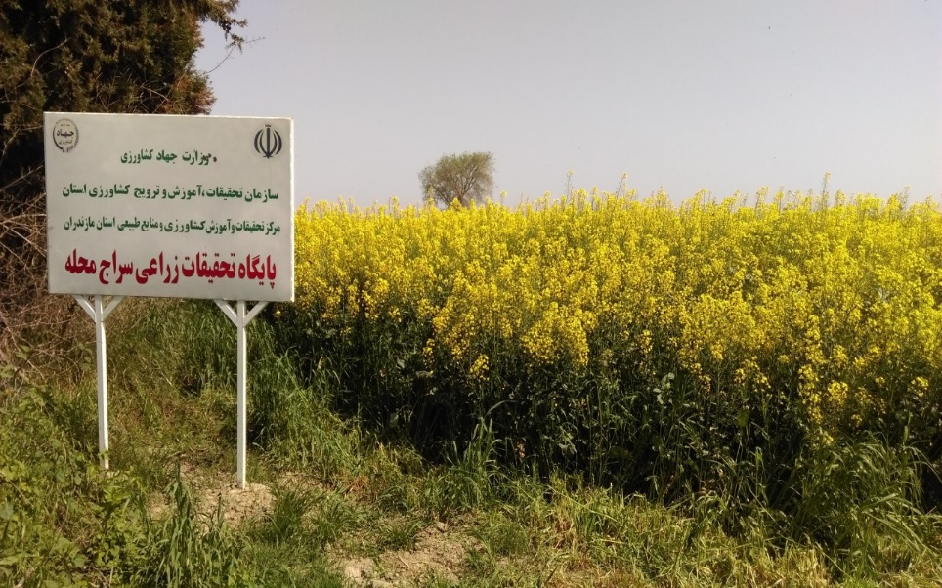
2-ایستگاه: ایستگاه تحقیقات کشاورزی پاسند
3- موقعیت مکانی : بهشهر
4-طول جغرافیایی (UTM) : 53شرقی 5-عرض جغرافیایی (UTM): 36شمالی
6-عرصه (هکتار): 10 7-اعیان (مترمربع): 915 8- میزان آب موجود (لیتر بر ثانیه ) : 16
9- منبع تامین آب : الف :دیم زار ب: رودخانه ج: چاه * د: دریا ح: سایر
10-پارامترهای اقلیمی :
میانگین دما (درجه سانتيگراد):5- میانگین بارش (ميليمتر): 601 اقلیم منطقه: معتدل مرطوب
11-بافت خاک: رسی سنگین 12-وضعيت حصار: فنس 13-وضعيت مالکیت : دارد
توضيحات:

ب- اطلاعات پروژه پیشنهادی
ردیف | عنوان پروژه پيشنهادی | گروه پروژه | آورده مرکز |  |  |  | برآورد سرمايه گذاری مورد نياز (ميليون ريال) | برآورد ميانگين هزينه جاری ساليانه (ميليون ريال) | برآورد ميانگين درآمد ساليانه (ميليون ريال) | دوره بهره برداری (سال) | نرخ  B/C | دوره برگشت سرمایه(ماه)
 |  |  | زمين (هکتار) | اعيان  (متر مربع) | نيروی متخصص (نفر) | دانش فنی (توضيح)
1 | تولید، فرآوری، بسته بندی، برندسازی، بازاریابی و فروش گیاهان دارویی | دارویی(تولیدی-الگویی) | 1 | 50 | 2 |  | د | ج | ج | 5

مرکز تحقیقات و آموزش کشاورزی و منابع طبيعی استان مازندران
الف- اطلاعات عمومی و جغرافیایی
1-مرکز: مرکز تحقیقات و آموزش کشاورزی و منابع طبیعی استان مازندران | 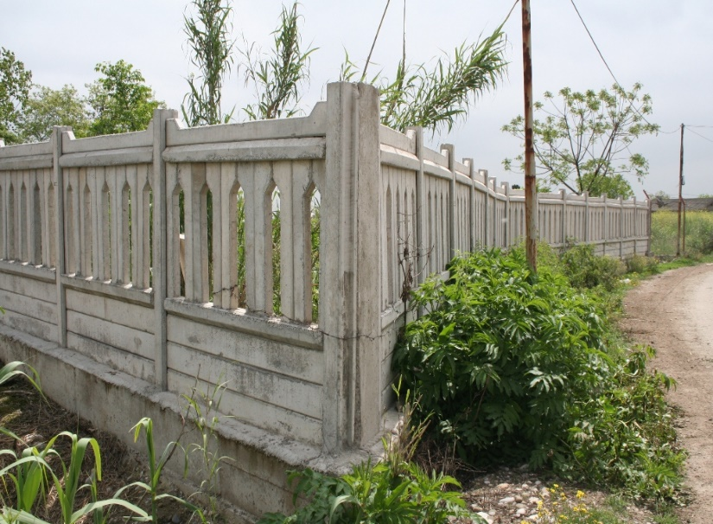
2-ایستگاه: ایستگاه تحقیقات کشاورزی پهناب
3- موقعیت مکانی : شهرستان جویبار
4-طول جغرافیایی (UTM) : 53شرقی 5-عرض جغرافیایی (UTM): 36 شمالی
6-عرصه (هکتار): 50/46 7-اعیان (مترمربع): 9060 8- میزان آب موجود (لیتر بر ثانیه ) : 4
9- منبع تامین آب : الف :دیم زار ب: رودخانه ج: چاه * د: دریا ح: سایر
10-پارامترهای اقلیمی :
میانگین دما (درجه سانتيگراد): 24 میانگین بارش (ميليمتر): 750 اقلیم منطقه: معتدل و مرطوب
11-بافت خاک: رسی لومی 12-وضعيت حصار: دیوارپیش ساخته 13-وضعيت مالکیت : سند دارد
توضيحات:

ب- اطلاعات پروژه پیشنهادی
ردیف | عنوان پروژه پيشنهادی | گروه پروژه | آورده مرکز |  |  |  | برآورد سرمايه گذاری مورد نياز (ميليون ريال) | برآورد ميانگين هزينه جاری ساليانه (ميليون ريال) | برآورد ميانگين درآمد ساليانه (ميليون ريال) | دوره بهره برداری (سال) | نرخ  B/C | دوره برگشت سرمایه(ماه)
 |  |  | زمين (هکتار) | اعيان  (متر مربع) | نيروی متخصص (نفر) | دانش فنی (توضيح)
1 | پرورش ماهی در استخر زینکالیوم | شیلات و آبزیان(تولیدی-الگویی) | 0.1 |  | 2 |  | ج | الف | ب | 10

مرکز تحقیقات و آموزش کشاورزی و منابع طبيعی استان مازندران

الف- اطلاعات عمومی و جغرافیایی
1-مرکز: مرکز تحقیقات و آموزش کشاورزی و منابع طبیعی استان مازندران | 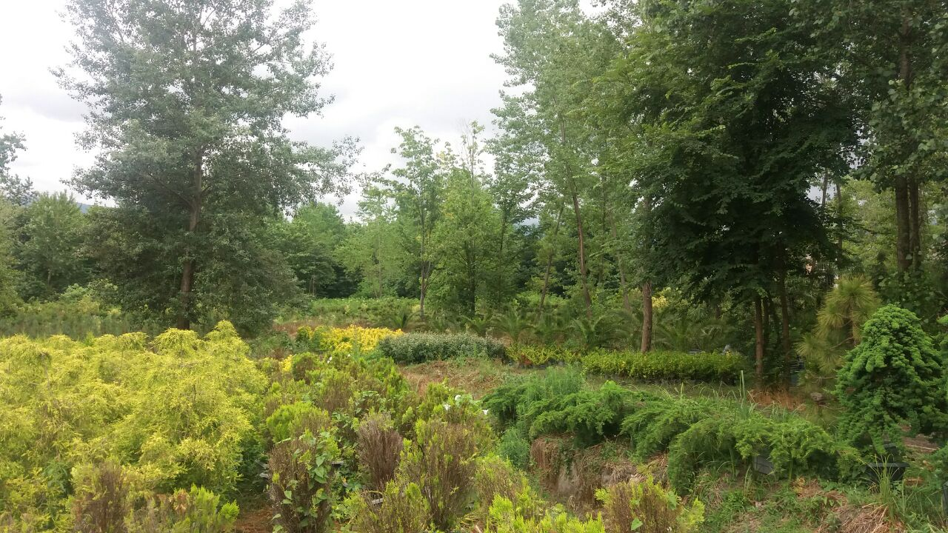
2-ایستگاه: ایستگاه تحقیقات کشاورزی قراخیل
3- موقعیت مکانی : شهرقراخیل
4-طول جغرافیایی (UTM) : 36شرقی 5-عرض جغرافیایی (UTM): 52شمالی
6-عرصه (هکتار): 18.50 7-اعیان (مترمربع): 2500 8- میزان آب موجود (لیتر بر ثانیه ) : 18
9- منبع تامین آب : الف :دیم زار ب: رودخانه ج: چاه * د: دریا ح: سایر
10-پارامترهای اقلیمی :
میانگین دما (درجه سانتيگراد):13 میانگین بارش (ميليمتر): 742 اقلیم منطقه: نیمه مرطوب
11-بافت خاک: لومی رسی 12-وضعيت حصار: فنس 13-وضعيت مالکیت : دارد
توضيحات:

ب- اطلاعات پروژه پیشنهادی
ردیف | عنوان پروژه پيشنهادی | گروه پروژه | آورده مرکز |  |  |  | برآورد سرمايه گذاری مورد نياز (ميليون ريال) | برآورد ميانگين هزينه جاری ساليانه (ميليون ريال) | برآورد ميانگين درآمد ساليانه (ميليون ريال) | دوره بهره برداری (سال) | نرخ  B/C | دوره برگشت سرمایه(ماه)
 |  |  | زمين (هکتار) | اعيان  (متر مربع) | نيروی متخصص (نفر) | دانش فنی (توضيح)
1 | پرورش ماهی در استخر زینکالیوم | شیلات و آبزیان(تولیدی-الگویی) | 0.1 |  | 2 |  | ج | ب | ب | 10

مرکز تحقیقات و آموزش کشاورزی و منابع طبيعی استان مازندران

الف- اطلاعات عمومی و جغرافیایی
1-مرکز: مرکز تحقیقات و آموزش کشاورزی و منابع طبیعی استان مازندران
2-ایستگاه: ایستگاه تحقیقات کشاورزی بابلسر
3- موقعیت مکانی : شهر بابلسر
4-طول جغرافیایی (UTM) : 52 شرقی 5-عرض جغرافیایی (UTM): 36شمالی
6-عرصه (هکتار): 5/1 7-اعیان (مترمربع): 1900 8- میزان آب موجود (لیتر بر ثانیه ) : 3
9- منبع تامین آب : الف :دیم زار ب: رودخانه ج: چاه * د: دریا ح: سایر
10-پارامترهای اقلیمی :
میانگین دما (درجه سانتيگراد):17 میانگین بارش (ميليمتر): 219 اقلیم منطقه: گرم و معتدل
11-بافت خاک: رسی-شنی 12-وضعيت حصار: دارد 13-وضعيت مالکیت : دارد
توضيحات:

ب- اطلاعات پروژه پیشنهادی
ردیف | عنوان پروژه پيشنهادی | گروه پروژه | آورده مرکز |  |  |  | برآورد سرمايه گذاری مورد نياز (ميليون ريال) | برآورد ميانگين هزينه جاری ساليانه (ميليون ريال) | برآورد ميانگين درآمد ساليانه (ميليون ريال) | دوره بهره برداری (سال) | نرخ  B/C | دوره برگشت سرمایه(ماه)
 |  |  | زمين (هکتار) | اعيان  (متر مربع) | نيروی متخصص (نفر) | دانش فنی (توضيح)
1 | تولید، فرآوری، بسته بندی، برندسازی، بازاریابی و فروش قارچ خوراکی | خدمات علمی فنی و زیرساختی |  | 1000 | 4 |  | د | د | ج | 5
2 | تولید، فرآوری، بسته بندی، برندسازی، بازاریابی و فروش عسل و فرآورده | خدمات علمی فنی و زیرساختی |  | 400 | 2 |  | د | ج | ب | 5

مرکز تحقیقات و آموزش کشاورزی و منابع طبيعی استان مازندران

الف- اطلاعات عمومی و جغرافیایی
1-مرکز: مرکز تحقیقات و آموزش کشاورزی و منابع طبیعی استان مازندران
2-ایستگاه: ایستگاه تحقیقات کشاورزی سلمانشهر
3- موقعیت مکانی : شهر سلمانشهر
4-طول جغرافیایی (UTM) : 52شرقی 5-عرض جغرافیایی (UTM): 36شمالی
6-عرصه (هکتار): 3 7-اعیان (مترمربع): 2970 8- میزان آب موجود (لیتر بر ثانیه ) : 4
9- منبع تامین آب : الف :دیم زار ب: رودخانه ج: چاه * د: دریا ح: سایر
10-پارامترهای اقلیمی :
میانگین دما (درجه سانتيگراد): 5- میانگین بارش (ميليمتر): 420 اقلیم منطقه: معتدل و مرطوب
11-بافت خاک: رسی ماسه ای 12-وضعيت حصار: دیوار آجری 13-وضعيت مالکیت : دارد
توضيحات:

ب- اطلاعات پروژه پیشنهادی
ردیف | عنوان پروژه پيشنهادی | گروه پروژه | آورده مرکز |  |  |  | برآورد سرمايه گذاری مورد نياز (ميليون ريال) | برآورد ميانگين هزينه جاری ساليانه (ميليون ريال) | برآورد ميانگين درآمد ساليانه (ميليون ريال) | دوره بهره برداری (سال) | نرخ  B/C | دوره برگشت سرمایه(ماه)
 |  |  | زمين (هکتار) | اعيان  (متر مربع) | نيروی متخصص (نفر) | دانش فنی (توضيح)
1 | تولید، برندسازی، بازاریابی و فروش گل و گیاه زینتی | خدمات علمی فنی و زیرساختی | 0.3 | 300 | 5 |  | د | ج | ج | 5

مرکز تحقیقات و آموزش

کشاورزی و منابع طبیعی

مرکزی

مرکز تحقیقات و آموزش کشاورزی و منابع طبيعی استان مرکزی

الف- اطلاعات عمومی و جغرافیایی
1-مرکز: مرکز تحقیقات و آموزش کشاورزی و منابع طبیعی استان مرکزی
2-ایستگاه: پردیس تحقیقات لوبیای خمین
3- موقعیت مکانی : شهر خمین
4-طول جغرافیایی (UTM) : 44شرقی 5-عرض جغرافیایی (UTM): 38شمالی
6-عرصه (هکتار): 30 7-اعیان (مترمربع): 468 8- میزان آب موجود (لیتر بر ثانیه ) : 20
9- منبع تامین آب : الف :دیم زار ب: رودخانه ج: چاه: * د: دریا ح: سایر
10-پارامترهای اقلیمی :
میانگین دما (درجه سانتيگراد): 16 میانگین بارش (ميليمتر): 150 اقلیم منطقه: نیمه گرمسیری
11-بافت خاک: شنی رسی 12-وضعيت حصار: فنس 13-وضعيت مالکیت : دارد
توضيحات: وجود بیست هکتار باغات انار و زیتون و فضای مناسب و فاصله مطلوب از بازارهای منطقه ای بهترین گزینه برای فعالیت زیر است .

ب- اطلاعات پروژه پیشنهادی
ردیف | عنوان پروژه پيشنهادی | گروه پروژه | آورده مرکز |  |  |  | برآورد سرمايه گذاری مورد نياز (ميليون ريال) | برآورد ميانگين هزينه جاری ساليانه (ميليون ريال) | برآورد ميانگين درآمد ساليانه (ميليون ريال) | دوره بهره برداری (سال) | نرخ  B/C | دوره برگشت سرمایه(ماه)
 |  |  | زمين (هکتار) | اعيان  (متر مربع) | نيروی متخصص (نفر) | دانش فنی (توضيح)
1 | قـرارداد مشارکت در تولید بذر لوبیا | تولید هسته های اولیه زراعی | 7 |  |  |  | 0 | ج | ب | 1

مرکز تحقیقات و آموزش

کشاورزی و منابع
هرمزگان

مرکز تحقیقات و آموزش کشاورزی و منابع طبيعی استان هرمزگان

الف- اطلاعات عمومی و جغرافیایی
1-مرکز: مرکز تحقیقات وآموزش کشاورزی و منابع طبیعی استان هرمزگان
2-ایستگاه: حاجی آباد
3- موقعیت مکانی : شهر حاجی آباد
4-طول جغرافیایی (UTM) : 55شرقی 5-عرض جغرافیایی (UTM): 28شمالی
6-عرصه (هکتار): 150 7-اعیان (مترمربع): 3800 8- میزان آب موجود (لیتر بر ثانیه ) : 140
9- منبع تامین آب : الف :دیم زار ب: رودخانه ج: چاه * د: دریا ح: سایر
10-پارامترهای اقلیمی :
میانگین دما (درجه سانتيگراد): 10 میانگین بارش (ميليمتر): 200 اقلیم منطقه: گرم و خشک
11-بافت خاک: -وضعيت حصار: دیوار 13-وضعيت مالکیت : دارد
توضيحات:

ب- اطلاعات پروژه پیشنهادی
ردیف | عنوان پروژه پيشنهادی | گروه پروژه | آورده مرکز |  |  |  | برآورد سرمايه گذاری مورد نياز (ميليون ريال) | برآورد ميانگين هزينه جاری ساليانه (ميليون ريال) | برآورد ميانگين درآمد ساليانه (ميليون ريال) | دوره بهره برداری (سال) | نرخ  B/C | دوره برگشت سرمایه(ماه)
 |  |  | زمين (هکتار) | اعيان  (متر مربع) | نيروی متخصص (نفر) | دانش فنی (توضيح)
1 | ایجاد سازه های گلخانه ای | خدمات علمی فنی و زیرساختی | 10 |  | 1 |  | الف | الف | الف | 1

مرکز تحقیقات و آموزش کشاورزی و منابع طبيعی استان هرمزگان

الف- اطلاعات عمومی و جغرافیایی
1-مرکز: مرکز تحقیقات وآموزش کشاورزی و منابع طبیعی استان هرمزگان
2-ایستگاه: میناب
3- موقعیت مکانی : شهر میناب
4-طول جغرافیایی (UTM) : 57شرقی 5-عرض جغرافیایی (UTM): 27شمالی
6-عرصه (هکتار): 68 7-اعیان (مترمربع): 1019 8- میزان آب موجود (لیتر بر ثانیه ) : 30
9- منبع تامین آب : الف :دیم زار ب: رودخانه ج: چاه * د: دریا ح: سایر
10-پارامترهای اقلیمی :
میانگین دما (درجه سانتيگراد): 27 میانگین بارش (ميليمتر): 253 اقلیم منطقه: گرم و خشک
11-بافت خاک: -وضعيت حصار: سیم خاردار 13-وضعيت مالکیت : دارد
توضيحات:

ب- اطلاعات پروژه پیشنهادی
ردیف | عنوان پروژه پيشنهادی | گروه پروژه | آورده مرکز |  |  |  | برآورد سرمايه گذاری مورد نياز (ميليون ريال) | برآورد ميانگين هزينه جاری ساليانه (ميليون ريال) | برآورد ميانگين درآمد ساليانه (ميليون ريال) | دوره بهره برداری (سال) | نرخ  B/C | دوره برگشت سرمایه(ماه)
 |  |  | زمين (هکتار) | اعيان  (متر مربع) | نيروی متخصص (نفر) | دانش فنی (توضيح)
1 | تولید نهال میوه های گرمسیری | باغی(تولیدی – الگویی) | 2 |  | 1 |  | ب | ج | ب | 2

مرکز تحقیقات و آموزش

کشاورزی و منابع طبیعی

همدان

مرکز تحقیقات و آموزش کشاورزی و منابع طبيعی استان همدان
ف-

الف-اطلاعات عمومی و جغرافیایی
1-مرکز: مرکز تحقیقات وآموزش کشاورزی و منابع طبیعی استان همدان | 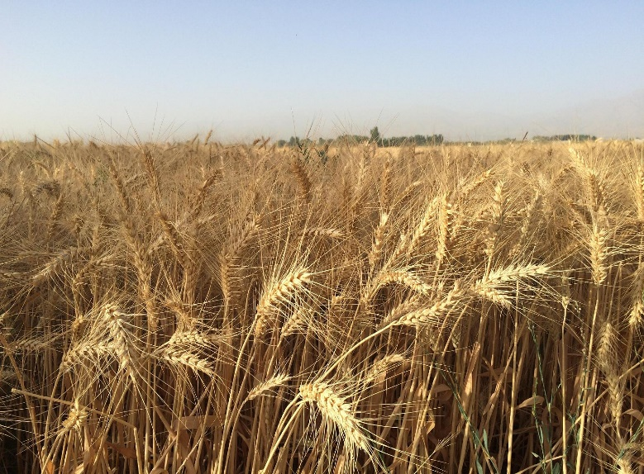
2-ایستگاه: ایستگاه تحقیقات کشاورزی اکباتان
3- موقعیت مکانی : همدان – کیلومتر 5جاده همدان – تهران
4-طول جغرافیایی (UTM) : 27شرقی 5-عرض جغرافیایی (UTM): 38 شمالی
6-عرصه (هکتار): 51 7-اعیان (مترمربع): 15281 8- میزان آب موجود (لیتر بر ثانیه ) : 23
9- منبع تامین آب : الف :دیم زار ب: رودخانه ج: چاه * د: دریا ح: سایر
10-پارامترهای اقلیمی :
میانگین دما (درجه سانتيگراد): 3 میانگین بارش (ميليمتر): 290 اقلیم منطقه: سرد و نیمه خشک
11-بافت خاک: کلی لوم -وضعيت حصار: نرده دیوار 13-وضعيت مالکیت : سند دارد
توضيحات: دو مورد سرمایه گذاری در ایستگاه تحقیقات همدان در حوزه گردشگری ،آموزشی و تولیدی را در برمیگیرد.

ب- اطلاعات پروژه پیشنهادی
ردیف | عنوان پروژه پيشنهادی | گروه پروژه | آورده مرکز |  |  |  | برآورد سرمايه گذاری مورد نياز (ميليون ريال) | برآورد ميانگين هزينه جاری ساليانه (ميليون ريال) | برآورد ميانگين درآمد ساليانه (ميليون ريال) | دوره بهره برداری (سال) | نرخ  B/C | دوره برگشت سرمایه(ماه)
 |  |  | زمين (هکتار) | اعيان  (متر مربع) | نيروی متخصص (نفر) | دانش فنی (توضيح)
1 | تولید بذور پرورشی غلات | تولید هسته های اولیه زراعی(بذر و نشاء) | 10 | 500 | 6 | موجود | د | ج | ب | 1

مرکز تحقیقات و آموزش کشاورزی و منابع طبيعی استان همدان

الف- اطلاعات عمومی و جغرافیایی
1-مرکز: مرکز تحقیقات و آموزش کشاورزی و منابع طبیعی استان همدان | 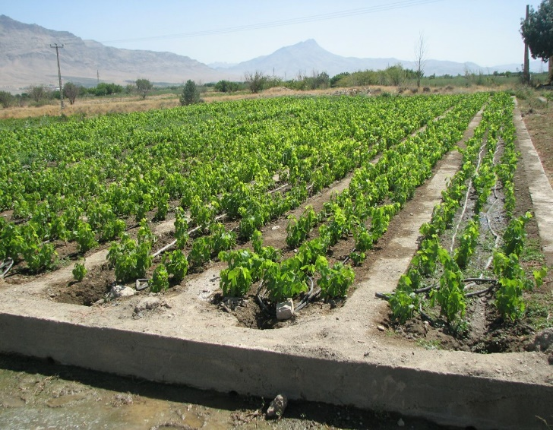
2-ایستگاه: ایستگاه تحقیقات کشاورزی انگور ملایر
3- موقعیت مکانی : ملایر
4-طول جغرافیایی (UTM) : 29شرقی 5-عرض جغرافیایی (UTM): 37 شمالی
6-عرصه (هکتار): 500 7-اعیان (مترمربع): 900 8- میزان آب موجود (لیتر بر ثانیه ) :18
9- منبع تامین آب : الف :دیم زار ب: رودخانه ج: چاه * د: دریا ح: سایر
10-پارامترهای اقلیمی :
میانگین دما (درجه سانتيگراد): 4/1 میانگین بارش (ميليمتر): 302 اقلیم منطقه: سرد و نیمه خشک
11-بافت خاک: رسی سیلتی -وضعيت حصار: فنس پایه 13-وضعيت مالکیت : سند ندارد
توضيحات: این ایستگاه مستعد سرمایه گذاری جهت اصلاح و تکثیر انواع ارقام انگور می باشد

ب- اطلاعات پروژه پیشنهادی
ردیف | عنوان پروژه پيشنهادی | گروه پروژه | آورده مرکز |  |  |  | برآورد سرمايه گذاری مورد نياز (ميليون ريال) | برآورد ميانگين هزينه جاری ساليانه (ميليون ريال) | برآورد ميانگين درآمد ساليانه (ميليون ريال) | دوره بهره برداری (سال) | نرخ  B/C | دوره برگشت سرمایه(ماه)
 |  |  | زمين (هکتار) | اعيان  (متر مربع) | نيروی متخصص (نفر) | دانش فنی (توضيح)
1 | تولید و تکثیر ارقام و توده های نهال انگور استاندارد | باغی(تولیدی – الگویی) | 5 | 350 | 2 | موجود | ج | ج | ب | 10 | 1.2 | 32.4

مرکز تحقیقات و آموزش کشاورزی و منابع طبيعی استان همدان
الف- اطلاعات عمومی و جغرافیایی
1-مرکز: مرکز تحقیقات و آموزش کشاورزی و منابع طبیعی استان همدان | 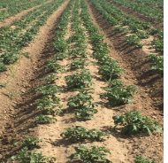
2-ایستگاه: تجرک
3- موقعیت مکانی : شهرستان فامنین
4-طول جغرافیایی (UTM) : 48شرقی 5-عرض جغرافیایی (UTM): 35جنوبی
6-عرصه (هکتار): 210 7-اعیان (مترمربع): 8750 8- میزان آب موجود (لیتر بر ثانیه ) : 7
9- منبع تامین آب : الف :دیم زار ب: رودخانه ج: چاه * د: دریا ح: سایر
10-پارامترهای اقلیمی :
میانگین دما (درجه سانتيگراد): 3 میانگین بارش (ميليمتر): 277 اقلیم منطقه: سرد و خشک
11-بافت خاک: sandy clay-loam 12-وضعيت حصار: ندارد 13-وضعيت مالکیت : دارد
توضيحات:

ب- اطلاعات پروژه پیشنهادی
ردیف | عنوان پروژه پيشنهادی | گروه پروژه | آورده مرکز |  |  |  | برآورد سرمايه گذاری مورد نياز (ميليون ريال) | برآورد ميانگين هزينه جاری ساليانه (ميليون ريال) | برآورد ميانگين درآمد ساليانه (ميليون ريال) | دوره بهره برداری (سال) | نرخ  B/C | دوره برگشت سرمایه(ماه)
 |  |  | زمين (هکتار) | اعيان  (متر مربع) | نيروی متخصص (نفر) | دانش فنی (توضيح)
1 | تولید بذور پرورشی غلات | تولید هسته های اولیه زراعی (بذر/ نشاء) | 160 | 1000 | 2 | موجود | ج | ج | الف | 2

مرکز تحقیقات و آموزش کشاورزی و منابع طبيعی استان همدان

الف- اطلاعات عمومی و جغرافیایی
1-مرکز: مرکز تحقیقات و آموزش کشاورزی و منابع طبیعی استان همدان
2-ایستگاه: لک لک
3- موقعیت مکانی : شهرستان اسدآباد
4-طول جغرافیایی (UTM) 47شرقی 5-عرض جغرافیایی (UTM): 34شمالی
6-عرصه (هکتار): 16.50 7-اعیان (مترمربع): 1355 8- میزان آب موجود (لیتر بر ثانیه ) : 20
9- منبع تامین آب : الف :دیم زار ب: رودخانه ج: چاه * د: دریا ح: سایر
10-پارامترهای اقلیمی :
میانگین دما (درجه سانتيگراد): 2.8 میانگین بارش (ميليمتر): 394 اقلیم منطقه: سرد و نیمه خشک
11-بافت خاک: رسی-لومی 12-وضعيت حصار: 13-وضعيت مالکیت : ندارد
توضيحات:

ب- اطلاعات پروژه پیشنهادی
ردیف | عنوان پروژه پيشنهادی | گروه پروژه | آورده مرکز |  |  |  | برآورد سرمايه گذاری مورد نياز (ميليون ريال) | برآورد ميانگين هزينه جاری ساليانه (ميليون ريال) | برآورد ميانگين درآمد ساليانه (ميليون ريال) | دوره بهره برداری (سال) | نرخ  B/C | دوره برگشت سرمایه(ماه)
 |  |  | زمين (هکتار) | اعيان  (متر مربع) | نيروی متخصص (نفر) | دانش فنی (توضيح)
1 | نهال میوه | باغی (تولیدی – الگویی) | 5 | 300 | 1 | موجود | د | ب | الف | 3

مرکز تحقیقات و آموزش کشاورزی و منابع طبيعی استان همدان

الف- اطلاعات عمومی و جغرافیایی
1-مرکز: مرکز تحقیقات و آموزش کشاورزی و منابع طبیعی استان همدان
2-ایستگاه: مزرعه لتگاه
3- موقعیت مکانی : شهر بهار
4-طول جغرافیایی (UTM) 48شرقی 5-عرض جغرافیایی (UTM): 34شمالی
6-عرصه (هکتار): 68 7-اعیان (مترمربع): 20 8- میزان آب موجود (لیتر بر ثانیه ) : 0
9- منبع تامین آب : الف :دیم زار * ب: رودخانه ج: چاه د: دریا ح: سایر
10-پارامترهای اقلیمی :
میانگین دما (درجه سانتيگراد): 3- میانگین بارش (ميليمتر): 300 اقلیم منطقه: نیمه خشک
11-بافت خاک: شنی رسی 12-وضعيت حصار: سیم خاردار 13-وضعيت مالکیت : ندارد
توضيحات:

ب- اطلاعات پروژه پیشنهادی
ردیف | عنوان پروژه پيشنهادی | گروه پروژه | آورده مرکز |  |  |  | برآورد سرمايه گذاری مورد نياز (ميليون ريال) | برآورد ميانگين هزينه جاری ساليانه (ميليون ريال) | برآورد ميانگين درآمد ساليانه (ميليون ريال) | دوره بهره برداری (سال) | نرخ  B/C | دوره برگشت سرمایه(ماه)
 |  |  | زمين (هکتار) | اعيان  (متر مربع) | نيروی متخصص (نفر) | دانش فنی (توضيح)
1 | تولید بذور پرورشی غلات | تولید هسته های اولیه زراعی(بذر و نشاء) | 30 | 0 | 1 | موجود | د | ب | ب | 1

مرکز تحقیقات و آموزش کشاورزی و منابع طبيعی استان همدان
الف- اطلاعات عمومی و جغرافیایی
1-مرکز: مرکز تحقیقات و آموزش کشاورزی و منابع طبیعی استان همدان | 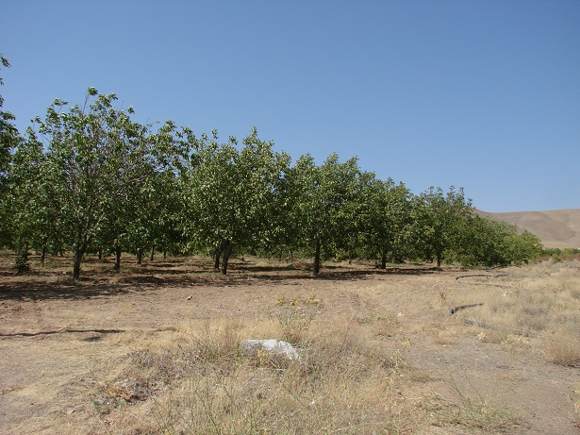
2-ایستگاه: ایستگاه تحقیقات کشاورزی تویسرکان
3- موقعیت مکانی : تویسرکان – کرزان
4-طول جغرافیایی (UTM) : 25شرقی 5-عرض جغرافیایی (UTM): 38 شمالی
6-عرصه (هکتار): 15 7-اعیان (مترمربع): 1512 8- میزان آب موجود (لیتر بر ثانیه ) : 5
9- منبع تامین آب : الف :دیم زار ب: رودخانه ج: چاه * د: دریا ح: سایر
10-پارامترهای اقلیمی :
میانگین دما (درجه سانتيگراد): 3/1 میانگین بارش (ميليمتر): 420 اقلیم منطقه: سرد و نیمه خشک
11-بافت خاک: شنی لومی -وضعيت حصار: فنس پایه 13-وضعيت مالکیت : سند دارد
توضيحات:

ب- اطلاعات پروژه پیشنهادی
ردیف | عنوان پروژه پيشنهادی | گروه پروژه | آورده مرکز |  |  |  | برآورد سرمايه گذاری مورد نياز (ميليون ريال) | برآورد ميانگين هزينه جاری ساليانه (ميليون ريال) | برآورد ميانگين درآمد ساليانه (ميليون ريال) | دوره بهره برداری (سال) | نرخ  B/C | دوره برگشت سرمایه(ماه)
 |  |  | زمين (هکتار) | اعيان  (متر مربع) | نيروی متخصص (نفر) | دانش فنی (توضيح)
1 | تولید نهال گردوی پیوندی | باغی – اصلاحی | 2 | 300 | 2 | موجود | ج | ج | ب | 10 | 1.4 | 25.2

مرکز تحقیقات و آموزش

کشاورزی و منابع طبیعی

یزد

مرکز تحقیقات و آموزش کشاورزی و منابع طبيعی استان یزد
الف- اطلاعات عمومی و جغرافیایی
1-مرکز: مرکز تحقیقات و آموزش کشاورزی و منابع طبیعی استان یزد | 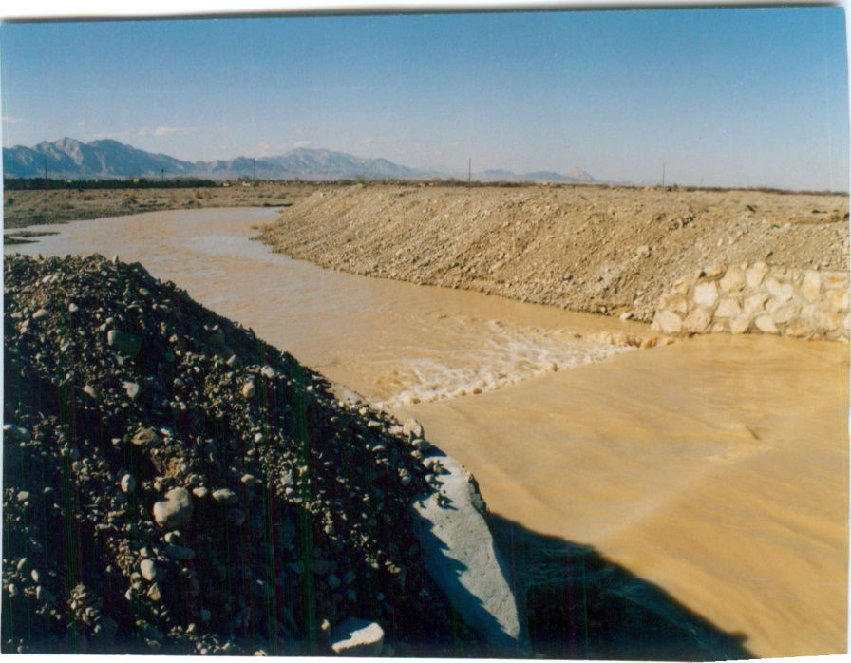
2-ایستگاه: ایستگاه تحقیقات پخش سیلاب سی ریزی بافق
3- موقعیت مکانی : شهرستان بافق
4-طول جغرافیایی (UTM) : 56شرقی 5- عرض جغرافیایی (UTM): 31 شمالی
6-عرصه (هکتار): 1500 7-اعیان (مترمربع): 400 8- میزان آب موجود (لیتر بر ثانیه ) : 0
9- منبع تامین آب : الف :دیم زار ب: رودخانه * ج: چاه * د: دریا ح: سایر
10-پارامترهای اقلیمی :
میانگین دما (درجه سانتيگراد): 32 میانگین بارش (ميليمتر): 85 اقلیم منطقه: خشک
11-بافت خاک: رسی شنی 12-وضعيت حصار: موانع طبیعی 13-وضعيت مالکیت : سند ندارد
توضيحات: هدف از تاسیس این ایستگاه پخش سیلاب به منظور بهره برداری از سیلابهای مخرب رودخانه سی ریزی جهت تغذیه سفره های آب زیرزمینی و بهبود پوشش علوفه ای مراتع منطقه می باشد.

ب- اطلاعات پروژه پیشنهادی
ردیف | عنوان پروژه پيشنهادی | گروه پروژه | آورده مرکز |  |  |  | برآورد سرمايه گذاری مورد نياز (ميليون ريال) | برآورد ميانگين هزينه جاری ساليانه (ميليون ريال) | برآورد ميانگين درآمد ساليانه (ميليون ريال) | دوره بهره برداری (سال) | نرخ  B/C | دوره برگشت سرمایه(ماه)
 |  |  | زمين (هکتار) | اعيان  (متر مربع) | نيروی متخصص (نفر) | دانش فنی (توضيح)
1 | زراعت سیلابی خارشتر | زراعی(تولیدی-الگویی) | 60 | 400 | 1 | موجود | د | د | د | 5 | 3.4 | 8

مرکز تحقیقات و آموزش کشاورزی و منابع طبيعی استان یزد

الف- اطلاعات عمومی و جغرافیایی
1-مرکز: مرکز تحقیقات و آموزش کشاورزی و منابع طبیعی استان یزد | 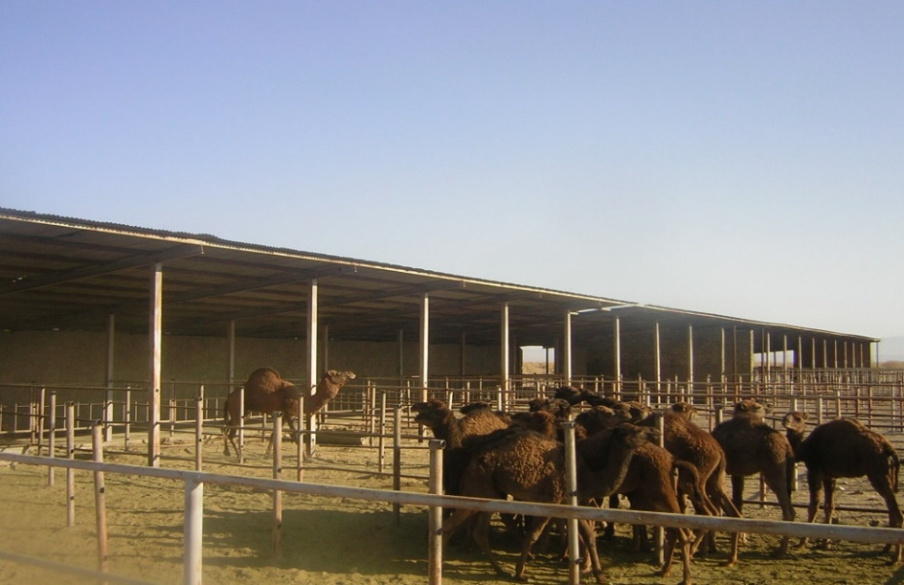
2-ایستگاه: ایستگاه تحقیق و توسعه شتر تک کوهانه کشور (بافق )
3- موقعیت مکانی : شهرستان بافق
4-طول جغرافیایی (UTM) : 55شرقی 5-عرض جغرافیایی (UTM): 31 شمالی
6-عرصه (هکتار): 200 7-اعیان (مترمربع): 1300 8- میزان آب موجود (لیتر بر ثانیه ) : 6
9- منبع تامین آب : الف :دیم زار ب: رودخانه ج: چاه * د: دریا ح: سایر
10-پارامترهای اقلیمی :
میانگین دما (درجه سانتيگراد): 15 میانگین بارش (ميليمتر): 50 اقلیم منطقه: بیابانی وگرم وخشک
11-بافت خاک: رسی نمکی 12-وضعيت حصار: سایر 13-وضعيت مالکیت : سند ندارد
توضيحات: این ایستگاه تنها ایستگاه تحقیقاتی کشور در زمینه شتر بک کوهانه کشور است که با دارابودن رکوردهای ثبت شده اهمیت خاصی در موضوعات اصلاح نژادی و پرورشی شتر تک کوهانه دارد.

ب- اطلاعات پروژه پیشنهادی
ردیف | عنوان پروژه پيشنهادی | گروه پروژه | آورده مرکز |  |  |  | برآورد سرمايه گذاری مورد نياز (ميليون ريال) | برآورد ميانگين هزينه جاری ساليانه (ميليون ريال) | برآورد ميانگين درآمد ساليانه (ميليون ريال) | دوره بهره برداری (سال) | نرخ  B/C | دوره برگشت سرمایه(ماه)
 |  |  | زمين (هکتار) | اعيان  (متر مربع) | نيروی متخصص (نفر) | دانش فنی (توضيح)
1 | تغذیه و پرورش شتر با استفاده از خوراک اقتصادی (سر شاخه و ضایعات خرما) | دام  ( تولیدی- الگوئی) | 200 | 800 | 3 | استفاده از نتایج پروژه های تحقیقاتی در زمینه تغذیه شتر | د | د | ب | 6
2 | اکوتوریسم (راه اندازی کاروان کویر نوردی با شتر ) | اگرو توریسم | 200 | 1000 | 4 | وجود دانش بومی و زیر ساختهای مناسب و استفاده از نیروهای ماهر | ج | د | الف | 5
3 | کشت تلفیقی نخل خرما و گیاهان شورزی | دام و کشاورزی تلفیقی  ( تولیدی- الگوئی) | 50 | 800 | 5 | کشت نخل اصلاح شده، تولید خرما و خوراک اقتصادی شتر | ج | ج | الف | 6

مرکز تحقیقات و آموزش کشاورزی و منابع طبيعی استان یزد

الف- اطلاعات عمومی و جغرافیایی
1-مرکز: مرکز تحقیقات و آموزش کشاورزی و منابع طبیعی استان یزد | 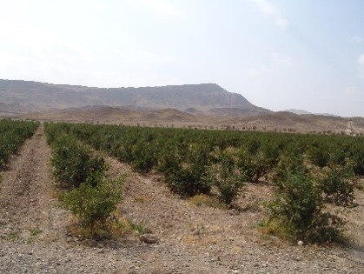
2-ایستگاه: ایستگاه تحقیقات کشاورزی مرکزی
3- موقعیت مکانی : شهرستان یزد
4-طول جغرافیایی (UTM) : 54شرقی 5-عرض جغرافیایی (UTM): 31 شمالی
6-عرصه (هکتار): 47 7-اعیان (مترمربع): 7040 8- میزان آب موجود (لیتر بر ثانیه ) : 32
9- منبع تامین آب : الف :دیم زار ب: رودخانه ج: چاه * د: دریا ح: سایر
10-پارامترهای اقلیمی :
میانگین دما (درجه سانتيگراد): 10 میانگین بارش (ميليمتر): 70 اقلیم منطقه: خشک
11-بافت خاک: شنی 12-وضعيت حصار: دیوار آجری 13-وضعيت مالکیت : سند دارد
توضيحات: این ایستگاه محل تولید بذور پرورشی گندم و جو است و تنها کلکسیون ذخائر توارثی انار کشور در آن احداث شده است
ب- اطلاعات پروژه پیشنهادی
ردیف | عنوان پروژه پيشنهادی | گروه پروژه | آورده مرکز |  |  |  | برآورد سرمايه گذاری مورد نياز (ميليون ريال) | برآورد ميانگين هزينه جاری ساليانه (ميليون ريال) | برآورد ميانگين درآمد ساليانه (ميليون ريال) | دوره بهره برداری (سال) | نرخ  B/C | دوره برگشت سرمایه
 |  |  | زمين (هکتار) | اعيان  (متر مربع) | نيروی متخصص (نفر) | دانش فنی (توضيح)
1 | تولید بذورپرورشی و مادری رقم گندم نارین | تولید هسته های اولیه زراعی | 20 | 25 | 1 | موجود | د | د | ج | 1
2 | تولید نهال تجاری (20000اصله ) | باغی | 5/. | 25 | 1 | موجود | د | د | ج | 1
3 | تولید نهال گلدانی گیاه دارویی کاپاریس | تولید هسته های اولیه داروئی | 2000 مترگلخانه | 50 | 2 | موجود | د | د | ج | 5
4 | تولید و تکثیر انبوه دشمنان طبیعی آفات عمده انار، پسته و گلخانه | مبارزه با آفات و بیماریها | - | 200 | 3 | موجود | د | د | ج | 5
5 | تولید و تکثیر نشاهای پیوندی خیار مقاوم به آفات و بیماریها | تولید هسته های اولیه زراعی | 1000 مترگلخانه | 200 | 3 | موجود | د | د | د | 5
6 | ارزیابی مقاومت به آفتکش ها روی جمعیت آفات غالب استان | مبارزه با آفات و بیماریها | - | 200 | 3 | موجود | د | د | ج | 5

بخش دوم
گروه بندی پروژه ها

گروه پروژه تولید هسته های اولیه زراعی (بذر و نشاء)
ردیف | مراکز تحقیقاتی | عنوان پروژه پيشنهادی | آورده مرکز |  |  |  |  |  | برآورد سرمايه گذاری مورد نياز (ميليون ريال) | برآورد ميانگين هزينه جاری ساليانه (ميليون ريال) | برآورد ميانگين درآمد ساليانه (ميليون ريال) | دوره بهره برداری (سال) | نرخ B/C | دوره برگشت سرمایه(ماه)
 |  |  | زمين (هکتار) | اعيان |  | نيروی متخصص (نفر) |  | دانش فنی (توضيح)
 |  |  |  | (متر مربع)
1 | آذربایجان غربی | تولید بذور گیاهان زراعی (گندم، جو، ذرت، کلزا و ...) | 150 | 300 |  | 3 |  | موجود | ج | الف | الف | 1 | 0 | 0
2 | اصفهان | تولید بذور گیاهان زینتی | 4 | 200 |  | 5 |  |  | ج | ج | الف | 5 | 0 | 0
3 | اصفهان | تولید بذور مرتعی و بیابانی | 2 |  |  | 2 |  |  | د | ج | ج | 5 | 0 | 0
4 | اصفهان | تولید بذور سبزی و صیفی | 2 | 50 |  | 2 |  |  | د | د | ج | 5 | 0 | 0
5 | فارس | تولید بذور سبزی و صیفی | 5 | 0 |  | 1 |  | موجود | ج | ج | ب | 20 | 1.2 | -
6 | مرکزی | تولید بذر لوبیا | 7 | 0 |  | 0 |  | 0 | 0 | ج | ب | 1 | 0 | 0
7 | همدان | تولید بذور پرورشی غلات | 10 | 500 |  | 6 |  | موجود | د | ج | ب | 1 | 0 | 0
8 | همدان | تولید بذور پرورشی غلات | 30 | 0 |  | 1 |  | موجود | د | ب | ب | 1 | 0 | 0
9 | یزد | تولید بذورپرورشی و مادری رقم گندم نارین | 20 | 25 |  | 1 |  | موجود | د | د | ج | 1 | 0 | 0
10 | یزد | تولید و تکثیر نشاهای پیوندی خیار مقاوم به آفات و بیماریها | 1000مترگلخانه | 200 |  | 3 |  | موجود | د | د | د | 5 | 0 | 0
11 | بلوچستان | تولید بذر مادری و گواهی شده | 40 | 20 | 1 |  | تولید بذر |  | ج | ج | ب | 3 | - | -
12 | خوزستان | تولید بذر گندم نان و دوروم | 10 | 100000 | 1 |  | موجود |  | د | د | ب | 1 | - | -
13 | خوزستان | تولید بذر جو و تریتیکاله | 10 | 100000 | 1 |  | موجود |  | د | د | ب | 1 | - | -
14 | خوزستان | تولید بذر کلزا | 5 | 50000 | 1 |  | موجود |  | د | د | ب | 1 | - | -
15 | خوزستان | تولید بذر کلزا(بهبهان) | 5 | 50000 | 1 |  | موجود |  | د | د | ب | 1 | - | -
16 | زنجان | تولید بذر گیاهان زراعی و دارویی | 35 | 100 | 5 |  | موجود |  | ج | ج | ب | 15 | 1.2 | 42
17 | فارس | تولید بذور پرورشی ارقام گندم وجو آبی و دیم | 45 | 0 | 1 |  | موجود |  | ج | ج | ج | 5 | 0 | 0
18 | فارس | تولید بذور پرورشی صیفی و حبوبات آبی و دیم | 45 | 0 | 1 |  | موجود |  | ج | ج | ج | 5 | 0 | 0
19 | فارس | تولید بذر غلات پرورشی (آبی و دیم) | 5 | 0 | 1 |  | موجود |  | ج | ج | ب | 20 | 0 | 0
20 | فارس | تولید بذر خاک شیر | 2 | 0 | 1 |  | موجود |  | ج | ج | ب | 20 | 0 | 0
21 | فارس | تولید بذر کاملینا | 2 | 0 | 1 |  | موجود |  | ج | د | ج | 20 | 0 | 0
22 | کرمان | تولید بذر یونجه و جو | 100 | 0 | 6 |  | موجود |  | ج | ج | ب | 3 | 1.39 | 12
23 | کهگیلویه و بویر احمد | تولید بذر ذرت هیبرید رقم sc703 | 8 | 0 | 2 |  | موجود |  | د | ج | ج | 1 | - | -
24 | کهگیلویه و بویر احمد | تولید بذر هسته های پرورشی گندم دیم | 30 | 0 | 2 |  | موجود |  | د | ج | ج | 1 | - | -
25 | زنجان | تولید بذر غلات | 35 | 100 | 3 |  | موجود |  | ج | ج | ب | 15 |  | 12
26 | زنجان | تولید بذر غلات | 10 | 100 | 3 |  | موجود |  | ج | ج | ج | 12 |  | 12
27 | زنجان | تولید بذر حبوبات | 2 | 100 | 3 |  | موجود |  | ج | ج | ج | 12 |  | 12
28 | زنجان | تولید بذر پیاز | 0.4 | 100 | 3 |  | موجود |  | ج | ج | ج | 12 |  | 12
29 | همدان | تولید بذور پرورشی غلات | 160 | 1000 | 2 |  | موجود |  | ج | ج | الف | 2

گروه پروژه زراعی (تولیدی-الگویی)
ردیف | مراکز تحقیقاتی | عنوان پروژه پيشنهادی | آورده مرکز |  |  |  | برآورد سرمايه گذاری مورد نياز (ميليون ريال) | برآورد ميانگين هزينه جاری ساليانه (ميليون ريال) | برآورد ميانگين درآمد ساليانه (ميليون ريال) | دوره بهره برداری (سال) | نرخ B/C | دوره برگشت سرمایه (ماه)
 |  |  | زمين (هکتار) | اعيان | نيروی متخصص (نفر) | دانش فنی (توضيح)
 |  |  |  | (متر مربع)
1 | آذربایجان غربی | تولید گیاهان داروئی و معطر و اسانس گیری | 5 | 500 | 1 | موجود | د | د | الف | 5
2 | خراسان رضوی | تولید گیاهان پیازی(زیره سیاه و زعفران) | 20 | 1000 | 4 | موجود | ب | ب | الف | 10 | - | -
3 | زنجان | تامین علوفه از طریق زراعت سیلابی | 40 |  | 2 | موجود | د | د | د | 10
4 | زنجان | تولید بذر غلات | 30 | 50 | 3 | موجود | د | د | ج | 10 |  | 12
5 | زنجان | تولید غلات (تریتیکاله) | 40 | 50 | 3 | موجود | د | د | ج | 10 |  | 12
6 | شاهرود | تولید زعفران | 80 | 2000 | 0 | موجود | الف | الف | الف | 10
7 | فارس | زراعت شتوی و صیفی | 100 | 0 | 0 | موجود | ب | ج | ب | 5
8 | قزوین | تولید بذور دیم ، گیاهان دیم دارویی | 782 | 410 | 1 | موجود | د | د | ج | 10 | 3 | -
9 | کرمان | کشت زیره سبز | 8 | 0 | 2 | موجود | د | د | ج | 1 | 1.4 | 6
10 | کرمان | محصولات زراعی | 10 |  | 2 | موجود | د | د | الف | 12 |  | 6
11 | کرمان | تولید گیاه دارویی به لیمو | 2 | 1 | 2 | موجود | د | د | ج | 5 | 1.3 | 18
12 | کرمان | حنا (ارگانیک) | 3 | 0 | 2 | موجود | د | د | ج | 8 | 1.3 | 18
13 | کرمان | رازیانه | 3 | 0 | 2 | موجود | د | د | ج | 3 | 3.3 | 12
14 | کرمان | کاشت سیب زمینی | 32 | 124 | 2 | موجود | الف | الف | الف | 1 |  | 24 ماه
15 | یزد | زراعت سیلابی خارشتر | 60 | 400 | 1 | موجود | د | د | د | 5 | 3.4 | 8
16 | زنجان | تولید غلات تریتیکاله | 25 | 100 | 3 | موجود | ج | ج | ب | 15 |  | 12
17 | بلوچستان | تولید علوفه | 30 | 100 | 2 | موجود | ج | ج | ب | 5

گروه پروژه باغی – اصلاحی
ردیف | مراکز تحقیقاتی | عنوان پروژه پيشنهادی | آورده مرکز |  |  |  | برآورد سرمايه گذاری مورد نياز (ميليون ريال) | برآورد ميانگين هزينه جاری ساليانه (ميليون ريال) | برآورد ميانگين درآمد ساليانه (ميليون ريال) | دوره بهره برداری (سال) | نرخ B/C | دوره برگشت سرمایه(ماه)
 |  |  | زمين (هکتار) | اعيان | نيروی متخصص (نفر) | دانش فنی (توضيح)
 |  |  |  | (متر مربع)
1 | بوشهر | کشت گیاه دارویی (مورینگا) | 4 | 50 | 2 | موجود | ب | ج | ج | 20 | 2.64 | 4.38
2 | کرمانشاه | تولید پایه های رویشی نهال های هسته داران |  | 300 | 2 | موجود | د | د | د |  |  | -
3 | همدان | تولید نهال گردوی پیوندی | 2 | 300 | 2 | موجود | ج | ج | ب | 10 | 1.4 | 25.2
گروه پروژه باغی(تولیدی – الگویی)
ردیف | مراکز تحقیقاتی | عنوان پروژه پيشنهادی | آورده مرکز |  |  |  | برآورد سرمايه گذاری مورد نياز (ميليون ريال) | برآورد ميانگين هزينه جاری ساليانه (ميليون ريال) | برآورد ميانگين درآمد ساليانه (ميليون ريال) | دوره بهره برداری (سال) | نرخ B/C | دوره برگشت سرمایه (ماه)
 |  |  | زمين (هکتار) | اعيان | نيروی متخصص (نفر) | دانش فنی (توضيح)
 |  |  |  | (متر مربع)
1 | آذربایجان غربی | تولید نهال مثمر و غیرمثمر | 2 | 250 | 6 | موجود | د | ج | الف | 2
2 | آذربایجان غربی | تولید نهال مثمر درختان میوه | 3 | 150 | 2 | موجود | د | د | ج | 3 | 2.5 | 7.2
3 | آذربایجان غربی | تولید نهال و اندامهای تکثیری درختان میوه (باغ مادری) و کشت بافت و تولید نهالهای رویشی | 30 | 1000 | 2 | موجود | ب | ب | الف | 20
4 | بوشهر | باغ نخیلات ارقام پربازده | 2 | 50 | 1 | موجود | د | د | ج | 20 | 1.98 | 4.6
5 | چهارمحال بختیاری | تولید و پرورش نهال گل محمدی دیم | 0 | 150 | 1 | موجود | د | ج | ج | 2 | - | -
6 | خراسان رضوی | احداث باغ نوین آلبالو و گيلاس | 60 | 12000 | 3 | موجود | ب | الف | الف | 15 | - | -
7 | خراسان رضوی | باغ پسته | 15 | 500 | 2 | موجود | الف | ب | الف | 20
8 | خراسان شمالی | کاشت کاملینا | 1 | 50 | 2 | موجود | د | د | د | 1 | - | -
9 | زنجان | گسترش باغ پسته و بادام | 10 | 100 | 3 | موجود | د | د | ج | 15 | - | -
10 | کرمان | کشت گل محمدی | 5 | 0 | 2 | موجود | د | د | ج | 12 | 2.5 | 3
11 | کرمان | باغ مادری | 20 | 422 | 40 | موجود | الف | الف | الف | 30 | 1.8 | 3
12 | گیلان | احداث باغ آریراتوم (گونه های بومی) | 4 | 250 | 1 | موجود | ج | ب | ج | 10 | - | -
13 | بلوچستان | تولید سبزیجات برگی | 5 | 200 | دارد | موجود | ج | ج | ب | 5
14 | بلوچستان | تولید پسته | 10 | 250 | دارد | موجود | ج | ج | ب | 10
15 | بلوچستان | کشت خیار و توت فرنگی گلخانه ای | 5 | 200 | دارد | موجود | ب | ج | ج | 5
16 | زنجان | ایجاد سایت تولید نهال زیتون | 0.2 | 100 | 3 | موجود | د | د | د | 15
17 | چهارمحال و بختیاری | ایجاد نهالستان تخصصی تولید ارقام تجاری بادام | 1 | 0 | 1 | موجود | د | د | د | 5 | - | -
18 | خراسان رضوی | تولید بذر هیبرید | 10 | 1000 | 20 | موجود | ب | الف | الف | 20 | - | -
19 | خراسان رضوی | نهالستان غیرمثمر و مثمر | 5 | 1000 | 3 | موجود | ب | ب | الف | 5
20 | شاهرود | تولید نهال گلدانی پسته | 0.5 | 0 | 0 | موجود | د | ج | الف | 1 | 4.8 | -
21 | کرمان | تولید نهال گردو | 1 | 20 | 2 | موجود | ب | الف | الف | 2 | 1.39 | 2 سال
22 | کهگیلویه و بویر احمد | تولید نهال مرکبات | 5/. | 0 | 2 | موجود | د | د | ج | 5 | - | -
23 | گلستان | تولید نهال های میکوریزه | 1 |  |  |  | ب | الف | الف | 2.7
24 | هرمزگان | تولید نهال میوه های گرمسیری | 2 |  | 1 |  | ب | ج | ب | 2
25 | همدان | تولید و تکثیر ارقام و توده های نهال انگور استاندارد | 5 | 350 | 2 | موجود | ج | ج | ب | 10 | 1.2 | 32.4
26 | همدان | نهال میوه | 5 | 300 | 1 | موجود | د | ب | الف | 3
27 | یزد | تولید نهال تجاری (20000اصله ) | 5/. | 25 | 1 | موجود | د | د | ج | 1

گروه پروژه دام(تولیدی – الگویی)
ردیف | مراکز تحقیقاتی | عنوان پروژه پيشنهادی | آورده مرکز |  |  |  | برآورد سرمايه گذاری مورد نياز (ميليون ريال) | برآورد ميانگين هزينه جاری ساليانه (ميليون ريال) | برآورد ميانگين درآمد ساليانه (ميليون ريال) | دوره بهره برداری (سال) | نرخ B/C | دوره برگشت سرمایه (ماه)
 |  |  | زمين (هکتار) | اعيان | نيروی متخصص (نفر) | دانش فنی (توضيح)
 |  |  |  | (متر مربع)
1 | آذربایجان شرقی | پرورش شتر | 250 متر | 0 | 0 | موجود | د | 0 | د | 10 | - | -
3 | بلوچستان | پرواربندی دام سبک | 15 | 3000 | 0 | 0 | ج | ج | ب | 5 | - | -
3 | بلوچستان | پرواربندی دام سنگین | 20 | 5000 | 0 | 0 | ج | ج | ب | 10
4 | چهارمحال بختیاری | پرواربندی بره نر لری بختیاری در سیستم بسته (300 راسی) | 0 | 912 | 1 | موجود | ج | ج | الف | 1 | 1.3 | 9
5 | قزوین | تکثیر و پرورش گوسفند نژاد شال | 150 | 1100 | 1 | موجود | د | ج | ب | 10 | 2.3 | -
6 | کرماان | تولید و پرورش آمیخته هی بز سانن و رایتی | 12% | 200 | 1 | موجود | ج | ج | ج | 5 | - | -
7 | کرمان | پرورش و اصلاح نژاد بز کرکی | 17 | 539 | 2 | موجود | ج | ج | ج | 1 | 1 | 24 ماه
8 | کهگیلویه و بویر احمد | پرواربندی گوسفند در ایستگاه تحقیقات کشاورزی چم خانی | 1 | 504متر | 1 |  | ج | الف | الف | 1 | - | -
9 | گیلان | تولید و پرورش گاو بومی و دورگ | 5 | 700 | 4 | موجود | د | د | د | 5 | - | -
10 | گیلان | پرواربندی بوم |  | 200 | 3 | موجود | ب | ب | ب | 1
11 | مازندران | پرورش دام شیری نژاد سمینتال | 30 | 3000 | 2 | موجود | ب | الف | الف | 3
12 | یزد | تغذیه و پرورش شتر با استفاده از خوراک اقتصادی (سر شاخه و ضایعات خرما) | 200 | 800 | 3 | استفاده از نتایج پروژه ها | د | د | ب | 6
گروه پروژه دام و کشاورزی تلفیقی (تولیدی- الگوئی)
ردیف | مراکز تحقیقاتی | عنوان پروژه پيشنهادی | آورده مرکز |  |  |  | برآورد سرمايه گذاری مورد نياز (ميليون ريال) | برآورد ميانگين هزينه جاری ساليانه (ميليون ريال) | برآورد ميانگين درآمد ساليانه (ميليون ريال) | دوره بهره برداری (سال) | نرخ B/C | دوره برگشت سرمایه (ماه)
 |  |  | زمين (هکتار) | اعيان | نيروی متخصص (نفر) | دانش فنی (توضيح)
 |  |  |  | (متر مربع)
1 | یزد | کشت تلفیقی نخل خرما و گیاهان شورزی | 50 | 800 | 5 | کشت نخل تولید خرما و خوراک شتر | ج | ج | الف | 6

گروه پروژه طیور(تولیدی-الگویی)
ردیف | مراکز تحقیقاتی | عنوان پروژه پيشنهادی | آورده مرکز |  |  |  | برآورد سرمايه گذاری مورد نياز (ميليون ريال) | برآورد ميانگين هزينه جاری ساليانه (ميليون ريال) | برآورد ميانگين درآمد ساليانه (ميليون ريال) | دوره بهره برداری (سال) | نرخ B/C | دوره برگشت سرمایه(ماه)
 |  |  | زمين (هکتار) | اعيان | نيروی متخصص (نفر) | دانش فنی (توضيح)
 |  |  |  | (متر مربع)
1 | قم | تکثیر و پرورش قرقاول | 0.2 | 350 | 2 | موجود | د | ج | ج | 5
2 | آذربایجان شرقی | پرورش شتر مرغ | 250 | 0 | 0 | موجود | د | 0 | د | 10 | - | -
3 | مازندران | پرورش مرغ گوشتی | 0.5 | 1500 | 2 | موجود | ب | الف | الف | 4

گروه پروژه شیلات و آبزیان
ردیف | مراکز تحقیقاتی | عنوان پروژه پيشنهادی | آورده مرکز |  |  |  | برآورد سرمايه گذاری مورد نياز (ميليون ريال) | برآورد ميانگين هزينه جاری ساليانه (ميليون ريال) | برآورد ميانگين درآمد ساليانه (ميليون ريال) | دوره بهره برداری (سال) | نرخ B/C | دوره برگشت سرمایه(ماه)
 |  |  | زمين (هکتار) | اعيان | نيروی متخصص (نفر) | دانش فنی (توضيح)
 |  |  |  | (متر مربع)
1 | بوشهر | پرورش ماهی | 2 | 50 | 1 | موجود | ب | الف | الف | 20 | 1.56 | 3.81
گروه پروژه شیلات و آبزیان (تولیدی – الگویی)
ردیف | مراکز تحقیقاتی | عنوان پروژه پيشنهادی | آورده مرکز |  |  |  | برآورد سرمايه گذاری مورد نياز (ميليون ريال) | برآورد ميانگين هزينه جاری ساليانه (ميليون ريال) | برآورد ميانگين درآمد ساليانه (ميليون ريال) | دوره بهره برداری (سال) | نرخ B/C | دوره برگشت سرمایه(ماه)
 |  |  | زمين (هکتار) | اعيان | نيروی متخصص (نفر) | دانش فنی (توضيح)
 |  |  |  | (متر مربع)
1 | بوشهر | پرورش میگو به شکل متراکم و فوق متراکم | 1.3 | 60 | 1 | موجود | ج | ب | الف | 20 | 1.3 | 32.6
2 | قم | تکثیر و پرورش تیلاپیا | 1 | 5000 | 2 | موجود | ج | ج | ج | 10
3 | قم | پرورش ماهیان خاویاری | 2 | 6000 | 2 | موجود | ج | ب | الف | 10
4 | قم | تکثیر و پرورش ماهیان زینتی | 0.1 | 5000 | 2 | موجود | د | ج | ج | 5
5 | مازندران | پرورش ماهی در استخر زینکالیوم | 0.1 |  | 2 |  | ج | الف | ب | 10
6 | مازندران | پرورش ماهی در استخر زینکالیوم | 0.1 |  | 2 |  | ج | ب | ب | 10
گروه پروژه تولید هسته های اولیه داروئی
ردیف | مراکز تحقیقاتی | عنوان پروژه پيشنهادی | آورده مرکز |  |  |  | برآورد سرمايه گذاری مورد نياز (ميليون ريال) | برآورد ميانگين هزينه جاری ساليانه (ميليون ريال) | برآورد ميانگين درآمد ساليانه (ميليون ريال) | دوره بهره برداری (سال) | نرخ B/C | دوره برگشت سرمایه(ماه)
 |  |  | زمين (هکتار) | اعيان | نيروی متخصص (نفر) | دانش فنی (توضيح)
 |  |  |  | (متر مربع)
1 | اصفهان | تولید بذور گیاهان داروئی | 2 | 50 | 4 | کشت و پرورش | د | ج | ب | 5
2 | یزد | تولید نهال گلدانی گیاه دارویی کاپاریس | 2000 گلخانه | 50 | 2 | موجود | د | د | ج | 5
گروه پروژه داروئی(تولیدی – الگویی)
ردیف | مراکز تحقیقاتی | عنوان پروژه پيشنهادی | آورده مرکز |  |  |  | برآورد سرمايه گذاری مورد نياز (ميليون ريال) | برآورد ميانگين هزينه جاری ساليانه (ميليون ريال) | برآورد ميانگين درآمد ساليانه (ميليون ريال) | دوره بهره برداری (سال) | نرخ B/C | دوره برگشت سرمایه (ماه)
 |  |  | زمين (هکتار) | اعيان | نيروی متخصص (نفر) | دانش فنی (توضيح)
 |  |  |  | (متر مربع)
1 | بوشهر | کشت و فرآوری گیاه دارویی صبر زرد و مورینگا | 3 | 100 | 3 | موجود | ج | ج | ب | 10 | 1.1 | 44.7
2 | خراسان جنوبی | تجهیز سالن فرآوری گیاهان دارویی | 160 | 300 | 10 | موجود | د | ج | ج | 10
3 | خراسان رضوی | احداث باغات و مزارع گیاهان دارویی | 10 | 500 | 4 | موچود | ج | ج | ب | 10 | - | -
4 | خراسان رضوی | مرکز مهارت آموزی زعفران و گیاهان دارویی |  | 2000 | 5 | موجود | ج | ج | ب | 15
5 | خراسان شمالی | کاشت باریچه | 2 | 100 | 3 | موجود | د | د | د | 5 | 4.8 | 5.2
6 | قم | تولید و تکثیر گیاهان دارویی | 0.5 | 300 | 4 | موجود | د | ج | ج | 6
7 | کهگیلویه و بویر احمد | احداث مزرعه آنغوزه در شرایط دیم | 50 | 0 | 1 | موجود | د | ج | الف | 10 | - | -
8 | کهگیلویه و بویر احمد | احداث گلستان گل محمدی در شرایط دیم | 30 | 0 | 1 | موجود | ج | ج | ب | 10 | - | -
9 | مازندران | تولید، فرآوری، بسته بندی، برندسازی، بازاریابی و فروش گیاهان دارویی | 1 | 50 | 2 |  | د | ج | ج | 5
10 | شاهرود | تولید جلبک اسپیرولینا | 0.1 | 200 | 0 | موجود | ج | ج | الف | 5 | 1.4 | 6

گروه پروژه جنگل مرتع
ردیف | مراکز تحقیقاتی | عنوان پروژه پيشنهادی | آورده مرکز |  |  |  | برآورد سرمايه گذاری مورد نياز (ميليون ريال) | برآورد ميانگين هزينه جاری ساليانه (ميليون ريال) | برآورد ميانگين درآمد ساليانه (ميليون ريال) | دوره بهره برداری (سال) | نرخ B/C | دوره برگشت سرمایه(ماه)
 |  |  | زمين (هکتار) | اعيان | نيروی متخصص (نفر) | دانش فنی (توضيح)
 |  |  |  | (متر مربع)
1 | بوشهر | بومگردی پارک جنگلی و فضای سبز | 20 | 1000 | 3 | موجود | ج | ج | ج | 20 | - | -
2 | بوشهر | تولید نهال جنگلی و فضای سبز | 1 | 50 | 2 | موجود | د | ج | ج | 10 | 2.6 | 24
3 | کرمان | تولید چوب | 5 | 200 | 0 | موجود | ج | ج | ب | 5 |  | 24 ماه

گروه پروژه خاک و آب
ردیف | مراکز تحقیقاتی | عنوان پروژه پيشنهادی | آورده مرکز |  |  |  | برآورد سرمايه گذاری مورد نياز (ميليون ريال) | برآورد ميانگين هزينه جاری ساليانه (ميليون ريال) | برآورد ميانگين درآمد ساليانه (ميليون ريال) | دوره بهره برداری (سال) | نرخ B/C | دوره برگشت سرمایه(ماه)
 |  |  | زمين (هکتار) | اعيان | نيروی متخصص (نفر) | دانش فنی (توضيح)
 |  |  |  | (متر مربع)
1 | فارس | تولید بستر کشت کوکوییت از ضایعات نخیلات | 1 | 0 | 1 | موجود | ج | ج | ب | 10 | 2.2 | -

گروه پروژه مبارزه با آفات و بیماریها
ردیف | مراکز تحقیقاتی | عنوان پروژه پيشنهادی | آورده مرکز |  |  |  | برآورد سرمايه گذاری مورد نياز (ميليون ريال) | برآورد ميانگين هزينه جاری ساليانه (ميليون ريال) | برآورد ميانگين درآمد ساليانه (ميليون ريال) | دوره بهره برداری (سال) | نرخ B/C | دوره برگشت سرمایه(ماه)
 |  |  | زمين (هکتار) | اعيان | نيروی متخصص (نفر) | دانش فنی (توضيح)
 |  |  |  | (متر مربع)
1 | خوزستان | راهاندازی انسکتاریوم برای پرورش عوامل کنترل بیولوژیک | 0 | 150 | 1 | موجود | د | د | ج | 10 |  | 36
2 | یزد | تولید و تکثیر انبوه دشمنان طبیعی آفات عمده انار، پسته و گلخانه | - | 200 | 3 | موجود | د | د | ج | 5
3 | یزد | ارزیابی مقاومت به آفتکش ها روی جمعیت آفات غالب استان | - | 200 | 3 | موجود | د | د | ج | 5

گروه پروژه آموزشی
ردیف | مراکز تحقیقاتی | عنوان پروژه پيشنهادی | آورده مرکز |  |  |  | برآورد سرمايه گذاری مورد نياز (ميليون ريال) | برآورد ميانگين هزينه جاری ساليانه (ميليون ريال) | برآورد ميانگين درآمد ساليانه (ميليون ريال) | دوره بهره برداری (سال) | نرخ B/C | دوره برگشت سرمایه(ماه)
 |  |  | زمين (هکتار) | اعيان | نيروی متخصص (نفر) | دانش فنی (توضيح)
 |  |  |  | (متر مربع)
1 | کرمان | آموزشهای صنعتی و معدنی | 3 |  | 2 | موجود | الف | ب | الف | 1 | 2 | 12

گروه پروژه اگروتوریسم
ردیف | مراکز تحقیقاتی | عنوان پروژه پيشنهادی | آورده مرکز |  |  |  | برآورد سرمايه گذاری مورد نياز (ميليون ريال) | برآورد ميانگين هزينه جاری ساليانه (ميليون ريال) | برآورد ميانگين درآمد ساليانه (ميليون ريال) | دوره بهره برداری (سال) | نرخ B/C | دوره برگشت سرمایه (ماه)
 |  |  | زمين (هکتار) | اعيان | نيروی متخصص (نفر) | دانش فنی (توضيح)
 |  |  |  | (متر مربع)
1 | خراسان رضوی | مجموعه گردشگری کشاورزی | 5 | 1000 | 3 | موجود | الف | الف | الف | 20
2 | خراسان رضوی | پارک کشاورزی کم نهاده | 8 | 0 | 3 | موجود | الف | ب | ب | 20
3 | کرمان | بوم گردی |  | 200 | 0 | موجود | ج | ج | ب | 2 |  | 24 ماه
4 | گلستان | مزرعه گردشگری کشاورزی توسکا | 4.4 |  |  |  | ج | ج | ب | 3
5 | یزد | اکوتوریسم (کویر نوردی با شتر ) | 200 | 1000 | 4 | وجود دانش بومی | ج | د | الف | 5
6 | گلستان | مرکز گردشگری سلامت با ایجاد ساحل و دهکده سلامت | 50 | 1500 |  |  | الف | الف | الف | 5
گروه پروژه خدمات علمی فنی و زیرساختاری
ردیف | مراکز تحقیقاتی | عنوان پروژه پيشنهادی | آورده مرکز |  |  |  | برآورد سرمايه گذاری مورد نياز (ميليون ريال) | برآورد ميانگين هزينه جاری ساليانه (ميليون ريال) | برآورد ميانگين درآمد ساليانه (ميليون ريال) | دوره بهره برداری (سال) | نرخ B/C | دوره برگشت سرمایه (ماه)
 |  |  | زمين (هکتار) | اعيان | نيروی متخصص (نفر) | دانش فنی (توضيح)
 |  |  |  | (متر مربع)
1 | آذربایجان شرقی | ایجاد نمایشگاه دائمی محصولات کشاورزی | 5000  متر | 0 | 0 | 0 | ج | 0 | ج | 5 | - | -
2 | آذربایجان شرقی | احداث 5000 مترمربع گلخانه | 1 | 0 | 0 | 0 | د | 0 | د | 10 | - | -
3 | آذربایجان شرقی | احداث بوم گردی تحقیقی و ترویجی | 40 | 0 | 0 | 0 | د | د | د | 10 | - | -
4 | آذربایجان شرقی | سایت ارائه خدمات فنی، مشاوره ای، فروش نهاده و فرآورده های کشاورزی | 2 | 0 | 1 | 0 | د | د | ج | 10 | - | -
5 | ایلام | احداث گلخانه کشاورزی | 40 | 20 | 20 |  | الف | الف | الف | 10
6 | بلوچستان | سردخانه خرما | 5 | 3000 | 0 | 0 | ب | ج | ج | 20
7 | خراسان رضوی | کارخانه صنایع تبدیلی و اسانس گیری گیاهان دارویی | 1 | 5000 | 20 | موجود | الف | ج | الف | 20 | - | -
8 | خراسان رضوی | شهرک فناوری و نوآوری | 5 | 7000 | 20 | موجود | الف | ب | الف | 30
9 | خراسان رضوی | سایت پایش هوشمند کشاورزی |  | 2000 | 15 | موجود | ب | ب | الف | 10
10 | خراسان رضوی | گلخانه هیدروپونیک | 3 | 1000 | 3 | موجود | الف | ب | الف | 15
11 | خراسان رضوی | آزمایشگاه تخصصی کود |  | 500 | 3 | موجود | الف | ب | الف | 20
12 | خوزستان | تولید پیاز و گل نرگس | 3500 | 0 | 0 | موجود | د | ج | د | 6 | 2.4 | 72
13 | زنجان | طرح توسعه استخر پرورش ماهی | 0.9 | 50 | 3 | موجود | د | د | ج | 15 | 1.4 | 27.3
14 | شاهرود | گلخانه هیدروپونیک | 4 | 500 | 0 | موجود | الف | الف | الف | 10
15 | فارس | تولید کیت های شناسایی الیزا(بیماریهای مهم ویروسی) | 0.1 | 0 | 1 | موجود | ج | ج | الف | 10 | 4.9 | -
16 | فارس | تولید کودهای شیمیایی | 5/. | 0 | 1 | موجود | ج | ج | ب | 10 | 1.2 | -
17 | قم | احداث گلخانه تولید نهال زیستی | 0.5 | 2000 | 3 | موجود | ج | ج | ب | 6
18 | قم | احداث گلخانه تولید زینتی - باغی | 0.5 | 2000 | 3 | موجود | ج | ج | ب | 6
19 | کرمان | ساخت دستگاه خشک کن بقایای کشاورزی به روش سیال | 300متر | 200 | 2 | دانش بنیان | ج | ج | الف | 10 | 4 | 2
20 | کهگیلویه و بویر احمد | مرمت و بازسازی انبارهای ذخیره بذر | 0 | 1774 | 1 | موجود | د | د | ج | 10 | - | -
21 | مازندران | تولید، فرآوری، بسته بندی، برندسازی، بازاریابی و فروش قارچ خوراکی |  | 1000 | 4 |  | د | د | ج | 5
22 | مازندران | تولید، فرآوری، بسته بندی، برندسازی، بازاریابی و فروش عسل و فرآورده |  | 400 | 2 |  | د | ج | ب | 5
23 | مازندران | تولید، برندسازی، بازاریابی و فروش گل و گیاه زینتی | 0.3 | 300 | 5 |  | د | ج | ج | 5
24 | هرمزگان | ایجاد سازه های گلخانه ای | 10 |  | 1 |  | الف | الف | الف | 1
25 | بوشهر | سردخانه محصولات کشاورزی | 0.5 | 200 | 1 | موجود | ج | د | د | 20 | 2.2 | 4
26 | فارس | تولید محصولات بدون گلوتن بر پایه آرد کینوا | 0.1 | 200 | 2 | موجود | ج | ج | ج | 10 | 1.3 | -
27 | بوشهر | احداث گلخانه بستر هیدرو پونیک | 1.3 | 75 | 5 | موجود | ب | الف | الف | 20 | 2.72 | 4.26
28 | بوشهر | احداث گلخانه بستر خاکی و توليد سبزی و صيفی | 2.3 | 75 | 5 | موجود | الف | الف | الف | 20 | 2.24 | 4.43
29 | بوشهر | کشت داربست گوجه فرنگی | 2.3 | 75 | 5 | موجود | ب | ب | الف | 20 | 1.75 | 3.98
30 | بوشهر | گلخانه تولید نشاء سبزی و صیفی | 0.1 | 1000 | 1 | موجود | ج | د | ج | 20 | 2.2 | 3.6
31 | جنوب کرمان | احداث گلخانه مدرن برای تولید محصولات گلخانه ای | 6 | 50000 | 1 | موجود | ب | الف | الف | 15
32 | خراسان رضوی | شهرک گلخانه ای | 10 | 20000 | 4 | موجود | الف | الف | الف | 15 | - | -

گروه پروژه نیروگاه های فتوولتائیک (خورشیدی)
ردیف | مراکز تحقیقاتی | عنوان پروژه پيشنهادی | آورده مرکز |  |  |  | برآورد سرمايه گذاری مورد نياز (ميليون ريال) | برآورد ميانگين هزينه جاری ساليانه (ميليون ريال) | برآورد ميانگين درآمد ساليانه (ميليون ريال) | دوره بهره برداری (سال) | نرخ B/C | دوره برگشت سرمایه(ماه)
 |  |  | زمين (هکتار) | اعيان | نيروی متخصص (نفر) | دانش فنی (توضيح)
 |  |  |  | (متر مربع)
1 | آذربایجان شرقی | احداث نيروگاه خورشیدی | 2 | 0 | 0 | 0 | ب | 0 | الف | 20 | - | -
2 | ایلام | تولید برق خورشیدی | 100 | 50 |  |  | الف | الف | الف | 10
3 | خراسان جنوبی | احداث دو نیروگاه خورشیدی | 80 | 5000 | 1 | موجود | ج | د | د | 20
4 | خراسان رضوی | نیروگاه خورشیدی | 5 | 500 |  | موجود | الف | ب | الف | 20
5 | کرمان | تولید برق خورشیدی 1500کیلو وات | 1.5 |  | 0 | موجود | الف | ج | الف | 10 | 2 | 5

گروه پروژه سایر
ردیف | مراکز تحقیقاتی | عنوان پروژه پيشنهادی | آورده مرکز |  |  |  | برآورد سرمايه گذاری مورد نياز (ميليون ريال) | برآورد ميانگين هزينه جاری ساليانه (ميليون ريال) | برآورد ميانگين درآمد ساليانه (ميليون ريال) | دوره بهره برداری (سال) | نرخ B/C | دوره برگشت سرمایه (ماه)
 |  |  | زمين (هکتار) | اعيان | نيروی متخصص (نفر) | دانش فنی (توضيح)
 |  |  |  | (متر مربع)
1 | بوشهر | تولید کمپوست و پیت خرما واحد 100تنی | 2 | 1000 | 3 | موجود | ج | ج | ب | 20 | 2.4 | 18
2 | بوشهر | بوم گردی کشاورزی | 2 | 50 | 1 | موجود | د | ج | ب | 20 | 2.2 | 3.6
3 | بوشهر | مزرعه گیاهان داروئی | 1 | 50 | 1 | موجود | د | ج | د | 20 | 2.5 | 3.6
4 | خراسان جنوبی | فروشگاه و نمایشگاه دائمی محصولات سالم | 360 | 300 | 9 | موجود | ج | ب | ب | 20
5 | خراسان رضوی | هنرستان کشاورزی و منابع طبیعی شبانه روزی استانی | 0 | 0 | 8 | موچود | 0 | د | د | 20 | - | -
6 | خراسان رضوی | پایانه صادرات گل و گیاه | 5 | 2000 | 8 | موجود | الف | الف | الف | 20
7 | خراسان شمالی | تاسیس باسکول 60تنی | 2/. | 50 | 2 |  | د | د | د | 20 | - | -
8 | زنجان | خرید و راه اندازی سیستم بسته بندی روغن فرابکر |  | 100 | 2 | موجود | ج | د | ج | 15 | - | -
9 | قم | تولید پروتئین حشرات | 4 | 2000 | 2 | موجود | ج | ج | الف | 10
10 | گیلان | توسعه باشگاه سوارکاری اسب کاسپین | 30 | 250 | 4 | موجود | د | ج | د | 10 | - | -
11 | زنجان | تولید کودهای مرکب ماکرو و میکرو | 0.5 | 400 | 3 | موجود | د | د | ج | 20 |  | 28
12 | زنجان | تولید ترکیبات ضد تنش و محرک رشد | 0.5 | 300 | 3 | موجود | د | د | ج | 20 |  | 23

بخش سوم
میزان سرمایه گذاری

جدول عناوین پروژه های مشارکت با بخش خصوصی با میزان سرمایه گذاری کمتر از 5000 میلیون ریال(د)

ردیف | مراکز تحقیقاتی | عنوان پروژه پيشنهادی | گروه پروژه | آورده مرکز |  |  |  | برآورد سرمايه گذاری مورد نياز (ميليون ريال) | برآورد ميانگين هزينه جاری ساليانه (ميليون ريال) | برآورد ميانگين درآمد ساليانه (ميليون ريال) | دوره بهره برداری (سال) | نرخ B/C | دوره برگشت سرمایه (ماه)
 |  |  |  | زمين (هکتار) | اعيان | نيروی متخصص (نفر) | دانش فنی (توضيح)
 |  |  |  |  | (متر مربع)
1 | آذربایجان شرقی | پرورش شتر | دام (تولیدی – الگویی) | 250 متر | 0 | 0 | موجود | د | 0 | د | 10 | - | -
2 | آذربایجان شرقی | پرورش شتر مرغ | دام (تولیدی – الگویی) | 250 | 0 | 0 | موجود | د | 0 | د | 10 | - | -
3 | آذربایجان شرقی | احداث 5000 مترمربع گلخانه | خدمات علمی فنی و زیرساختاری | 1 | 0 | 0 | 0 | د | 0 | د | 10 | - | -
4 | آذربایجان شرقی | احداث بوم گردی تحقیقی و ترویجی | خدمات علمی فنی و زیرساختاری | 40 | 0 | 0 | 0 | د | د | د | 10 | - | -
5 | آذربایجان شرقی | سایت ارائه خدمات فنی، مشاوره ای، فروش نهاده و فرآورده های کشاورزی | خدمات علمی فنی و زیرساختاری | 2 | 0 | 1 | 0 | د | د | ج | 10 | - | -
6 | آذربایجان غربی | تولید نهال مثمر و غیرمثمر | باغی (تولیدی- الگویی) | 2 | 250 | 6 | موجود | د | ج | الف | 2
7 | آذربایجان غربی | تولید نهال مثمر درختان میوه | باغی (تولیدی- الگویی) | 3 | 150 | 2 | موجود | د | د | ج | 3 | 2.5 | 7.2
8 | آذربایجان غربی | تولید گیاهان داروئی و معطر و اسانس گیری | زراعی (تولیدی-الگویی) | 5 | 500 | 1 | موجود | د | د | الف | 5
9 | اصفهان | تولید بذور گیاهان داروئی | تولید هسته های اولیه داروئی | 2 | 50 | 4 | کشت و پرورش گیاهان دارویی | د | ج | ب | 5
10 | اصفهان | تولید بذور مرتعی و بیابانی | تولید هسته های اولیه زراعی | 2 |  | 2 | کشت و پرورش گیاهان دارویی | د | ج | ج | 5
11 | اصفهان | تولید بذور سبزی و صیفی | تولید هسته های اولیه زراعی | 2 | 50 | 2 | دانش فنی باغبانی | د | د | ج | 5
12 | بوشهر | باغ نخیلات ارقام پربازده | باغی (تولیدی- الگویی) | 2 | 50 | 1 | موجود | د | د | ج | 20 | 1.98 | 4.6
13 | بوشهر | بوم گردی کشاورزی | سایر | 2 | 50 | 1 | موجود | د | ج | ب | 20 | 2.2 | 3.6
14 | بوشهر | مزرعه گیاهان داروئی | سایر | 1 | 50 | 1 | موجود | د | ج | د | 20 | 2.5 | 3.6
15 | بوشهر | تولید نهال جنگلی و فضای سبز | جنگل و مرتع | 1 | 50 | 2 | موجود | د | ج | ج | 10 | 2.6 | 24
16 | چهارمحال بختیاری | ایجاد نهالستان تخصصی تولید ارقام تجاری بادام | تولید هسته های اولیه باغی(بذر/ نهال/ نشاء) | 1 | 0 | 1 | موجود | د | د | د | 5 | - | -
17 | چهارمحال بختیاری | تولید و پرورش نهال گل محمدی دیم | باغی (تولیدی- الگویی) | 0 | 150 | 1 | موجود | د | ج | ج | 2 | - | -
18 | خراسان جنوبی | تجهیز سالن فرآوری گیاهان دارویی | دارویی (تولیدی – الگویی) | 160 | 300 | 10 | موجود | د | ج | ج | 10
19 | خراسان رضوی | هنرستان کشاورزی و منابع طبیعی شبانه روزی استانی | سایر | 0 | 0 | 8 | موچود | 0 | د | د | 20 | - | -
20 | خراسان شمالی | کاشت باریچه | دارویی (تولیدی – الگویی) | 2 | 100 | 3 | موجود | د | د | د | 5 | 4.8 | 5.2
21 | خراسان شمالی | تاسیس باسکول 60تنی | سایر | 2/. | 50 | 2 |  | د | د | د | 20 | - | -
22 | خراسان شمالی | کاشت کاملینا | باغی (تولیدی- الگویی) | 1 | 50 | 2 | موجود | د | د | د | 1 | - | -
23 | خوزستان | تولید پیاز و گل نرگس | خدمات علمی فنی و زیرساختاری | 3500 | 0 | 0 | موجود | د | ج | د | 6 | 2.4 | 72
24 | خوزستان | تولید بذر گندم نان و دوروم | تولید هسته های اولیه زراعی (بذر/نشاء) | 10 | 100000 | 1 | موجود | د | د | ب | 1 | - | -
25 | خوزستان | تولید بذر جو و تریتیکاله | تولید هسته های اولیه زراعی (بذر/نشاء) | 10 | 100000 | 1 | موجود | د | د | ب | 1 | - | -
26 | خوزستان | تولید بذر کلزا | تولید هسته های اولیه زراعی (بذر/نشاء) | 5 | 50000 | 1 | موجود | د | د | ب | 1 | - | -
27 | خوزستان | تولید بذر کلزا(بهبهان) | تولید هسته های اولیه زراعی (بذر/نشاء) | 5 | 50000 | 1 | موجود | د | د | ب | 1 | - | -
28 | خوزستان | راهاندازی انسکتاریوم برای پرورش عوامل کنترل بیولوژیک | مبارزه با آفات و بیماریها | 0 | 150 | 1 | موجود | د | د | ج | 10 |  | 36
29 | زنجان | گسترش باغ پسته و بادام | باغی (تولیدی- الگویی) | 10 | 100 | 3 | موجود | د | د | ج | 15 | - | -
30 | زنجان | ایجاد سایت تولید نهال زیتون | تولیدی | 0.2 | 100 | 3 | موجود | د | د | د | 15
31 | زنجان | طرح توسعه استخر پرورش ماهی | خدمات علمی فنی و زیرساختاری | 0.9 | 50 | 3 | موجود | د | د | ج | 15 | 1.4 | 27.3
32 | زنجان | تامین علوفه از طریق زراعت سیلابی | زراعی (تولیدی-الگویی) | 40 |  | 2 | موجود | د | د | د | 10
33 | زنجان | تولید کودهای مرکب ماکرو و میکرو | نهاده های کشاورزی | 0.5 | 400 | 3 | موجود | د | د | ج | 20 |  | 28
34 | زنجان | تولید ترکیبات ضد تنش و محرک رشد | نهاده های کشاورزی | 0.5 | 300 | 3 | موجود | د | د | ج | 20 |  | 23
35 | زنجان | تولید بذر غلات | زراعی (تولیدی-الگویی) | 30 | 50 | 3 | موجود | د | د | ج | 10 |  | 12
36 | زنجان | تولید غلات (تریتیکاله) | زراعی (تولیدی-الگویی) | 40 | 50 | 3 | موجود | د | د | ج | 10 |  | 12
37 | شاهرود | تولید نهال گلدانی پسته | تولید هسته های اولیه باغی(بذر/ نهال/ نشاء) | 0.5 | 0 | 0 | موجود | د | ج | الف | 1 | 4.8 | -
38 | قزوین | تولید بذور دیم ، گیاهان دیم دارویی | زراعی (تولیدی-الگویی) | 782 | 410 | 1 | موجود | د | د | ج | 10 | 3 | -
39 | قزوین | تکثیر و پرورش گوسفند نژاد شال | دام (تولیدی – الگویی) | 150 | 1100 | 1 | موجود | د | ج | ب | 10 | 2.3 | -
40 | قم | تولید و تکثیر گیاهان دارویی | دارویی (تولیدی – الگویی) | 0.5 | 300 | 4 | موجود | د | ج | ج | 6
41 | قم | تکثیر و پرورش قرقاول | طیور(تولیدی-الگویی) | 0.2 | 350 | 2 | موجود | د | ج | ج | 5
42 | قم | تکثیر و پرورش ماهیان زینتی | شیلات و آبزیان (تولیدی – الگویی) | 0.1 | 5000 | 2 | موجود | د | ج | ج | 5
43 | کرماان | کشت زیره سبز | زراعی (تولیدی-الگویی) | 8 | 0 | 2 | موجود | د | د | ج | 1 | 1.4 | 6
44 | کرماان | کشت گل محمدی | باغی (تولیدی- الگویی) | 5 | 0 | 2 | موجود | د | د | ج | 12 | 2.5 | 3
45 | کرماان | محصولات زراعی | زراعی (تولیدی-الگویی) | 10 |  | 2 | موجود | د | د | الف | 12 |  | 6
46 | کرماان | تولید گیاه دارویی به لیمو | زراعی (تولیدی-الگویی) | 2 | 1 | 2 | موجود | د | د | ج | 5 | 1.3 | 18
47 | کرماان | حنا (ارگانیک) | زراعی (تولیدی-الگویی) | 3 | 0 | 2 | موجود | د | د | ج | 8 | 1.3 | 18
48 | کرماان | رازیانه | زراعی (تولیدی-الگویی) | 3 | 0 | 2 | موجود | د | د | ج | 3 | 3.3 | 12
49 | کرمانشاه | تولید پایه های رویشی نهال های هسته داران | باغی - اصلاحی |  | 300 | 2 | موجود | د | د | د |  |  | -
50 | کهگیلویه و بویر احمد | تولید نهال مرکبات با ظرفیت 30هزار اصله | تولید هسته های اولیه (بذر-نشا- نهال) | 5/. | 0 | 2 | موجود | د | د | ج | 5 | - | -
51 | کهگیلویه و بویر احمد | تولید بذر ذرت هیبرید رقم sc703 | تولید هسته های اولیه زراعی (بذر/نشاء) | 8 | 0 | 2 | موجود | د | ج | ج | 1 | - | -
52 | کهگیلویه و بویر احمد | تولید بذر هسته های پرورشی گندم دیم | تولید هسته های اولیه زراعی (بذر/نشاء) | 30 | 0 | 2 | موجود | د | ج | ج | 1 | - | -
53 | کهگیلویه و بویر احمد | مرمت و بازسازی انبارهای ذخیره بذر | خدمات علمی فنی و زیرساختاری | 0 | 1774 | 1 | موجود | د | د | ج | 10 | - | -
54 | کهگیلویه و بویر احمد | احداث مزرعه آنغوزه در شرایط دیم | دارویی (تولیدی – الگویی) | 50 | 0 | 1 | موجود | د | ج | الف | 10 | - | -
55 | گیلان | توسعه باشگاه سوارکاری اسب کاسپین | سایر | 30 | 250 | 4 | موجود | د | ج | د | 10 | - | -
56 | گیلان | تولید و پرورش گاو بومی و دورگ | دام (تولیدی – الگویی) | 5 | 700 | 4 | موجود | د | د | د | 5 | - | -
57 | مازندران | تولید، فرآوری، بسته بندی، برندسازی، بازاریابی و فروش گیاهان دارویی | دارویی (تولیدی – الگویی) | 1 | 50 | 2 |  | د | ج | ج | 5
58 | مازندران | تولید، فرآوری، بسته بندی، برندسازی، بازاریابی و فروش قارچ خوراکی | خدمات علمی فنی و زیرساختاری |  | 1000 | 4 |  | د | د | ج | 5
59 | مازندران | تولید، فرآوری، بسته بندی، برندسازی، بازاریابی و فروش عسل و فرآورده | خدمات علمی فنی و زیرساختاری |  | 400 | 2 |  | د | ج | ب | 5
60 | مازندران | تولید، برندسازی، بازاریابی و فروش گل و گیاه زینتی | خدمات علمی فنی و زیرساختاری | 0.3 | 300 | 5 |  | د | ج | ج | 5
61 | مرکزی | قـرارداد مشارکت در تولید بذر لوبیا | تولید هسته های اولیه زراعی | 7 |  |  |  | 0 | ج | ب | 1
62 | همدان | تولید بذور پرورشی غلات | تولید هسته های اولیه زراعی | 10 | 500 | 6 | موجود | د | ج | ب | 1
63 | همدان | نهال میوه | تولید هسته های اولیه باغی | 5 | 300 | 1 | موجود | د | ب | الف | 3
64 | همدان | تولید بذور پرورشی غلات | تولید هسته های اولیه زراعی | 30 | 0 | 1 | موجود | د | ب | ب | 1
65 | یزد | زراعت سیلابی خارشتر | زراعی (تولیدی-الگویی) | 60 | 400 | 1 | موجود | د | د | د | 5 | 3.4 | 8
66 | یزد | تغذیه و پرورش شتر با استفاده از خوراک اقتصادی (سر شاخه و ضایعات خرما) | دام (تولیدی – الگویی) | 200 | 800 | 3 | استفاده از نتایج پروژه ها برای تغذیه شتر | د | د | ب | 6
67 | یزد | تولید بذورپرورشی و مادری رقم گندم نارین | تولید هسته های اولیه زراعی | 20 | 25 | 1 | موجود | د | د | ج | 1
68 | یزد | تولید نهال تجاری (20000اصله ) | تولید هسته های اولیه باغی | 5/. | 25 | 1 | موجود | د | د | ج | 1
69 | یزد | تولید نهال گلدانی گیاه دارویی کاپاریس | تولید هسته های اولیه داروئی | 2000 مترگلخانه | 50 | 2 | موجود | د | د | ج | 5
70 | یزد | تولید و تکثیر انبوه دشمنان طبیعی آفات عمده انار، پسته و گلخانه | مبارزه با آفات و بیماریها | - | 200 | 3 | موجود | د | د | ج | 5
71 | یزد | تولید و تکثیر نشاهای پیوندی خیار مقاوم به آفات و بیماریها | تولید هسته های اولیه زراعی | 1000 مترگلخانه | 200 | 3 | موجود | د | د | د | 5
72 | یزد | ارزیابی مقاومت به آفتکش ها روی جمعیت آفات غالب استان | مبارزه با آفات و بیماریها | - | 200 | 3 | موجود | د | د | ج | 5

جدول عناوین پروژه های مشارکت با بخش خصوصی با میزان سرمایه گذاری از 5000 تا 30000 میلیون ریال(ج)

ردیف | مراکز تحقیقاتی | عنوان پروژه پيشنهادی | گروه پروژه | آورده مرکز |  |  |  | برآورد سرمايه گذاری مورد نياز (ميليون ريال) | برآورد ميانگين هزينه جاری ساليانه (ميليون ريال) | برآورد ميانگين درآمد ساليانه (ميليون ريال) | دوره بهره برداری (سال) | نرخ B/C | دوره برگشت سرمایه (ماه)
 |  |  |  | زمين (هکتار) | اعيان | نيروی متخصص (نفر) | دانش فنی (توضيح)
 |  |  |  |  | (متر مربع)
1 | آذربایجان شرقی | ایجاد نمایشگاه دائمی محصولات کشاورزی | خدمات علمی فنی و زیرساختاری | 5000متر | 0 | 0 | 0 | ج | 0 | ج | 5 | - | -
2 | آذربایجان غربی | تولید بذور گیاهان زراعی (گندم، جو، ذرت، کلزا و ...) | تولید هسته های اولیه زراعی | 150 | 300 | 3 | موجود | ج | الف | الف | 1
3 | اصفهان | تولید بذور گیاهان زینتی | تولید هسته های اولیه زراعی | 4 | 200 | 5 | موجود | ج | ج | الف | 5
4 | بلوچستان | مشارکت در تولید پسته | باغبانی | 10 | 250 | دارد | موجود | ج | ج | ب | 10
5 | بلوچستان | تولید سبزیجات برگی | زراعی باغی | 5 | 200 | دارد | موجود | ج | ج | ب | 5
6 | بلوچستان | تولید بذر مادری و گواهی شده | تولید هسته های اولیه زراعی (بذر/نشاء) | 40 | 20 | 1 | تولید بذر | ج | ج | ب | 3 | - | -
7 | بلوچستان | تولید علوفه | تولید هسته های اولیه دامی | 30 | 100 | 2 | موجود | ج | ج | ب | 5
8 | بلوچستان | پرواربندی دام سبک | دام (تولیدی – الگویی) | 15 | 3000 | 0 | 0 | ج | ج | ب | 5 | - | -
9 | بلوچستان | پرواربندی دام سنگین | دام (تولیدی – الگویی) | 20 | 5000 | 0 | 0 | ج | ج | ب | 10
10 | بوشهر | بومگردی پارک جنگلی و فضای سبز | جنگل و مرتع | 20 | 1000 | 3 | موجود | ج | ج | ج | 20 | - | -
11 | بوشهر | تولید کمپوست و پیت خرما واحد 100تنی | سایر | 2 | 1000 | 3 | موجود | ج | ج | ب | 20 | 2.4 | 18
12 | بوشهر | تکثیر و تولید پاجوش خرما | تولید هسته های اولیه باغی(بذر/ نهال/ نشاء) | 3 | 200 | 2 | موجود | ج | ج | ب | 20 | 1.5 | 34.9
13 | بوشهر | سردخانه محصولات کشاورزی | صنایع تبدیلی | 0.5 | 200 | 1 | موجود | ج | د | د | 20 | 2.2 | 4
14 | بوشهر | کشت و فرآوری گیاه دارویی صبر زرد و مورینگا | دارویی (تولیدی – الگویی) | 3 | 100 | 3 | موجود | ج | ج | ب | 10 | 1.1 | 44.7
15 | بوشهر | گلخانه تولید نشاء سبزی و صیفی | گلخانه | 0.1 | 1000 | 1 | موجود | ج | د | ج | 20 | 2.2 | 3.6
16 | بوشهر | پرورش میگو به شکل متراکم و فوق متراکم | شیلات و آبزیان (تولیدی – الگویی) | 1.3 | 60 | 1 | موجود | ج | ب | الف | 20 | 1.3 | 32.6
17 | چهارمحال بختیاری | پرواربندی بره نر لری بختیاری در سیستم بسته (300 راسی) | دام (تولیدی – الگویی) | 0 | 912 | 1 | موجود | ج | ج | الف | 1 | 1.3 | 9
18 | خراسان جنوبی | فروشگاه و نمایشگاه دائمی محصولات سالم | سایر | 360 | 300 | 9 | موجود | ج | ب | ب | 20
19 | خراسان جنوبی | احداث دو نیروگاه خورشیدی | نیروگاه های فتوولتائیک (خورشیدی) | 80 | 5000 | 1 | موجود | ج | د | د | 20
20 | خراسان رضوی | احداث باغات و مزارع گیاهان دارویی | دارویی (تولیدی – الگویی) | 10 | 500 | 4 | موچود | ج | ج | ب | 10 | - | -
21 | خراسان رضوی | مرکز مهارت آموزی زعفران و گیاهان دارویی | دارویی (تولیدی – الگویی) |  | 2000 | 5 | موجود | ج | ج | ب | 15
22 | زنجان | تولید بذر غلات | تولیدی | 10 | 100 | 3 | موجود | ج | ج | ج | 12 |  | 12
23 | زنجان | تولید بذر حبوبات | تولیدی | 2 | 100 | 3 | موجود | ج | ج | ج | 12 |  | 12
24 | زنجان | تولید بذر پیاز | تولیدی | 0.4 | 100 | 3 | موجود | ج | ج | ج | 12 |  | 12
25 | زنجان | خرید و راه اندازی سیستم بسته بندی روغن فرابکر | سایر |  | 100 | 2 | موجود | ج | د | ج | 15 | - | -
26 | زنجان | تولید بذر گیاهان زراعی و دارویی | تولید هسته های اولیه زراعی (بذر/نشاء) | 35 | 100 | 5 | موجود | ج | ج | ب | 15 | 1.2 | 42
27 | زنجان | تولید بذر غلات | زراعی | 35 | 100 | 3 | موجود | ج | ج | ب | 15 |  | 12
28 | زنجان | تولید غلات تریتیکاله | زراعی | 25 | 100 | 3 | موجود | ج | ج | ب | 15 |  | 12
29 | شاهرود | تولید جلبک اسپیرولینا | دارویی (تولیدی – گیاهی( | 0.1 | 200 | 0 | موجود | ج | ج | الف | 5 | 1.4 | 6
30 | فارس | تولید بذور پرورشی ارقام گندم وجو آبی و دیم | تولید هسته های اولیه زراعی (بذر/نشاء) | 45 | 0 | 1 | موجود | ج | ج | ج | 5
31 | فارس | تولید بذور پرورشی صیفی و حبوبات آبی و دیم | تولید هسته های اولیه زراعی (بذر/نشاء) | 45 | 0 | 1 | موجود | ج | ج | ج | 5
32 | فارس | تولید بذر غلات پرورشی (آبی و دیم) | تولید هسته های اولیه زراعی (بذر/نشاء) | 5 | 0 | 1 | موجود | ج | ج | ب | 20
33 | فارس | تولید بذر خاک شیر | تولید هسته های اولیه زراعی (بذر/نشاء) | 2 | 0 | 1 | موجود | ج | ج | ب | 20
34 | فارس | تولید بذور سبزی و صیفی | تولید هسته های اولیه زراعی | 5 | 0 | 1 | موجود | ج | ج | ب | 20 | 1.2 | -
35 | فارس | تولید کیت های شناسایی الیزا(بیماریهای مهم ویروسی) | خدمات علمی فنی و زیرساختاری | 0.1 | 0 | 1 | موجود | ج | ج | الف | 10 | 4.9 | -
36 | فارس | تولید محصولات بدون گلوتن بر پایه آرد کینوا | صنایع غذایی | 0.1 | 200 | 2 | موجود | ج | ج | ج | 10 | 1.3 | -
37 | فارس | تولید کودهای شیمیایی | خدمات علمی فنی و زیرساختاری | 5/. | 0 | 1 | موجود | ج | ج | ب | 10 | 1.2 | -
38 | فارس | تولید بستر کشت کوکوییت از ضایعات نخیلات | خاک و آب | 1 | 0 | 1 | موجود | ج | ج | ب | 10 | 2.2 | -
39 | فارس | تولید بذر کاملینا | تولید هسته های اولیه زراعی (بذر/نشاء) | 2 | 0 | 1 | موجود | ج | د | ج | 20
40 | قم | تکثیر و پرورش تیلاپیا | شیلات و آبزیان (تولیدی – الگویی) | 1 | 5000 | 2 | موجود | ج | ج | ج | 10
41 | قم | پرورش ماهیان خاویاری | شیلات و آبزیان (تولیدی – الگویی) | 2 | 6000 | 2 | موجود | ج | ب | الف | 10
42 | قم | احداث گلخانه تولید نهال زیستی | خدمات علمی فنی و زیرساختاری | 0.5 | 2000 | 3 | موجود | ج | ج | ب | 6
43 | قم | احداث گلخانه تولید زینتی - باغی | خدمات علمی فنی و زیرساختاری | 0.5 | 2000 | 3 | موجود | ج | ج | ب | 6
44 | قم | تولید پروتئین حشرات | سایر | 4 | 2000 | 2 | موجود | ج | ج | الف | 10
45 | کرمان | تولید و پرورش آمیخته هی بز سانن و رایتی | دام (تولیدی – الگویی) | 12% | 200 | 1 | موجود | ج | ج | ج | 5 | - | -
46 | کرمان | ساخت دستگاه خشک کن بقایای کشاورزی به روش سیال | خدمات علمی فنی و زیرساختاری | 300متر | 200 | 2 | دانش بنیان | ج | ج | الف | 10 | 4 | 2
47 | کرمان | تولید بذر یونجه و جو | تولید هسته های اولیه زراعی (بذر/نشاء) | 100 | 0 | 6 | موجود | ج | ج | ب | 3 | 1.39 | 12
48 | کرمان | پرورش و اصلاح نژاد بز کرکی | دام (تولیدی – الگویی) | 17 | 539 | 2 | موجود | ج | ج | ج | 1 | 1 | 24 ماه
49 | کرمان | تولید چوب | جنگل و مرتع | 5 | 200 | 0 | موجود | ج | ج | ب | 5 |  | 24 ماه
50 | کرمان | بوم گردی | اگروتوریسم |  | 200 | 0 | موجود | ج | ج | ب | 2 |  | 24 ماه
51 | کهگیلویه و بویر احمد | پرواربندی گوسفند در ایستگاه تحقیقات کشاورزی چم خانی یاسوج | دام (تولیدی – الگویی) | 1 | 504متر | 1 |  | ج | الف | الف | 1 | - | -
52 | کهگیلویه و بویر احمد | احداث گلستان گل محمدی در شرایط دیم | دارویی (تولیدی – الگویی) | 30 | 0 | 1 | موجود | ج | ج | ب | 10 | - | -
53 | گلستان | مزرعه گردشگری کشاورزی توسکا | اگروتوریسم | 4.4 |  |  |  | ج | ج | ب | 3
54 | گیلان | احداث باغ آریراتوم (گونه های بومی) | باغی (تولیدی- الگویی) | 4 | 250 | 1 | موجود | ج | ب | ج | 10 | - | -
55 | مازندران | پرورش ماهی در استخر زینکالیوم | شیلات و آبزیان (تولیدی – الگویی) | 0.1 |  | 2 |  | ج | الف | ب | 10
56 | مازندران | پرورش ماهی در استخر زینکالیوم | شیلات و آبزیان (تولیدی – الگویی) | 0.1 |  | 2 |  | ج | ب | ب | 10
57 | همدان | تولید و تکثیر ارقام و توده های نهال انگور استاندارد | تولید هسته های اولیه باغی(بذر/ نهال/ نشاء) | 5 | 350 | 2 | موجود | ج | ج | ب | 10 | 1.2 | 32.4
58 | همدان | تولید بذور پرورشی غلات | تولید هسته های اولیه باغی(بذر/ نهال/ نشاء) | 160 | 1000 | 2 | موجود | ج | ج | الف | 2
59 | همدان | تولید نهال گردوی پیوندی | باغی - اصلاحی | 2 | 300 | 2 | موجود | ج | ج | ب | 10 | 1.4 | 25.2
60 | یزد | اکوتوریسم (راه اندازی کاروان کویر نوردی با شتر ) | اگروتوریسم | 200 | 1000 | 4 | دانش بومی | ج | د | الف | 5
61 | یزد | کشت تلفیقی نخل خرما و گیاهان شورزی | دام و کشاورزی تلفیقی (تولیدی- الگوئی) | 50 | 800 | 5 | کشت نخل ، تولید خرما و خوراک اقتصادی شتر | ج | ج | الف | 6

جدول عناوین پروژه های مشارکت با بخش خصوصی با میزان سرمایه گذاری از 30000 تا 100000 میلیون ریال(ب)

ردیف | مراکز تحقیقاتی | عنوان پروژه پيشنهادی | گروه پروژه | آورده مرکز |  |  |  | برآورد سرمايه گذاری مورد نياز (ميليون ريال) | برآورد ميانگين هزينه جاری ساليانه (ميليون ريال) | برآورد ميانگين درآمد ساليانه (ميليون ريال) | دوره بهره برداری (سال) | نرخ B/C | دوره برگشت سرمایه (ماه)
 |  |  |  | زمين (هکتار) | اعيان | نيروی متخصص (نفر) | دانش فنی (توضيح)
 |  |  |  |  | (متر مربع)
1 | آذربایجان شرقی | احداث نيروگاه خورشیدی | نیروگاه های فتوولتائیک (خورشیدی) | 2 | 0 | 0 | 0 | ب | 0 | الف | 20 | - | -
2 | آذربایجان غربی | تولید نهال و اندامهای تکثیری درختان میوه (باغ مادری) و کشت بافت و تولید نهالهای رویشی | باغی (تولیدی- الگویی) | 30 | 1000 | 2 | موجود | ب | ب | الف | 20
3 | بلوچستان | کشت خیار و توت فرنگی گلخانه ای | باغی | 5 | 200 | دارد | موجود | ب | ج | ج | 5
4 | بلوچستان | سردخانه خرما | خدمات علمی فنی و زیرساختاری | 5 | 3000 | 0 | 0 | ب | ج | ج | 20
5 | بوشهر | احداث گلخانه بستر هیدرو پونیک | گلخانه | 1.3 | 75 | 5 | موجود | ب | الف | الف | 20 | 2.72 | 4.26
6 | بوشهر | کشت داربست گوجه فرنگی | گلخانه | 2.3 | 75 | 5 | موجود | ب | ب | الف | 20 | 1.75 | 3.98
7 | بوشهر | کشت گیاه دارویی (مورینگا) | باغی - اصلاحی | 4 | 50 | 2 | موجود | ب | ج | ج | 20 | 2.64 | 4.38
8 | بوشهر | پرورش ماهی | شیلات و آبزیان | 2 | 50 | 1 | موجود | ب | الف | الف | 20 | 1.56 | 3.81
9 | جنوب کرمان | احداث گلخانه مدرن برای تولید محصولات گلخانه ای | گلخانه | 6 | 50000 | 1 | موجود | ب | الف | الف | 15
10 | خراسان رضوی | تولید گیاهان پیازی(زیره سیاه و زعفران) | زراعی (تولیدی-الگویی) | 20 | 1000 | 4 | موجود | ب | ب | الف | 10 | - | -
11 | خراسان رضوی | تولید بذر هیبرید | تولید هسته های اولیه باغی(بذر/ نهال/ نشاء) | 10 | 1000 | 20 | موجود | ب | الف | الف | 20 | - | -
12 | خراسان رضوی | سایت پایش هوشمند کشاورزی | خدمات علمی فنی و زیرساختاری |  | 2000 | 15 | موجود | ب | ب | الف | 10
13 | خراسان رضوی | احداث باغ نوین آلبالو و گيلاس | باغی (تولیدی- الگویی) | 60 | 12000 | 3 | موجود | ب | الف | الف | 15 | - | -
14 | خراسان رضوی | نهالستان غیر مثمرو مثمر | تولید هسته های اولیه باغی(بذر/ نهال/ نشاء) | 5 | 1000 | 3 | موجود | ب | ب | الف | 5
15 | فارس | زراعت شتوی و صیفی | زراعی (تولیدی-الگویی) | 100 | 0 | 0 | موجود | ب | ج | ب | 5
16 | کرماان | تولید نهال گردو | تولید هسته های اولیه باغی | 1 | 20 | 2 | موجود | ب | الف | الف | 2 | 1.39 | 2 سال
17 | گلستان | تولید نهال های میکوریزه و غیر میکوریزه جنگلی و باغی | تولید هسته های اولیه باغی | 1 |  |  |  | ب | الف | الف | 2.7
18 | گیلان | پرواربندی بوم | دام (تولیدی – الگویی) |  | 200 | 3 | موجود | ب | ب | ب | 1
19 | مازندران | پرورش دام شیری نژاد سمینتال | دام (تولیدی – الگویی) | 30 | 3000 | 2 | موجود | ب | الف | الف | 3
20 | مازندران | پرورش مرغ گوشتی | دام (تولیدی – الگویی) | 0.5 | 1500 | 2 | موجود | ب | الف | الف | 4
21 | هرمزگان | تولید نهال میوه های گرمسیری | تولید هسته های اولیه باغی | 2 |  | 1 |  | ب | ج | ب | 2

جدول عناوین پروژه های مشارکت با بخش خصوصی با میزان سرمایه گذاری از 100000 میلیون ریال بالاتر (الف)

ردیف | مراکز تحقیقاتی | عنوان پروژه پيشنهادی | گروه پروژه | آورده مرکز |  |  |  | برآورد سرمايه گذاری مورد نياز (ميليون ريال) | برآورد ميانگين هزينه جاری ساليانه (ميليون ريال) | برآورد ميانگين درآمد ساليانه (ميليون ريال) | دوره بهره برداری (سال) | نرخ B/C | دوره برگشت سرمایه (ماه)
 |  |  |  | زمين (هکتار) | اعيان | نيروی متخصص (نفر) | دانش فنی (توضيح)
 |  |  |  |  | (متر مربع)
1 | ایلام | احداث گلخانه کشاورزی | خدمات علمی فنی و زیرساختاری | 40 | 20 | 20 |  | الف | الف | الف | 10
2 | ایلام | تولید برق خورشیدی | نیروگاه های فتوولتائیک (خورشیدی) | 100 | 50 |  |  | الف | الف | الف | 10
3 | بوشهر | احداث گلخانه بستر خاکی و توليد سبزی و صيفی | گلخانه | 2.3 | 75 | 5 | موجود | الف | الف | الف | 20 | 2.24 | 4.43
4 | خراسان رضوی | شهرک گلخانه ای | گلخانه | 10 | 20000 | 4 | موجود | الف | الف | الف | 15 | - | -
5 | خراسان رضوی | کارخانه صنایع تبدیلی و اسانس گیری گیاهان دارویی | خدمات علمی فنی و زیرساختاری | 1 | 5000 | 20 | موجود | الف | ج | الف | 20 | - | -
6 | خراسان رضوی | شهرک فناوری و نوآوری | خدمات علمی فنی و زیرساختاری | 5 | 7000 | 20 | موجود | الف | ب | الف | 30
7 | خراسان رضوی | پایانه صادرات گل و گیاه | سایر | 5 | 2000 | 8 | موجود | الف | الف | الف | 20
8 | خراسان رضوی | مجموعه گردشگری کشاورزی | اگروتوریسم | 5 | 1000 | 3 | موجود | الف | الف | الف | 20
9 | خراسان رضوی | گلخانه هیدروپونیک | خدمات علمی فنی و زیرساختاری | 3 | 1000 | 3 | موجود | الف | ب | الف | 15
10 | خراسان رضوی | باغ پسته | باغی (تولیدی- الگویی) | 15 | 500 | 2 | موجود | الف | ب | الف | 20
11 | خراسان رضوی | پارک کشاورزی کم نهاده | اگروتوریسم | 8 | 0 | 3 | موجود | الف | ب | ب | 20
12 | خراسان رضوی | نیروگاه خورشیدی | نیروگاه های فتوولتائیک (خورشیدی) | 5 | 500 |  | موجود | الف | ب | الف | 20
13 | خراسان رضوی | آزمایشگاه تخصصی کود | خدمات علمی فنی و زیرساختاری |  | 500 | 3 | موجود | الف | ب | الف | 20
14 | شاهرود | تولید زعفران | زراعی (تولیدی-الگویی) | 80 | 2000 | 0 | موجود | الف | الف | الف | 10
15 | شاهرود | گلخانه هیدروپونیک | خدمات علمی فنی و زیرساختاری | 4 | 500 | 0 | موجود | الف | الف | الف | 10
16 | کرماان | آموزشهای صنعتی و معدنی | آموزشی | 3 |  | 2 | موجود | الف | ب | الف | 1 | 2 | 12
17 | کرماان | باغ مادری | باغی (تولیدی- الگویی) | 20 | 422 | 40 | موجود | الف | الف | الف | 30 | 1.8 | 3
18 | کرماان | تولید برق خورشیدی 1500کیلو وات | نیروگاه های فتوولتائیک (خورشیدی) | 1.5 |  | 0 | موجود | الف | ج | الف | 10 | 2 | 5
19 | کرماان | کاشت سیب زمینی | زراعی (تولیدی-الگویی) | 32 | 124 | 2 | موجود | الف | الف | الف | 1 |  | 24 ماه
20 | گلستان | مرکز گردشگری سلامت با ایجاد ساحل و دهکده سلامت بادانش فرتاپ درمانی تحت عنوان طرح (( گلینو)) | اگروتوریسم | 50 | 1500 |  |  | الف | الف | الف | 5
21 | هرمزگان | ایجاد سازه های گلخانه ای | خدمات علمی فنی و زیرساختاری | 10 |  | 1 |  | الف | الف | الف | 1

